
上海航天设备制造总厂
三维工艺协同管理平台项目
实施解决方案
南京国睿信维软件有限公司

www.glaway.com
文档属性
文档名称 | 状态
149厂三维工艺协同管理平台项目_系统解决方案.docx | 初稿 / 审核 / 定稿
变更记录
日期 | 作者 | 版本 | 描述
2012-6-14 | 曾志超 | 0.1 | 初版，确定SDD提纲和格式
2012-7-1 | 曾志超、杨敏、章建成 | 1.0 | 初稿
2012-7-2 | 曾志超 | 1.1 | 根据初次讨论修改
2012-7-7 | 曾志超 | 1.2 | 根据项目组内部讨论修改
2012-7-10 | 曾志超 | 1.3 | 根据反馈意见修改
2012-7-16 | 曾志超 | 1.4 | 根据院领导意见修改
2012-7-21 | 曾志超 | 1.5 | 根据评审会议评审意见修改
文档审核
审核 | 审核日期 | 审核意见
目 录
1 文档说明 4
1.1 文档目的 4
1.2 文档约定 4
1.3 预期读者 4
2 方案概述 4
2.1 项目目标 4
2.2 实施范围 5
2.3 术语说明 6
3 业务解决方案 10
3.1 总体业务框架 10
3.2 工艺设计总体业务流程图 11
3.3 未来实践设计定义 12
3.3.1 基础业务环境 12
3.3.2 产品库业务环境定义 18
3.3.3 存储库管理规划 29
3.3.4 文档管理 38
3.3.5 设计数据接收管理 55
3.3.6 PBOM设计管理 59
3.3.7 工艺任务分工管理 69
3.3.8 三维工艺设计管理 85
3.3.9 自研产品与工装设计管理 93
3.3.10 变更过程管理 111
3.3.11 系统集成 116
3.3.12 搜索管理 122
3.3.13 历史数据整理与导入 126
3.3.14 系统安全管理 131

文档说明

文档目的
本文档是在前期与上海航天设备制造总厂（以下简称“149厂”）业务部门业务访谈、需求分析并结合Windchill平台特性分析的基础上，以南京国睿信维软件有限公司（以下简称“国睿信维”）的项目实施方法论为基础，依据行业最佳实践（Best Practice）与实施经验，形成的系统实施解决方案，供149厂三维工艺协同管理平台项目组成员评审和确定。
本文档描述的业务解决方案，将作为149厂三维工艺协同管理平台项目的系统详细设计的重要输入和指导文档。
跨厂所数据发放接收管理的技术方案，将在另一文档中进行详细描述。

文档约定
本文档中出现的所有用户界面仅仅作为功能示意，旨在形象地描述系统将提供的功能，让用户对将来的系统有直观的了解，并不代表系统实施后的实际页面。实际页面及具体实现方式，将在本业务解决方案通过后的系统详细设计过程中确定。

预期读者
本文的预期读者为149厂参与业务访谈、需求分析以及方案定义与决策的相关人员、项目组相关成员。本文也可以作为149厂系统管理员、业务管理员在后期定义业务规则时的参考文档，还可以作为149厂最终用户在理解最终交付系统时的参考文档。

方案概述

项目目标
通过本期项目的建设，建立全厂统一的工艺协同管理平台，将与技术状态控制有关的工艺数据及自研产品数据纳入到Windchill平台进行统一管控。通过设计前端全三维数字样机构建及数据发放接收管理，实现全三维模型受控下厂，作为型号产品生产和装配的依据，打通设计制造环节，实现设计制造的一体化。
本期项目主要建设目标如下：
- 建立149厂统一的电子产品数据共享库，实现对自研产品、型号产品所有相关的设计、工艺、工装等数据的存放和管理，并确定和建立团队信息共享策略和应用，提高信息的可用度，实现数据版本的有效控制和真正权限控制范围内的数据共享，使得用户能够方便、快速地查询所需要的最新产品数据；
- 实现电子化的工作流程，确保设计/校对/审核/批准/发放等工作都能够基于网络进行，充分发挥网络的效应，实现并行操作，减少换手率和具体负责人的到位性制约，实现数据的快速流转、有效发放以及特定格式文档的电子签署；建立异构文档的可视化机制，改善信息获取、共享、察看、批注与反馈效率，利用统一工具实现各种文件的在线圈阅和批准，消除目前型号研制生产过程中的协作障碍；
- 建立基于产品结构层次化管理而非传统明细表的产品信息管理机制，实现产品、零部件、各种文档之间的关联和管理；
- 引入产品的多视图管理机制，在产品功能分解结构的基础上，增加按照工艺分离面进行分解的工艺结构，进行工艺产品结构的设计，确保设计、工艺制造数据有效衔接，减少型号制造过程中的质量问题；
- 引入先进的数据发放和工程更改理念，建立数据在厂内发放和工艺文件工程更改的管理流程，对工艺数据的变更进行有效地控制，保证设计数据到制造数据的有效传递和衔接以及数据在厂内各相关部门之间有效流转，使相关人员能够对相应数据得到及时查看和落实，尽量减少文件的纸质发放。建立良好的变更通知机制，并改变以往“抛过墙”的串行工作方式，有效促进工艺、生产、供应、质量等部门之间的协同工作；
- 实现以本项目构建的平台（以下简称“平台”）作为全厂的集成平台和统一信息中枢，建立149厂各信息系统的集成框架，实现Windchill和ERP、天河CAPP等系统之间的信息交换或集成；
- 以特定型号选定的典型零部件作为示范，打通全三维应用背景下的设计工艺制造装配检验的业务流程，并在典型零部件的研制中得到工程化应用。

实施范围
本期项目主要基于试点型号产品的典型零部件，在149厂实现三维工程化相关的业务功能，实施内容包括：
- 设计数据接收管理
- 文档管理
- PBOM设计管理
- 三维工艺设计管理
- 三维工艺文件发布到制造现场
同时基于1~2个试点自研产品，在平台中实现对149厂其它业务的管理：
- 自研产品与工装设计管理
- 变更过程管理
- Windchill/CAPP集成
- Windchill/ERP数据传递
- 历史数据整理与导入
- 系统安全保密改造
本期试点型号产品及零部件如下：
型号 | 专业 | 编号 | 代号 | 名称 | 备注
XX-5 | 总装  十一室 | 1 | ZXX1010-02 | 支座 | 机加
XX-5 | 总装  十一室 | 2 | ZXX1030-40-Z | 耗关变换器支架 | 钣金
XX-5 | 总装  十一室 | 3 | XX0-0B-Z | 模态实验全箭总图 | 总装
XX-5 | 总装  十一室 | 4 | ZXX1010-00 | 分离火箭支座及导爆索安装图
XX-5 | 总装  十一室 | 5 | ZXX1030-00-S | 控制系统设备及电缆安装 | 电缆
XX-5 | 动力  十二室 | 1 | ZXX0602-3702Z | 头锥气瓶支座 | 机加
XX-5 | 动力  十二室 | 2 | ZXX0602-TZQB | 头锥气瓶组
XX-5 | 动力  十二室 | 3 | ZXX0602-00Z | 模态实验增压输送系统气路部分安装
XX-5 | 动力  十二室 | 4 | ZXX0602-1440Z、1450Z、1470Z | 三根导管 | 管路
XX-5 | 结构  二室 | 1 | ZXX010101-00 | 上锥段 | 铆接
XX-5 | 结构  二室 | 2 | ZXX010101-02 | 上端框
XX-5 | 结构  二室 | 3 | ZXX010101-011 | 桁条
XX-5 | 结构  二室 | 4 | ZXX010101-11 | 框环
XX-5 | 结构  二室 | 5 | ZXX010201-0 | 前短壳 | 焊接
XX-5 | 结构  二室 | 6 | ZXX010201-10 | 壳段
XX-5 | 结构  二室 | 7 | ZXX010201-11 | 主承力壁板
XX-5 | 结构  二室 | 8 | ZXX010201-20 | 端框
XX-4 | 八室 | XX-4驱动机构所有自制件（27个，详细见《XX-4图纸列表》）

实施规划
本期三维工艺协同管理平台的实施范围涉及到型号产品与自研产品的数据与流程管理，业务覆盖面较广，实施内容较多。为确保本期项目中与设计制造一体化相关的实施内容能够按照院总体计划及时间节点完成，将本项目分为两个阶段完成。

- 第一阶段：基于试点型号的设计制造一体化管理功能上线运行
计划完成时间：2012/10/19
实施工作内容：
- 数据发放与接收管理
- PBOM设计管理
- 三维工艺设计管理
- 文档管理
- 自研产品与工装设计管理（基于试点自研产品的Pro/E集成，电子签审和变更管理）
- 第二阶段：工艺任务分工/系统集成等其它业务管理功能上线运行
计划完成时间：2012/12/31
实施工作内容：
- 工艺任务分工管理
- 系统集成（CAPP集成/ERP数据传递）
- 历史数据整理与导入
- 系统安全管理
- 自研产品与工装设计管理（推广应用）
- 第三阶段：总体项目验收
计划完成时间：2013/1/31
实施工作内容：
- 上线支持
- 系统性能调优

组织
为确保三维工艺协同管理平台项目的成功实施， 149厂和信维共同组成联合实施团队协同开展本项目的实施工作：
- 149厂团队
- 信维团队
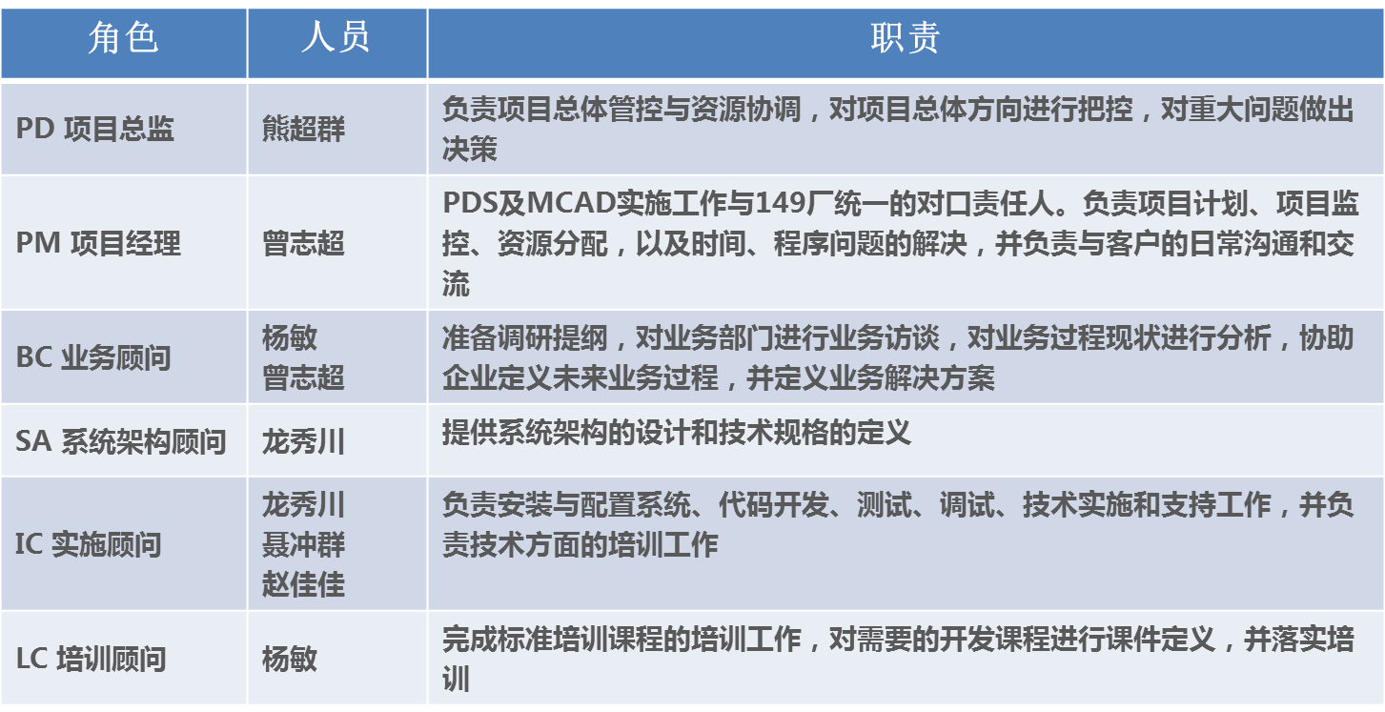

术语说明

产品库
- “产品库”是企业研发制造的型号产品相关数据的一个存储区域，或称为“产品容器”。
- 在“产品库”中可以定义数据存储的文件夹目录，访问权限规则等信息。
- “产品库”也是产品相关团队的一个共同的工作环境，可以为产品库团队定制角色和成员。
- 同一类型的产品库，可以将共同的设置（如文件夹、团队角色、权限设置等）保存为模板，从而简化产品库新建和设置的工作量。
- “产品库”对应实际业务中的型号。

零部件
- 零部件（简称Part）是一个泛称，它可以是企业中的组件、部件、零件等，可以是自制的或外购的。
- 零部件是构成产品结构的基本元素。它不是孤立存在的，零部件与其它零部件有结构上的上下级关系（即使用与被使用的关系），通过这种上下级关系形成整个型号产品的结构。
- 零部件是实物的一种抽象，通过它仅能反映结构上的关系。零部件具体是如何设计的，应该如何制造等信息是通过与之相关联的技术资料来说明的。我们泛称这些技术资料为文档。
- 零部件对应实际业务中的产品、分系统、子系统、单机、组件、零件等。
- 成品是一种特殊的零部件，它是能够交付用户的最终产品。对应实际业务中的产品。

文档
- 产品相关的各种技术资料都统称为文档。
- 平台中的文档是实际的电子文件在系统中的一种管理方法，是对企业日常使用的各种格式的文件的一种封装。为了便于理解，可以把系统中的文档看做是一个卷宗袋，其中可以装入一个主要文件和多个附件，在卷宗袋上记录了文档的编号、名称、创建者等信息。
- 文档可以与零部件关联。
- 文档对应实际业务中的设计文档、研试文档、软件文档等。

CAD文档
- CAD文档可以认为是一种特殊类型的文档(EPM文档)。
- CAD文档是由CAD设计软件产生的（如Pro/E），并且通过集成工具自动创建到系统的，比如Pro/E同Intralink的集成等。
- CAD文档与零部件有紧密的联系。
- CAD文档对应实际业务中通过Pro/E集成检入Windchill系统的三维、二维模型。

产品结构
- 产品结构是指由产品、零部件、模型图纸、文档及相关变更通过相互关联形成的树状结构，它是在产品开发的过程中自然形成的，体现了以产品结构为核心的各种信息的管理，我们称之为产品结构树（EBOM）。
- 通过产品结构树，我们可以方便获取产品的各种信息，也可以快速准确地形成各种所需的报表。
- 通过产品结构树，可以更方便的固化产品的阶段、批次状态，实现对产品技术状态的控制。
- 未来Windchill系统将以产品结构为核心进行产品数据的管理。
产品结构示意

BOM
BOM是指以产品结构为核心组织的各种数据的总称。BOM主要包括如下的数据：
- 产品结构信息；
- Part对象的各种属性信息，例如材料牌号等；
- 和Part对象关联的各种的文档对象，例如三维模型、二维图样、各种工艺文档等；
- 各种产品配置的信息，例如有效性、基线等信息；
在Windchill中建立产品结构建立以后，可以建立产品结构和型号研制生产过程中产生的各种数据之间的关联关系，以实现以产品结构为核心的数据组织方式，便于在发生工程更改时快速的确定更改的影响范围。

EBOM
EBOM是Engineering BOM的简称，即设计单位在详细设计完成以后，发放到149厂平台，以面向设计产品结构为核心组织的产品设计信息。

PBOM
PBOM是Planning BOM的简称，是指149厂项目部接收到设计单位的EBOM数据以后，添加工艺组合件和工艺分工信息以后，重构形成的面向工艺计划的产品结构。

文件夹
- 零部件、文档、CAD文档等产品数据对象都存储在文件夹中。文件夹类似于Windows资源管理器中的文件夹，用于组织文档、模型、零部件的存储。
- 文件夹与产品结构没有必然的联系，同一棵产品结构树中的产品数据可以存储在不同产品的不同文件夹中。
- 可以针对文件夹进行权限设置。

检入/检出
检入是指用户将编制完成的数据录入到Windchill平台进行管理的过程，而检出是指用户将Windchill平台中的数据复制到个人工作区间进行修改的过程。修改完成以后，用户需要执行检入到操作，将修改的结果保存到Windchill平台中进行管理。

修订
数据在Windchill平台发布以后的更改过程称为“修订”。数据在修订时，其在Windchill平台中的版本将依次递增。

生命周期
生命周期是Windchill平台的对数据成熟度控制的一种方式，通过在生命周期中设置不同的状态分别标识数据在编制、签审及发放的不同阶段。

三维工艺
设计单位通过建立基于MBD（Model Based Definition基于模型的定义）的数字化协调规范和数字化定义规范，采用三维建模系统进行数字化产品定义，建立起满足协调要求的型号产品三维数字样机。
三维数字化工艺开发的显著特点是在三维数字化环境下，制造单位的工艺人员利用各类三维数字化实体模型建立起数字化工艺模型，通过模拟仿真，确定出合理的、可行的制造工艺。同时生成工艺图解和操作动画等多媒体工艺数据，编制成三维数字化制造工艺。
在不同的工艺开发阶段，具有不同的工艺仿真内容：
- 在工艺审查阶段，对零件、组件、部件组成的制造单元进行可装配性分析，检查结构设计的合理性；
- 在工艺编制阶段，工艺人员在工艺设计规范的指导下，直接依据三维实体模型开展三维工艺设计工作，改变了以往依据二维工程图纸开展产品装配工艺和零件加工工艺设计的做法。通过建立起产品、工艺、资源数字化工艺数据模型，进行制造过程动态仿真，完成工艺验证并生成操作动画，为三维数字化工艺现场应用提供数据；
- 在工装设计阶段，进行制造资源仿真，设计出合格的工装资源。
MBD技术通过三维数字化协调建模、三维工艺仿真设计与三维数字化工艺现场应用，能够真正实现无图纸三维设计制造技术，缩短产品研制周期，改善生产现场工作环境，提高产品质量和生产效率。

业务解决方案

总体业务框架
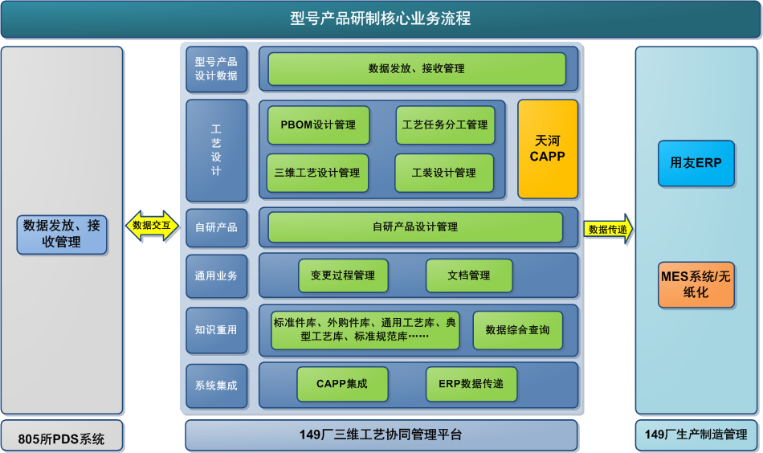

工艺设计总体业务流程图
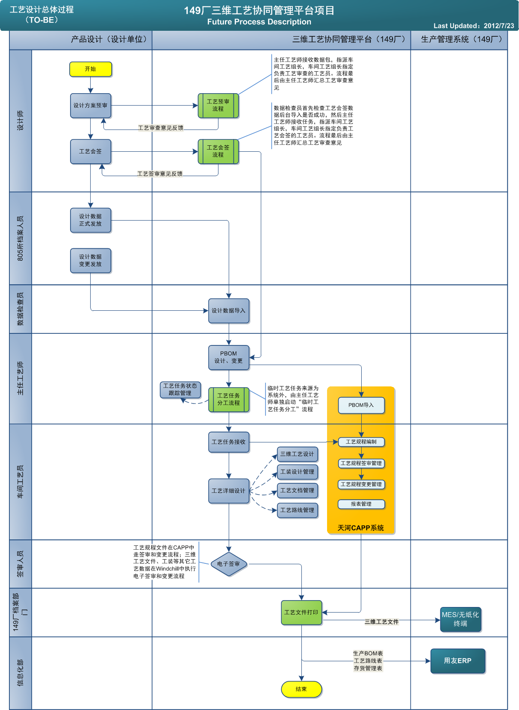

未来实践设计定义

基础业务环境

用户登录
登录Windchill10.0系统，用户需要打开浏览器（Firefox或IE8及以上版本），并输入Windchill系统的URL地址。用户登录Windchill系统必须验证用户名和密码，用户名代表了登录用户的身份及系统管理员授予用户的访问权限，也是系统记录用户登录后在系统所做操作的依据。
- 用户登陆时需要进行身份认证
- 用户登陆时能够自动记住密码
- 用户登陆使用IE8.0浏览器
- 用户登陆只能在内网登陆Windchill系统
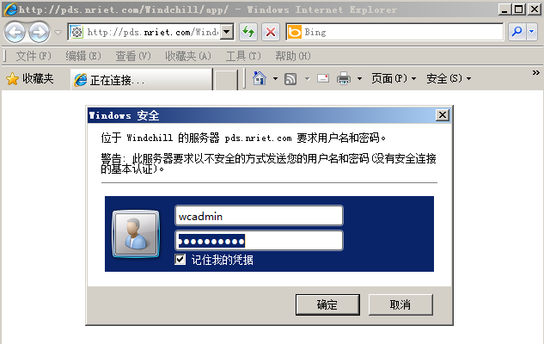
登陆验证完成后，自动进入系统默认页面。
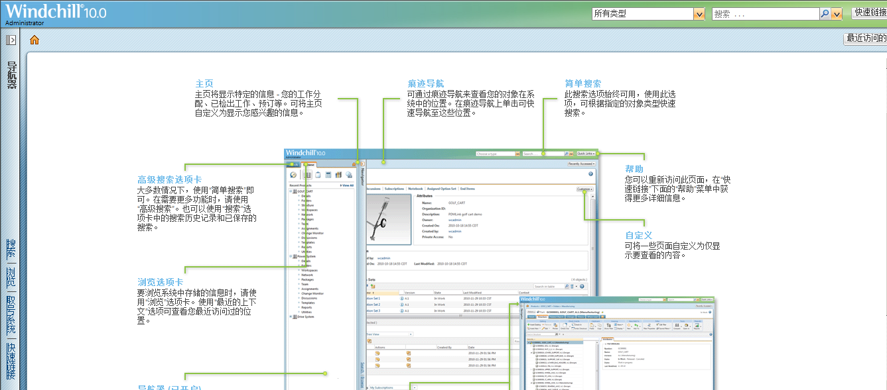

系统页面说明
Windchill系统是按照导航的形式组织功能页面的，包括导航器、搜索、主页、最近访问的、快速链接。通过导航器快速进入搜索和浏览页面。
- 导航器
用户登陆Windchill系统，导航器的浏览Tab包含最近访问的，产品库，存储库，变更，组织，站点。用户登陆系统后显示是根据安装的软件模块、用户权限的不同而动态生成的，系统将会根据当前用户的角色，权限动态的显示浏览内容。
- 产品：当前用户能够查看有权访问的产品库及产品库中的数据；
- 变更：对全所范围的变更（CMII）进行的统计、分析及通告管理；
- 存储库：当前用户能够查看有权访问的存储库，存储库存放企业的公用数据，如：外购件库、标准件库；
- 组织：用于管理企业内的角色、业务管理员、用户组定义、各种模板等内容，只有组织管理员才能看到此页面；
- 站点：用于管理Windchill系统的对象类型、工作流模板、生命周期模板、系统管理员等信息，只有站点管理员才能看到此页面；
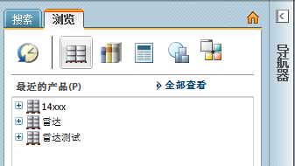
- 主页
主页主要包含：我的工作分配、更新、已检出工作等。
对于系统普通用户来讲，能够通过统一入口接收系统任务，完成活动任务；能够灵活的定制任务显示栏位内容；能够了解并显示系统中更新的内容；能够及时统计被自己检出的对象。
- 我的工作分配：Windchill系统中的任务分配是通过流程中的活动设定的。当用户收到分配的任务后，任务首页会自动出现活动任务项目。用户可以通过点击活动任务，执行相应的工作，比如校对、审核、标审、会签、批准等工作。
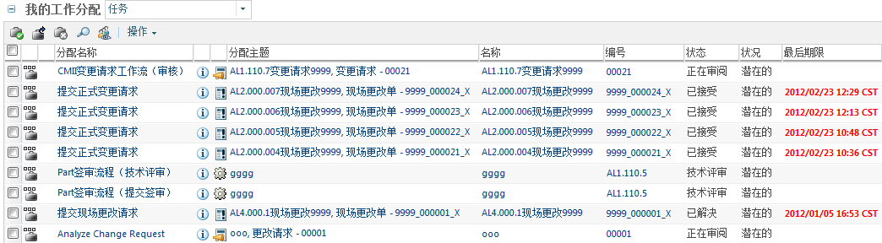
序号 | 栏位名称 | 备注
1 | 分配名称 | 活动名称
2 | 分配主题 | 活动关联的主题
3 | 查看信息 | 可以查看详细信息
4 | 名称 | 活动名称
5 | 编号 | 活动编号
6 | 状态 | 活动状态
7 | 状况 | 活动状况
8 | 最后期限 | 活动最后期限，以不同的颜色(红色)标识
9 | 创建者 | 活动创建者，显示创建活动的人员
10 | 已分配 | 显示活动任务分配时间
11 | 上下文 | 显示活动上下文
12 | 角色 | 显示活动角色

- 更新：显示登陆者在系统中最新创建和更新的数据对象。
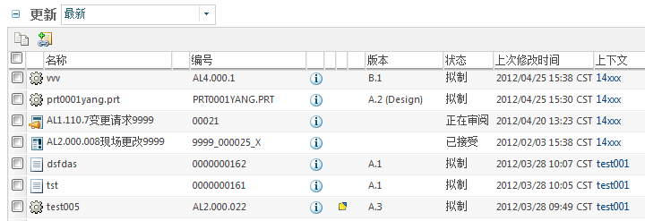
序号 | 栏位名称 | 备注
1 | 名称 | 对象名称
2 | 编号 | 对象编号
3 | 详细资讯 | 对象详细信息入口，可以点击查看
4 | 版本 | 对象的版本，显示最新版本状态
5 | 状态 | 显示数据对象生命周期状态
6 | 上次修改时间 | 显示对象修改、创建更新时间
7 | 上下文 | 显示对象在哪个容器中

- 检出：当数据对象(包括设计数据、工艺数据、研试数据、软件数据、part等)更新时，需要检出相应的对象。对象一旦被检出以后，对象信息会自动显示在用户主页的检出位置。检出后的对象均用“”来表示。
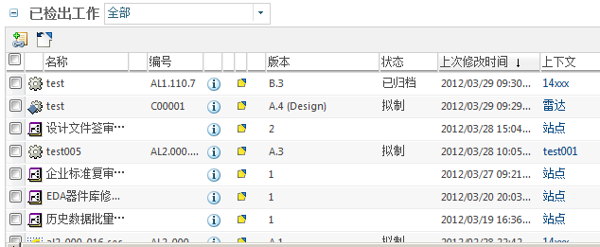
序号 | 栏位名称 | 备注
1 | 名称 | 对象名称
2 | 编号 | 对象编号
3 | 详细资讯 | 对象详细信息入口，可以点击查看
4 | 版本 | 对象的版本，显示最新版本状态
5 | 状态 | 显示数据对象生命周期状态
6 | 上次修改时间 | 显示对象修改、创建更新时间
7 | 上下文 | 显示对象在哪个容器中

- 搜索：包括通用搜索和高级搜索。
- 通用搜索：在Windchill10标题区的搜索界面中输入关键字，直接选择对象类型，然后进行搜索。
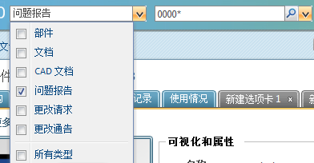
在左侧的导航栏中显示搜索结果，自动进入高级搜索界面。
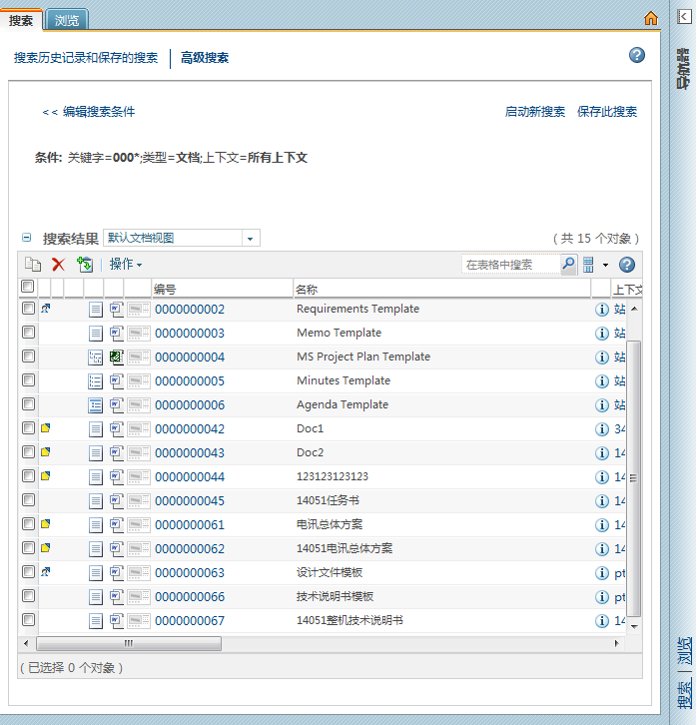
- 高级搜索：在导航器点击“高级搜索”或在通用搜索结果页面点击“编辑搜索条件”进入高级搜索页面。
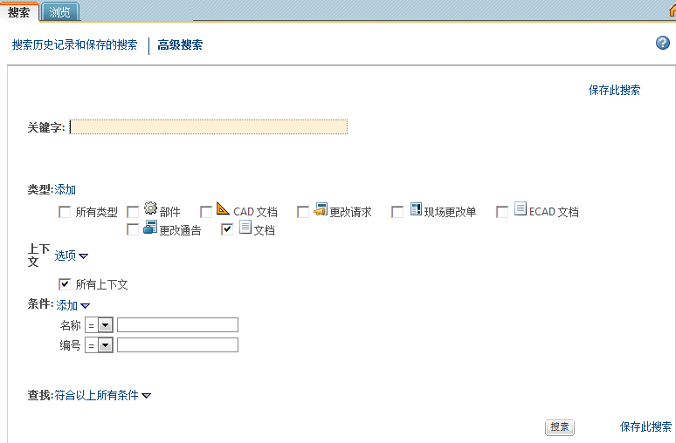
- 最近访问的
最近访问的：系统会自动记录用户在系统中访问过的数据对象，并把最新访问过的数据对象放在最近访问列表的第一位。最近访问对象可以是：文件、成品、零件、文件夹等系统中的对象信息。
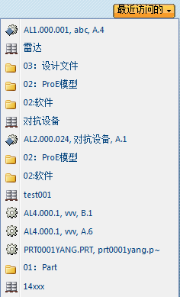
- 快速链接
快速链接：相当于Windows平台的快捷方式。通过快捷方式，可以直接找到相应的用户功能，比如帮助、设置、下载等
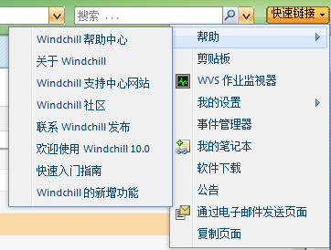
序号 | 栏位名称 | 备注
1 | 帮助 | 可以通过帮助找到对应的说明信息，PTC官方网站、快速入门等
2 | 剪贴板 | 通过剪贴板控制存储打印相关图纸数据
3 | WVS作业监视器 | 可视化服务检视工具
4 | 我的设置 | 可以通过自定义设置一些偏好内容
5 | 事件管理器 | 当系统操作发生异常后，在这里会记录原因
6 | 我的笔记本 | 新增笔记本功能，记录一些零时的内容
7 | 软件下载 | 通过软件下载CreoView、Office整合组件等
8 | 公告 | 显示一些公告信息
9 | 通过电子邮件发送页面 | 通过电子邮件的方式，把当前年页面内容信息发送给相应的邮箱中
10 | 复制页面 | 复制当前页面

权限规划原则
- 厂领导可以查阅所有内部公开的产品数据。
- 产品库团队角色中的成员默认只能修改自己创建的在“正在工作”和“驳回”状态 的数据。对于小组共同设计，或者其它需要给非创建者修改权限的情况，拟制者添加小组成员到拟制者团队，给小组成员赋予修改权限。
- 产品库中对象访问权限，本期不做严格控制，即产品库团队角色中的成员可以查看产品库中所有非“正在工作”状态对象信息。
- 存储库中对象访问权限， 存储库团队角色中的成员可以查看存储库中的所有对象。
- 标准件修改及更新权限，由相关有权限的成员按照入库/变更流程新建或更新标准件。

产品库业务环境定义

业务概述
根据149厂产品设计数据的来源把产品分为型号产品和自研产品。型号产品是在805所设计，设计数据签署完成之后通过流程发放到149厂的Windchill系统，149厂根据805所的设计数据进行工艺设计并组织进行生产；自研产品由149厂研发部设计。
产品库业务环境是用户协作开发成品的集中环境、是产品相关团队的一个共同的工作空间，因此产品库业务环境定义的诸如主页设置、访问权限规则、团队和角色等将直接影响用户对Windchill系统的使用。在Windchill 的产品库业务环境将对以下内容进行重新定义：
- 产品库创建
- 产品团队角色
- 文件夹存储管理
- 访问权限规则
- 产品类型、属性及模板定义

需求分析
业务现状 | 优化及改善点 | KPI分析
型号产品批准后设计数据从805所发放到149厂，档案员接收纸质文件通过OA通知主任工艺师。 | 805所批准后的设计数据通过电子档发放到149厂信息化部，由149厂数据接收员接收数据，在Windchill系统中导入EBOM结构。
805所发放到149厂的设计数据不允许在149厂内做修改。 | 数据接收员导入EBOM结构，149厂产品库中的团队成员只能查看设计数据，不能修改EBOM结构。
型号产品由主任工艺师根据805所EBOM搭建PBOM，分配工艺任务。 | 主任工艺师创建型号产品库。  主任工艺师创建型号产品时选择型号产品模板创建。  主任工艺师给团队角色添加成员，确保产品团队成员能看查看设计数据。
自研产品由项目办项目负责人下达任务书，研发部根据任务书要求开展设计。 | 自研产品产品库创建由项目办负责人创建，即项目办负责人为项目经理。  自研产品库团队成员的维护由项目经理负责给团队角色添加成员。
产品类型包含型号产品和自研产品 | 产品团队角色根据产品类型分为自研产品团队角色和型号产品团队角色，避免型号产品库中存繁冗角色。
型号产品和自研产品的纸质文件由档案室统一管理 | 根据型号产品和自研产品，系统定义两个文件夹结构，型号产品创建选择型号产品模板，自研产品创建选择自研产品模板。
产品团队查看历史数据，需要从档案室借阅查看 | 产品团队成员可以访问系统中与自己相关的产品信息
产品数据查看没有访问权限规则 | 产品团队成员可以查看与产品库中的所有非“正在工作”状态的数据

流程描述

业务说明

文件夹存储管理
型号产品 | 一级文件夹 | 二级文件夹 | 三级文件夹
1 | 01设计文件 | 01图样及数模
2 | 01设计文件 | 02文字或表格类设计文件
3 | 01设计文件 | 03技术通知单
4 | 01设计文件 | 04研试文件
5 | 01设计文件 | 05软件文档
6 | 01设计文件 | 06协调纪要
7 | 01设计文件 | 90其他文档
8 | 02工艺文件 | 01PBOM
9 | 02工艺文件 | 02工艺总方案
10 | 02工艺文件 | 03工艺规程
11 | 02工艺文件 | 04工艺技术通知单
12 | 02工艺文件 | 05工艺更改单
13 | 02工艺文件 | 06工艺技术协议
14 | 02工艺文件 | 07外来工艺文件
15 | 02工艺文件 | 90其他文档
16 | 02工艺文件 | 08工艺工作计划
17 | 02工艺文件 | 09工艺标准化大纲
18 | 03质量报告
19 | 04工装数据 | xx-01工装
20 | 04工装数据 | xx-02工装
21 | 04工装数据 | xx-03工装
22 | 04工装数据 | ……
23 | 05外来文件 | 01工艺方案预审单
24 |  | 02数据接收单

自研产品 | 一级文件夹 | 二级文件夹 | 三级文件夹
1 | 01设计文件 | 01 EBOM
2 | 01设计文件 | 02图样及数模
3 | 01设计文件 | 03文字或表格类设计文件
4 | 01设计文件 | 04技术通知单
5 | 01设计文件 | 05软件文档
6 | 01设计文件 | 06协调纪要
7 | 01设计文件 | 90其他文档
8 | 01设计文件
9 | 03质量报告
10 | 02研试文件
11 | 04工艺文件 | 01 PBOM
12 | 04工艺文件 | 02工艺总方案
13 | 04工艺文件 | 03工艺规程
14 | 04工艺文件 | 04工艺技术通知单
15 | 04工艺文件 | 05工艺更改单
16 | 04工艺文件 | 06工艺技术协议
17 | 04工艺文件 | 07外来工艺文件
18 | 04工艺文件 | 90其他文档
19 | 04工艺文件 | 08工艺工作计划
20 | 04工艺文件 | 09工艺标准化大纲

产品团队管理
未来Windchill系统在组织管理员下制定所有于系统相关的团队角色，再根据自研产品团队角色和型号产品团队角色。在制定产品团队模板时，划分为型号产品团队和自研产品团队。
Windchill系统将产品团队划分为行政线与技术线两条线进行管理。行政线作为共享团队直接管理于组织中，产品经理在创建产品时可选择是否需要使用到该行政线的共享团队；技术线作为专属产品本地团队进行管理，与共享团队分别管理。这样，行政线的任何改动将不再影响各产品团队的调整，仅需调整共享团队即可；技术线的本地产品团队仍依附于某特定产品进行管理。
系统团队角色内容为：
系统团队角色 | 角色名称 | 备注
技术线角色 | 主任工艺师 | “产品主任工艺师”和“专业主任工艺师”合并为“主任工艺师”
技术线角色 | 主管工艺师
技术线角色 | 材料定额员
技术线角色 | 总工艺师
技术线角色 | 研究室主任 | 研究室主任是研发部主任
技术线角色 | 专业主任工艺师
技术线角色 | 项目部工艺员
技术线角色 | 标准化师
技术线角色 | 检验师
技术线角色 | 产品经理 | “项目经理”与“产品经理的”合并“产品经理”
技术线角色 | 工艺组长
技术线角色 | 一车间工艺员
技术线角色 | 二车间工艺员
技术线角色 | 三车间工艺员
技术线角色 | 四车间工艺员
技术线角色 | 五车间工艺员
技术线角色 | 六车间工艺员
技术线角色 | 七车间工艺员
技术线角色 | 八车间工艺员
技术线角色 | 主任设计师
技术线角色 | 设计员
技术线角色 | 工装管理员
技术线角色 | 计调人员
技术线角色 | 档案员
技术线角色 | 质量师
技术线角色 | 总工艺师
技术线角色 | 总工程师
管理角色 | 厂长及副厂长 | 厂长对149厂的所有产品都有查看权限
管理角色 | 项目部主任
管理角色 | 车间主任
管理角色 | 顾客代表 | 负责外部会签“代签”
型号产品团队角色内容为：
类型 | 角色名称 | 说明
型号产品团队 | 产品经理
型号产品团队 | 主任工艺师
型号产品团队 | 主管工艺师
型号产品团队 | 工艺组长
型号产品团队 | 项目部工艺员
型号产品团队 | 一车间工艺员
型号产品团队 | 二车间工艺员
型号产品团队 | 三车间工艺员
型号产品团队 | 四车间工艺员
型号产品团队 | 五车间工艺员
型号产品团队 | 六车间工艺员
型号产品团队 | 七车间工艺员
型号产品团队 | 八车间工艺员
型号产品团队 | 标准化师
型号产品团队 | 工装管理员
型号产品团队 | 材料定额员
型号产品团队 | 计调人员
型号产品团队 | 档案员
型号产品团队 | 质量师
型号产品团队 | 检验师
型号产品团队 | 总工艺师
型号产品团队 | 总工程师
管理角色 | 厂长及副厂长
管理角色 | 项目部主任
管理角色 | 车间主任
管理角色 | 顾客代表
自研产品团队角色内容为：
类型 | 角色名称 | 说明
自研产品团队 | 产品经理
自研产品团队 | 主任工艺师
自研产品团队 | 主管工艺师
自研产品团队 | 工艺组长
自研产品团队 | 工艺部工艺员
自研产品团队 | 一车间工艺员
自研产品团队 | 二车间工艺员
自研产品团队 | 三车间工艺员
自研产品团队 | 四车间工艺员
自研产品团队 | 五车间工艺员
自研产品团队 | 六车间工艺员
自研产品团队 | 七车间工艺员
自研产品团队 | 八车间工艺员
自研产品团队 | 标准化师
自研产品团队 | 工装管理员
自研产品团队 | 材料定额员
自研产品团队 | 计调人员
自研产品团队 | 档案员
自研产品团队 | 质量师
自研产品团队 | 检验师
自研产品团队 | 总工艺师
自研产品团队 | 总工程师
自研产品团队 | 主任设计师
自研产品团队 | 设计员
管理角色 | 厂长及副厂长
管理角色 | 项目部主任
管理角色 | 车间主任
管理角色 | 顾客代表
产品团队管理如下图所示：
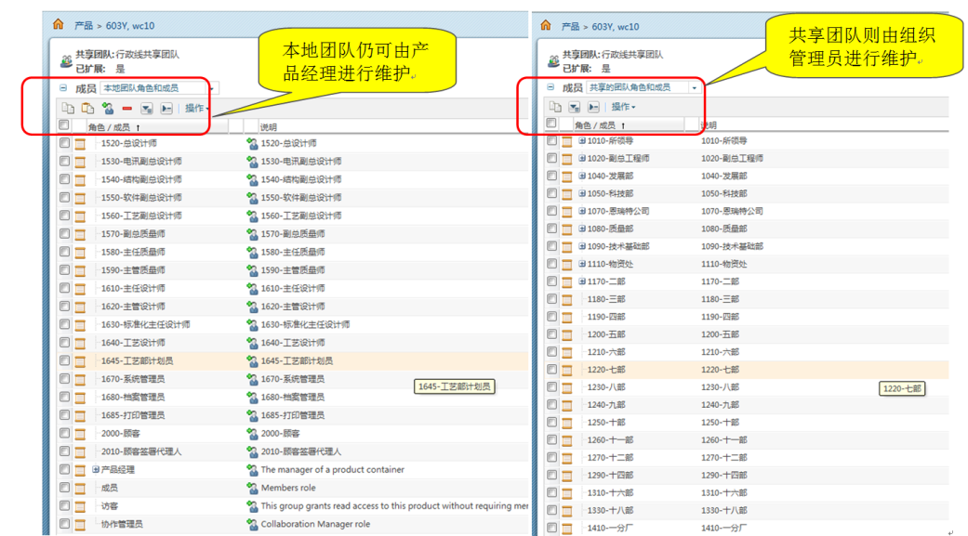
未来Windchill系统中将对产品经理权限进行严格控制，仅被赋予产品创建者的人员才被允许创建产品，自研产品库创建者为“产品经理”，型号产品库创建者为“主任工艺师”。系统默认产品库创建者被设定为产品经理。未来将在Windchill系统中由“产品经理”专门对团队进行维护和管理。

产品访问权限
Windchill系统中所有对象本期不做严格权限控制，对象生命周期在非“正在工作”状态时，产品库中的团队成员任何人均可以读取和下载。对象的状态为“正在工作”或“驳回”时，拟制者可以修改对象。任何人均可搜索到所有对象条目
- 产品访问权限列表：
产品库所有对象的访问权限
生命周期 | 拟制者 | 审核人员 | 会签人员 | 标审人员 | 批准人员 | 档案人员 | 本项目组成员 | 本项目组成员  (所领导、首席、总/副总师) | 非项目组成员
正在工作 | 读，修改，删除 | 读 | 读 | 读 | 读 | 读 | 读 | 读
驳回 | 读，修改，删除 | 读 | 读 | 读 | 读 | 读 | 读 | 读
审核 | 读 | 读 | 读 | 读 | 读 | 读 | 读 | 读
会签 | 读 | 读 | 读 | 读 | 读 | 读 | 读 | 读
标审 | 读 | 读 | 读 | 读 | 读 | 读 | 读 | 读
批准 | 读 | 读 | 读 | 读 | 读 | 读 | 读 | 读

- 实现产品库权限访问规则的方式
针对以上的权限设置方案，在系统中，分别使用静态权限、动态权限分配、产品经理分配的方式实现。
- 动态权限：在对象的生命周期模板中设置相应的访问权限，对于这种权限，只有该对象的流程参与者才会具有相应的访问权限；
- 静态权限：在产品的策略管理器中某种类型数据对团队中某些角色设置相应的访问权限；
- 产品经理分配：对于某些特殊的人员，有时需要一些不确定权限，对于这种情况，可以向产品产品经理提交申请，通过批准后，由产品经理为其设置相应的访问权限过加入到有权限的角色中获得请求的权限。
- 产品权限规则补充说明
- 指派/委派：用户在进行任务指派或进行日历委派后，被委派者要求能够获得产品团队角色和流程角色参与者相应的权限，并可实现多次指派。被告委派者将可以直接进行任务的查看与任务对象的查看。一旦指派/委派结束，系统自动回收被指派/委派的角色权限。
- 拟制者权限传递：拟制者具体更改，删除，提交审签拟制对象的权限，当该对象需要由多人共同拟制时，可由拟制者将其权限分配给其他人。通过对象的管理安全性实现拟制者权限传递。对象升版后，权限可传递至新版对象中。
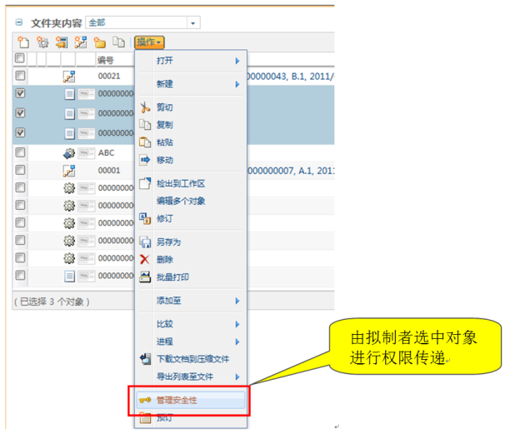
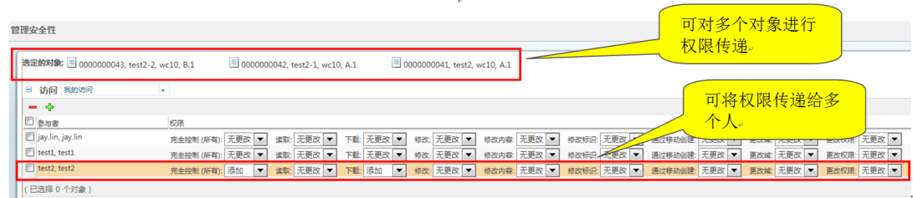

产品类型及模板定义
在Windchill系统中建立149厂产品模板，产品模板保存在“149厂”组织下的产品模板中。未来根据产品类型定制2个产品模板，即型号产品模板和自研产品模板。
各型号产品库由项目部主任工艺师根据型号产品模板负责创建。
各自研产品库由项目部产品经理根据自研产品模板负责创建。
149厂产品模板包含以下内容：
- 文件夹（请参见3.3.2.4.1文件夹存储管理）
- 产品团队中的角色（请参见3.3.2.4.2产品团队管理）
- 权限设置（请参见3.3.2.4.3产品访问权限）
- 产品内的对象初始化规则：在产品及存储库中设置对象初始化规则，在每个产品、存储库及项目中对文档、Part单独设置存储位置、生命周期及编码方案等规则。

流程详细说明及典型UI场景示意
活动1 | 创建产品库
负责角色 | 产品经理/主任工艺师
活动说明 | - 由产品经理或主任工艺师在接收到创建产品的指令后，登陆Windchill创建产品库  - 在创建产品库时，型号产品由主任工艺师选择型号产品模板创建，自研产品由项目经理选择自研产品模板创建，产品库创建完成，文件夹根据模板自动生成
业务规则 | - 全新的产品需要在Windchill系统中创建  - 产品库产品如有改进/增强型产品，且团队无变化，则在同一产品下建立不同成品，否则需要重新创建产品
典型UI场景示意
- 登陆Windchill系统，创建产品库。
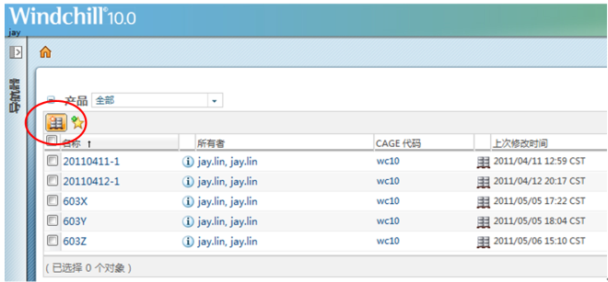
- 输入产品名称、选择产品模板，如果是型号产品，选择型号产品模板；如果是自研产品，选择自研产品模板，点击“完成”产品库创建完成。
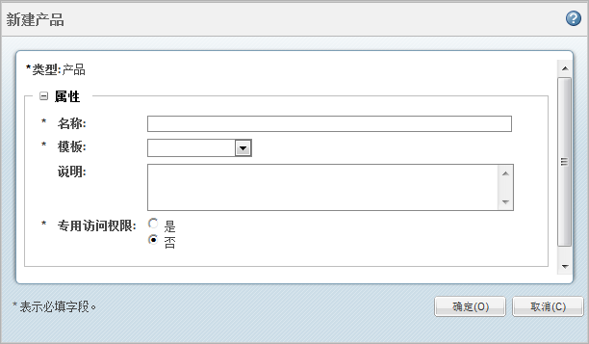

活动2 | 组建产品团队
负责角色 | 产品经理/主任工艺师
活动说明 | - 产品创建完后，系统根据模板自动添加共享团队角色及人员以及本地团队角色  - 产品经理/主任工艺师根据产品需要组建本地团队成员至相对应角色中
业务规则 | - 如共享团队发生变化，产品经理需通知系统管理员进行共享团队角色及人员的调整  - 产品经理/主任工艺师根据需要调整其它产品团队角色与人员
典型UI场景示意
- 产品经理/主任工艺师对产品团队进行添加与设置操作：
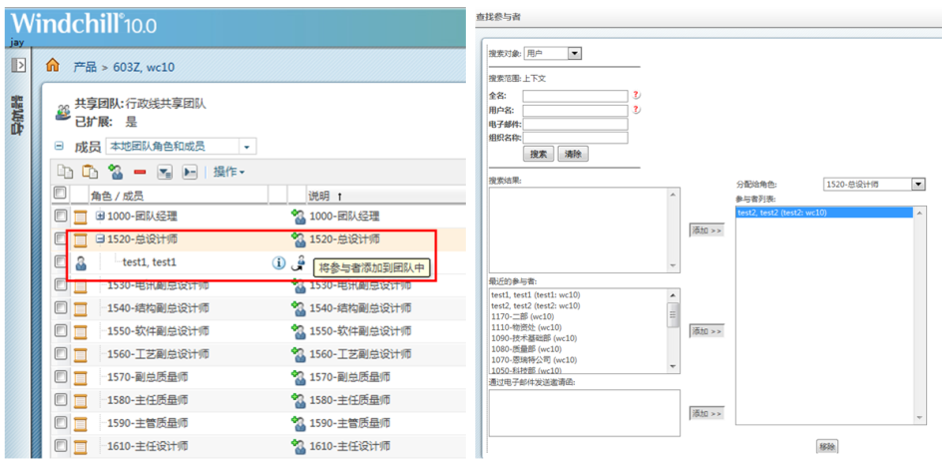
- 产品经理/主任工艺师根据产品需要组建本地团队成员至相对应角色中。
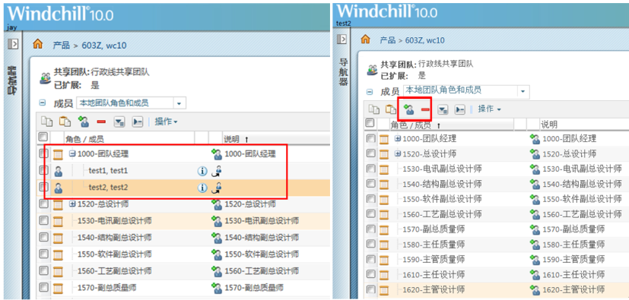
活动3 | 产品库初始化
负责角色 | 产品经理/产品负责人
活动说明 | - 产品团队组建完成后，产品经理可根据产品需要进行产品初始化工作  - 初始化工作包括：文件夹设定修改、权限设定修改等
相关业务规则 | - 一般情况下，产品库创建完成后，产品经理无需对产品库进行初始化  - 特殊情况下，产品经理调整产品库文件夹、初始权限等初始化操作
典型UI场景示意
- 初始化的产品详细信息：
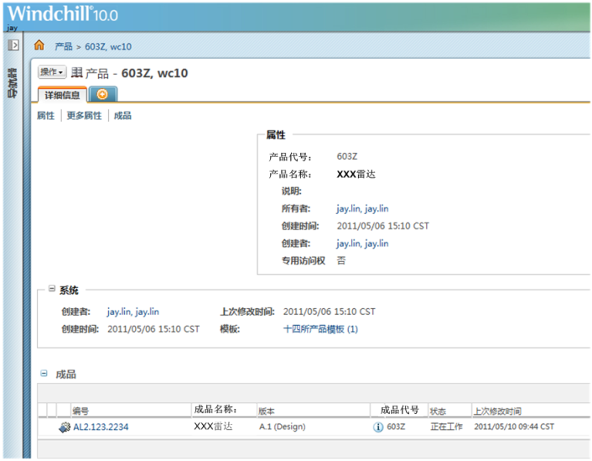
- 初始化的产品文件夹存储：（系统自动根据产品模板创建文件夹，如果文件夹不符合存储需求，产品经理/主任工艺师手动创建文件夹）
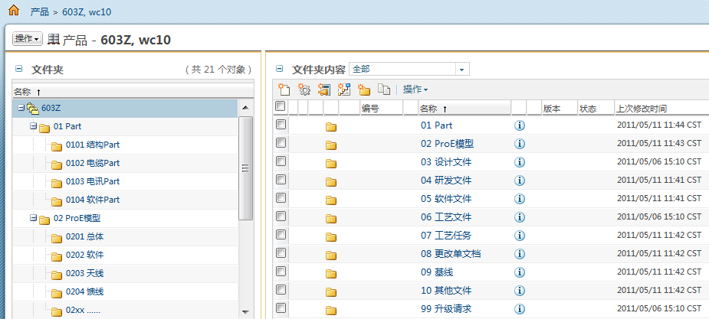

存储库管理规划

业务概述
存储库提供了用于存储和访问业务信息（例如文档和部件）的场所。例如，一个部门拥有的所有文档都可以组合在一个存储库中。存储库还可以存储与单个成品无关的部件和文档。例如，在许多成品中都会使用的公共部件（例如紧固件）可以存储在公共部件存储库中，以便所有产品设计者都可以访问和使用这些部件。管理员将根据企业的组织和过程建立存储库。

需求分析
业务现状 | 优化及改善点 | KPI分析
外购件没有统一进行管理。 | 外购件库 – 外购件存储库管理149厂所有的外购件。  设计师在外购件存储库中可以创建外购件，外购件创建完成状态为“完成”。  149厂外购件存储库的所有成员可以使用外购件存储库中的外购件。  历史外购件做为历史数据，通过批量导入外购件库。
149厂的标准件是使用805所的标准件，目前存在标准件库管理不规范，数据更新不及时。 | 标准件库–根据805所标准件库创建，文件夹结构和805所相同。  标准件库使用成员由标准件库管理员维护。  标准件根据805所现有标准件批量导入149厂标准件库。未来通过标准件入库/变更流程实现805所与149厂标准件的双向同步。
通用工艺没有统一平台管理。 | 通用工艺 – 未来149厂通用工艺在windchill通用工艺库中统一管理，在通用工艺库的成员都有查阅通用工艺多的权限。  通用工艺库文件夹结构由通用工艺库管理员根据需要创建。  通用工艺库成员由通用工艺库管理员维护。  通用工艺文件由149厂工艺员创建，创建者有修改、删除权限，其它用户只能读取、下载。
典型工艺没有统一平台管理. | 典型工艺 – 149厂典型工艺在windchill典型工艺库中统一管理，在典型工艺库的成员都有查阅典型工艺多的权限。  典型工艺库文件夹结构由典型工艺库管理员根据需要创建。  典型工艺库成员由典型工艺库管理员维护。  典型工艺文件由149厂工艺员创建，创建者有修改、删除权限，其它用户只能读取、下载。

流程描述

业务说明
未来149厂可根据实际业务需要建立相应的存储库。存储库的团队角色有存储库管理员根据实际需求选择，角色成员由库管理员维护。文件夹由存储库管理员未来根据存储内容分类及需求创建文件夹。下文中主要描述未来在Windchill平台中模板库和标准件库的管理。

模板库管理
在Windchill平台中建立“模板库”存储库，文件夹分类如下：
一级文件夹 | 二级文件夹 | 说明
01 Pro/E模板 |  | 存放Pro/E模板和配置文件
02 AutoCAD模板 |  | 存放AutoCAD模板
03 研试文件模板 |  | 存放各类研试文件的模板
04 质量报告模板 |  | 存放各类质量报告文件的模板
05 更改单模板 |  | 存放设计更改单、工艺更改单、设计技术通知单、工艺技术通知单Word格式模板
模板库主要用于设计师或工艺员下载相应的模板文件到本地，模板库由库管理员统一维护，建议库管理员为标准化人员。存储库团队其它角色只有权限查看和下载模板文件。

标准件库建库
目前在805所已经在PDS中实现标准件库的管理，因此在149厂可以通过以下过程实现标准件库的建立：
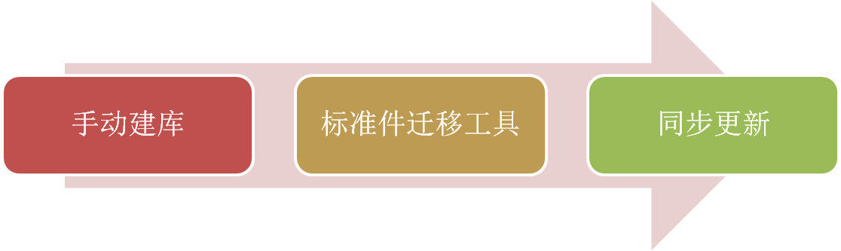
- 业务管理员手工在Windchill平台建立“标准件库”存储库，维护存储库团队、角色及人员；
- 系统上线运行前，通过标准件导出工具将805所标准件库所有标准件数据导出为数据包，包括标准件三维模型、标准件Part；
- 将标准件库数据包以光盘或其它方式传递给149厂，业务管理员通过标准件导入工具，将标准件数据批量导入至Windchill的“标准件库”中，形成和805所文件夹结构、标准件数据一致的存储库；
- 未来通过在805所和149厂两个平台建立标准件入库/更改流程，实现805所标准件数据向149厂的同步以及149厂标准件数据向805所的同步更新。

标准件入库流程
未来在149厂平台中建立“标准件入库流程”，用于标准件的新建入库。由需求单位的设计师负责标准件的新增创建，标准件需要经过149厂内部签审、外部会签环节，才能入库到标准件库中，供设计师正式使用。在标准件入库的同时，PDS系统会自动同步标准件到805所PDS标准件库中。
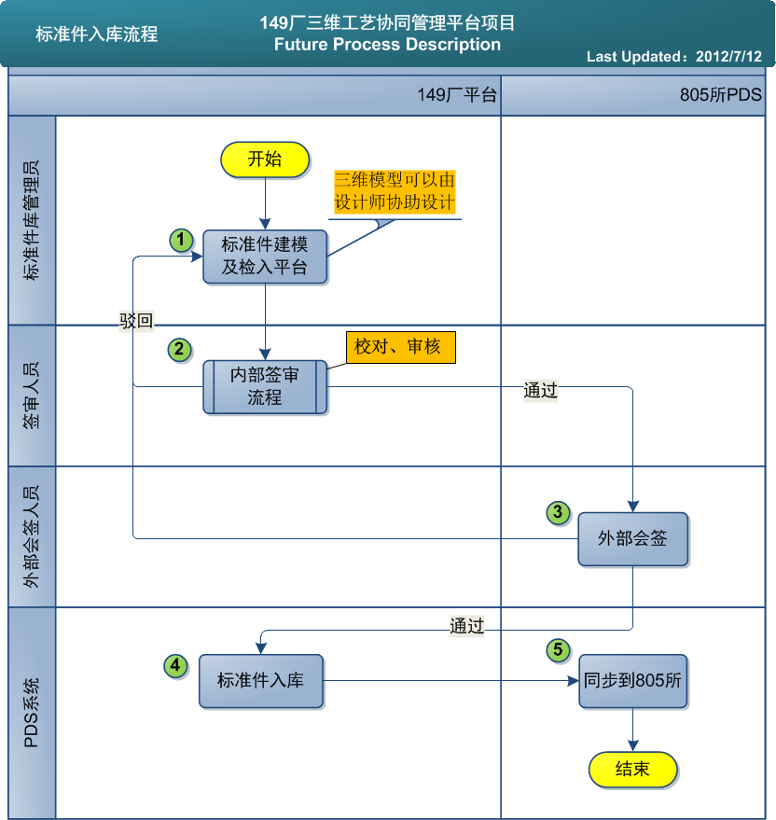
标准件入库签审流程如下：
序号 | 流程环节 | 角色 | 规则描述
1 | 标准件建模并检入Windchill平台 | 设计师 | - 设计师通过Pro/E建立标准件模型，集成检入至Windchill的标准件库相应文件夹下，系统自动建立标准件Part并检入与Part关联的三维模型。标准件为“正在工作”状态；  - 提交“标准件入库流程签审流程”；  - 当标准件签审驳回时，设计师根据签审意见，修改标准件后，重新提交。
2 | 校对（内部签审） | 校对人员（内部签审） | 校对人员检查标准件模型是否存在问题
3 | 标审（内部签审） | 标准化人员（内部签审） | 标准化人员检查标准件模型是否符合标准化要求
4 | 外部会签 | 805所标准化人员 | - 标准件后台传递到805所标准件库对应的文件夹下，标准件数据为“正在审阅”状态；  - 标准件数据后台传递解析导入至805所时，进行数据校验，判断是否存在编号重复的标准件，如果有则流程自动返回至标准件库管理员，双方线下沟通处理；  - 805所标准化人员对新增的标准件进行会签；  - PDS系统根据外部会签的最终结果，决定流程下一环节；  - 如果805所认为标准件存在问题，驳回149厂重新修改；如果无问题则通过，流程回到149厂平台进行后续签审环节。
5 | 标准件入库 | 系统后台 | 标准件在149厂系统中生命周期状态变为“已批准”，标准件正式入库。
6 | 同步到805所PDS | 系统后台 | 1.系统自动同步“已批准”的标准件到805所PDS。由于805所中已经导入了标准件，只需将标准件的生命周期状态改为“已批准”即可；  2.149厂中标准件为“已批准”状态。

标准件更改流程
未来在149厂平台中建立“标准件更改流程”，由标准件库管理员对需要更改的标准件进行修改，经过内部签审、外部会签环节，完成标准件的更改，并同步更改后的标准件到149厂。原则上，149厂不允许修改805所设计的标准件。
标准件更改流程签审环节，需要对引用该标准件的设计进行影响分析，签审人员可以通过标准件的使用记录，查看到标准件被引用的所有设计，根据影响面分析决定是否同意标准件的更改。如果标准件的更改会影响其他产品，建议新建标准件。
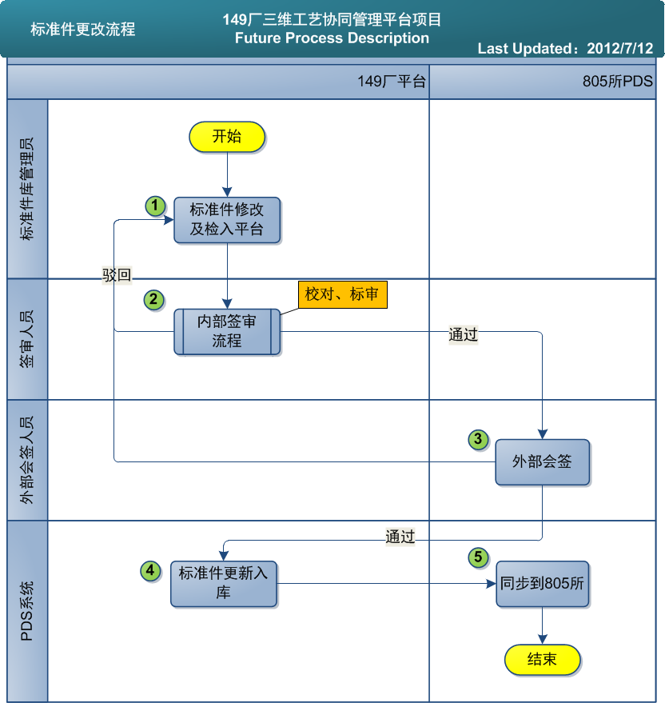
标准件更改签审流程如下：
序号 | 流程环节 | 角色 | 规则描述
1 | 标准件修订及更改检入Windchill | 设计师 | 1.设计师修订需要更改的标准件，并在Pro/E中对标准件进行修改，然后检入Windchill，此时生命周期状态为“修改”；  2.库管理员启动“标准件更改流程”。
2 | 校对（内部签审） | 校对人员（内部签审）
3 | 标审（内部签审） | 标准化人员（内部签审）
4 | 外部会签 | 805所标准化人员 | 1.后台将更改后标准件传递到805所PDS标准件库中，标准件为“正在审阅”状态；  2.805所标准化人员对新增的标准件进行会签；  3.149厂平台根据外部会签的最终结果，决定流程下一环节。
6 | 同步更改后标准件到149厂 | PDS系统 | 1.系统自动同步更改后的标准件到805所；  2.更改后的标准件为“已批准”状态。

标准件数据同步规则
在标准件入库流程中需要在外部会签和正式发放环节对接收方平台的标准件唯一性进行校验，校验依据为标准件的“编号”和“设计单位”属性。
- 标准件外部会签
标准件数据后台传递导入至805所PDS前，首先检查标准件的编号在805所平台是否唯一：
- 编号不存在：在805所标准件库创建新的标准件
- 编号重复，设计单位相同：后台更新805所标准件
- 编号重复，设计单位不同：不允许更新，流程自动驳回到流程启动者，通知在接收方平台存在标准件编号重复。此时由双方线下进行沟通协调处理标准件编号重复问题。
- 标准件正式发放
标准件正式发放时，由于805所PDS中已经在外部会签环节导入了相同编号的标准件，所以不需要再做编号唯一性校验，直接后台导入即可。如果标准件版本号一致，则直接修改标准件生命周期状态为“已批准”即可。

流程详细说明及典型UI场景示意
活动1 | 创建存储库
负责角色 | 业务管理员
活动说明 | 存储库根据业务需求由业务管理员创建，设定存储库管理员
业务规则 | - 存储库由业务管理员根据业务需求创建存储库，初始化存储库文件夹结构。  - 存储库创建完成业务管理员设定存储库管理员
典型UI场景示意
- 业务管理员登陆windchill系统，创建存储库。
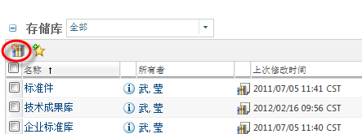
- 输入存储库名称、选择模板，点击“完成”产品库创建完成
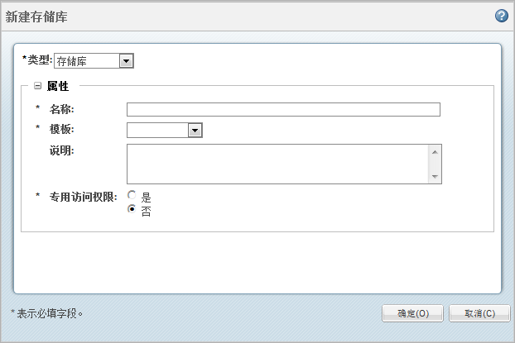
- 业务管理员设定存储库管理员
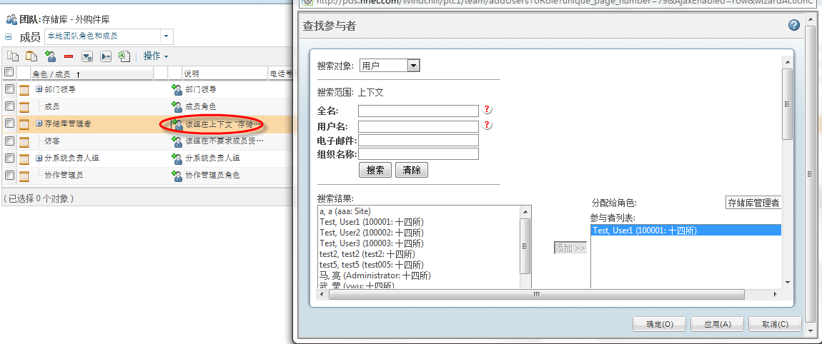

活动2 | 组建存储库团队
负责角色 | 存储库管理员
活动说明 | 储库管理员添加角色，维护角色成员
业务规则 | - 存储库管理员给团队添加角色  - 存储库管理员给角色添加成员
典型UI场景示意
- 存储库管理员给团队添加角色。
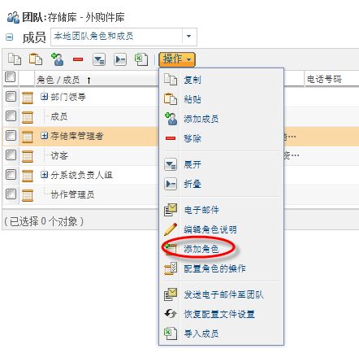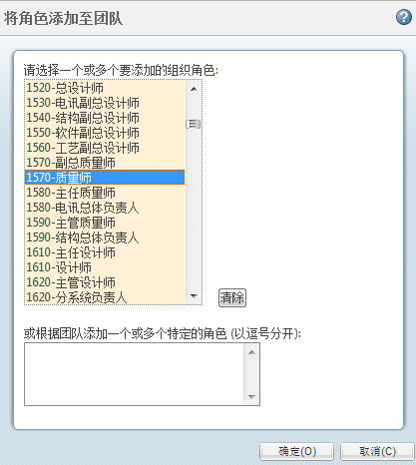
- 存储库管理员给角色添加成员
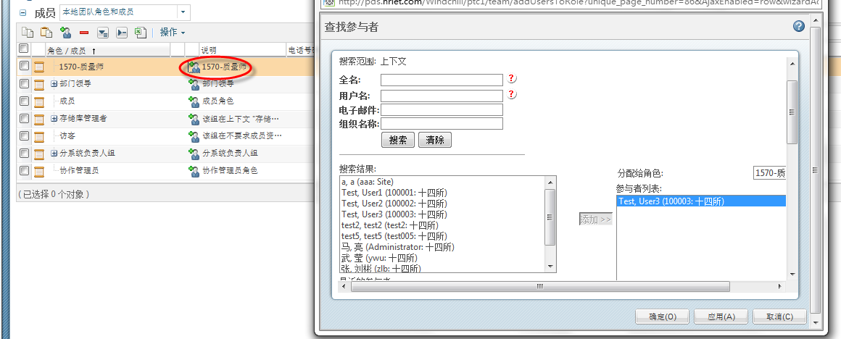

文档管理

业务概述
149厂的文档主要型号产品文档和自研产品文档，型号产品文档包括设计单位发放的设计文件和149厂内部产生的与型号产品相关的各类文件，例如工艺文件、质量报告、工装文件等。自研产品文档包括研发部在产品设计过程中产生的设计文件、车间编制的工艺文件和工装文件。
目前设计文件以纸质方式发放到149厂，工艺文件在CAPP中进行设计管理，部分文档如研试文件、质量报告等在其它系统（如OA）管理，工装设计文件暂时未使用信息化平台进行统一管理。
所有受控状态的文档由档案部门负责统一接收或打印存档管理。

需求分析
业务现状 | 优化及改善点 | KPI分析
自研产品相关研试文件通过OA中管理，与产品分离 | 在WC10系统中统一管理产品相关所有类型的研试文件
研试文件电子签署在OA中实现 | 在WC10系统中走签署流程，通过电子文件的方式进行研发文件签署，是流程与文件对象，方便历史数据查阅
研试文件在OA中签署 | 审签完成后，系统自动对相关研试文件进行电子签名
研发文件一般于成套件相关联，很少与零部件关联 | 产品库中研试文件不与零部件或成套件关联，产品库中研试文件夹存放于成套件相关的研试文件
设计文件设计完成后，设计师根据成套件或组件图纸跑签 | WC10系统通过电子文件的方式进行设计文件的审签
设计文件签署过程中被驳回，设计师重新设计签审，之前设计图图和签署信息作废，不保存历史数据 | WC10系统记录文档设计、修改和签审情况的所有信息。历史数据可追溯性强，电子签名打印时只打印最新签署信息
设计文件管理方式是扁平式管理，文件没有与产品结构树对象 | 在WC10系统中根据成套件创建EBOM结构树，设计文件与结构树的part关联
已批准文档由档案室统一管理，设计师参考历史设计图，通过档案室借阅查看 | 设计师是产品的参与成员，通过搜索查看同产品库中的设计数据
工艺文件编制在CAPP系统中编制 | 全三维工艺文件编制在WC10系统中编制

业务说明
Windchill以产品结构为核心进行设计文件管理，通过Part与CAD文件、设计文件的关联关系，文档的审、批、签历史记录及变更历史记录和具体的文档对象相关联，实现产品研发过程的数据以产品结构为核心的信息管理。
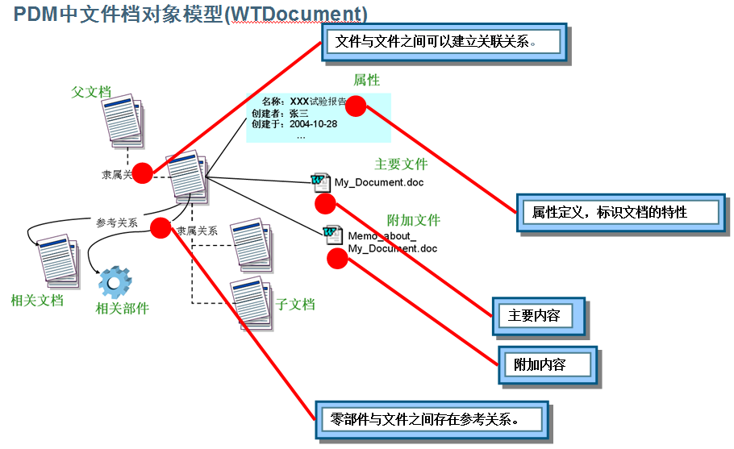
研试文件隶属产品研发过程中的技术文件，该技术文件一般为产品研发的输入，用于指导产品研发团队展开研发工作。研试文件与成套产品相关，与产品设计数据不直接相关。因此在未来定义的研发文件管理将独立于产品结构进行管理。
设计文件是指设计单位未来通过流程跨平台发放到149厂的设计数据，设计文件根据型号产品信息在对应的产品库文件下进行存储。
工艺文件是产品在生产制造过程中的指导文件，用于指导产品生产制造过程中开展工作，三维工艺文件在《3.3.8 三维工艺文件设计管理》详细描述。

文档分类
文档的大类分为：工艺文件、质量报告、设计文件和研试文件。
大类 | 小类 | 备注
工艺文件 | 工艺总方案
工艺文件 | 工艺规程
工艺文件 | 工艺技术通知单
工艺文件 | 工艺更改单
工艺文件 | 工艺技术协议
工艺文件 | 外来工艺文件
设计文件 | 图样及数模
设计文件 | 文字或表格类设计文件
设计文件 | 技术通知单
设计文件 | 设计更改单
设计文件 | 软件文档
设计文件 | 协调纪要
研试文件 | 可行性论证报告
研试文件 | 立题报告
研试文件 | 调研报告
研试文件 | 研制计划|大纲（管理性）
研试文件 | 飞行试验分析报告
研试文件 | 技术指标评定报告
研试文件 | 任务书
研试文件 | 试验报告
研试文件 | 标准化审查报告
研试文件 | 文件归档审查报告
研试文件 | 定型（鉴定）申请报告
研试文件 | 定型（鉴定）报告
研试文件 | 经费核算和成本分析报告
研试文件 | 可靠性分配和可靠性评估
研试文件 | 方案报告
研试文件 | 计算文件
研试文件 | 原始记录
研试文件 | 测试报告
研试文件 | 技术攻关报告
研试文件 | 阶段评审报告
研试文件 | 研究设计报告
研试文件 | 研制总结报告
研试文件 | 档案工作报告
研试文件 | 归档说明
研试文件 | 专题目录
研试文件 | 使用情况报告
质量报告 | 质量目标展开表
质量报告 | 质量目标完成情况报告
质量报告 | 顾客满意度综合分析报告
质量报告 | 质量体系综合分析报告
质量报告 | 管理评审报告
质量报告 | 质量复查报告（单机）
质量报告 | 质量复查报告(系统)
质量报告 | 型号产品质量保证大纲
质量报告 | 产品保证大纲
质量报告 | 设计工作报告
质量报告 | 工艺可行性分析报告(单机)
质量报告 | 工艺可行性分析报告(系统)
质量报告 | 工艺设计总结报告
质量报告 | 工艺复查报告
质量报告 | 工艺定型报告
质量报告 | 试验前准备状态检查报告
质量报告 | 生产质量分析报告（单机）
质量报告 | 生产质量分析报告（总装、系统）
质量报告 | 工艺质量分析报告
质量报告 | 工艺质量检查确认结论报告
质量报告 | 生产质量检查确认结论报告
质量报告 | 外包供方测评报告
质量报告 | 合格外包供方名单
质量报告 | 合格器材供方名单
质量报告 | 产品证明书
质量报告 | 产品质量履历书
质量报告 | 技术归零报告（院级）
质量报告 | 技术归零报告（厂内）
质量报告 | 管理归零报告（院级）
质量报告 | 管理归零报告（厂内）
质量报告 | 季度型号质量分析报告
质量报告 | 季度质量综合分析报告
质量报告 | 季、年度质量成本分析报告
质量报告 | 审核方案
质量报告 | 体系内部审核报告

文档编号规则
在Windchill平台中通过文档编号对数据对象的唯一性进行识别和控制，因此要求文档编号、零部件图号等必须在系统中唯一。
目前149厂文档编号规则如下：
- 工艺规文件编号
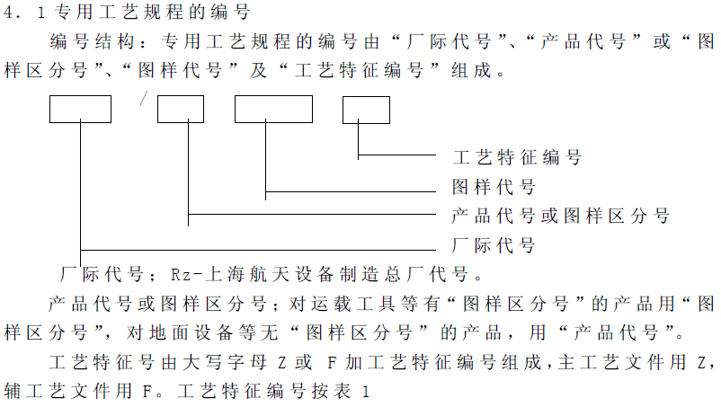
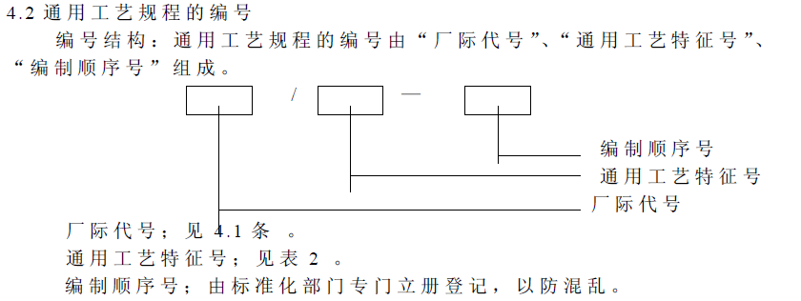
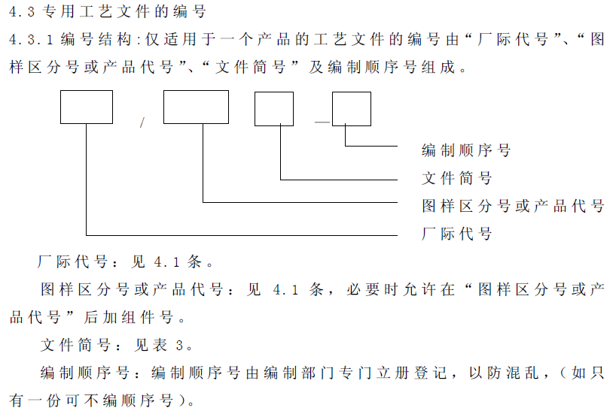
- 研试文件编号
单位代号-型号代号-分系统号-文件简号+编制顺序号
例如：Rz-XAT-02-SZ0001
- 质量报告编号
单位代号+分类号+型号分类号-年月+顺序号
例如：Rz01a-12070001
- 图样/零部件编号
在自研产品/工装图纸中，明细栏和标题栏的零部件图号为流水号，产品代号与图号分开在不同的标题栏中填写。为确保唯一性，未来需要采用“产品代号_零部件图号”作为零部件的图号。
例如：原图纸产品代号为ZB，图号为0-0，则未来填写时，图号为“ZB_0-0”
- 文件名特殊符号规则说明
其中由于Windows系统限制，不允许“/”作为文件名，因此工艺文件或其它文档的物理文件名建议使用“_”代替“/”。但在Windchill系统中创建对象时，编号允许有“/”。如下图所示：
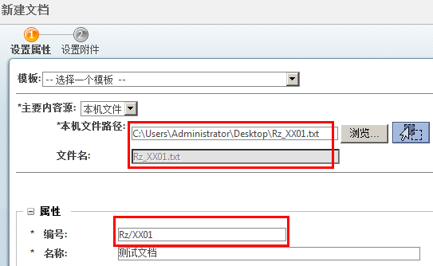

生命周期
生命周期表示对象的一个状态或对象的成熟度。为了更好的说明文档所处的生命周期状态及成熟度，系统定义了文档相关的生命周期，生命周期规划如下：正在工作-修改-校对-审核-内部会签-外部会签-标审-批准-已批准。
  - 正在工作：表示该文件正在编制阶段，在编制阶段编制者有修改，删除，编辑对象属性和内容等权限（B版及B版以上的文件，设计师删除时只能删除小版本，不能删除B办以前的文件），同产品团队成员没有查看对象权限。
  - 修改：表示对象已经开启签审流程，在签审过程中对象被驳回，在驳回状态编制者可以编制对象，也可以终止签审流程。
  - 校对：表示对象在校对签署环节，校对者有权限对对象读取、下载，但不能修改对象，终止流程。
  - 审核：表示对象在审核签署环节，审核者有权限对对象读取、下载，但不能修改对象，终止流程。
  - 内部会签：表示对象在内部会签签署环节，会签者有权限对对象读取、下载，但不能修改对象，终止流程。
  - 外部会签：表示对象在外部会签签署环节，会签者有权限对对象读取、下载，但不能修改对象，终止流程。
  - 标审：表示对象在标准化审核签署环节，标准化审核者有权限对对象读取、下载，但不能修改对象，终止流程。
  - 批准：表示对象在批准签署环节，批准者有权限对对象读取、下载，但不能修改对象，终止流程。
  - 已批准：表示对象已经签署完成。

版本管理
文档在“正在工作”或提交签审过程中文档被“驳回”，编制者修改文档，文档的小版本发生变化（例如A.1到A.n），大版本不发生变化。文档在“已批准”后，修改文档需要走变更流程。变更流程审批完成后，设计师修改文档，文档的大版本升版（即从A.n版到B.1版）后，在对新版文档进行修改检入，检入完成后提交审批。
149厂PDM平台接收的设计数据版本规则需要与805所PDS平台保持一致，即：
- 第一版本为SPACE.1
- 第二版本为Z.1
- 第三版本为A.1
- 后续版本为B.1→C.1→… → N.1

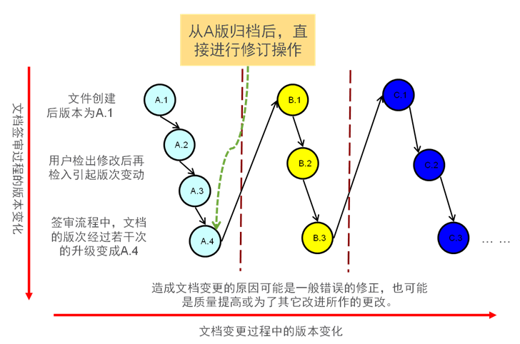

电子签审流程
设计文件签署流程：
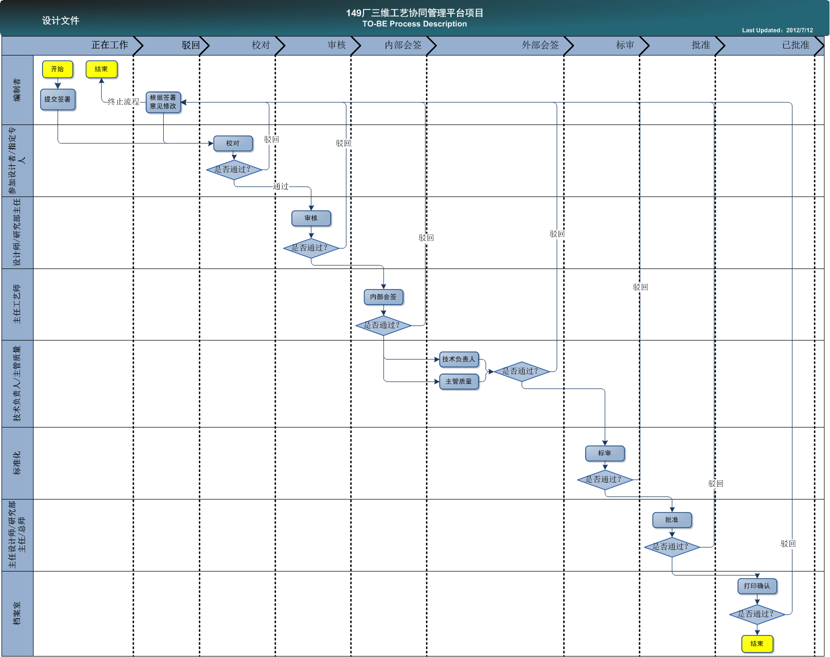
质量报告和研试文件签署流程：
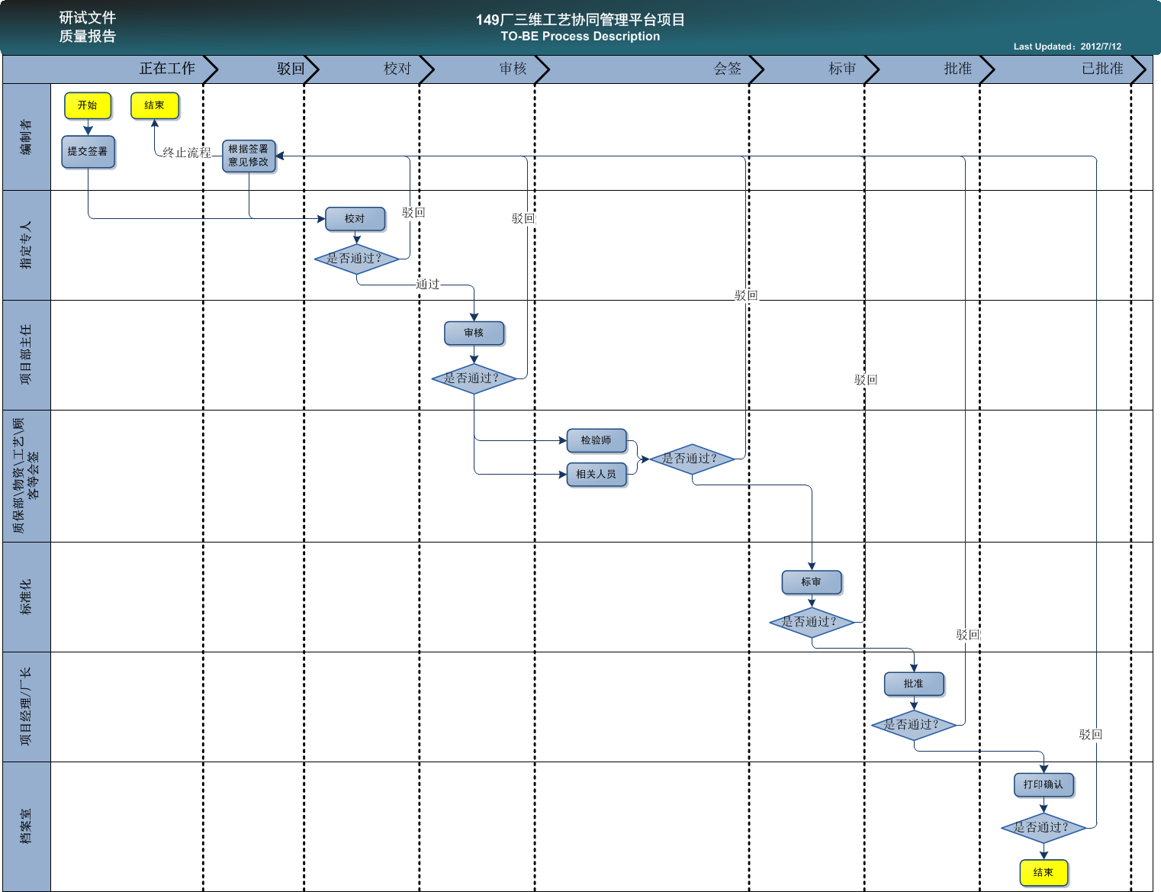
本期工艺文件签审流程继续在CAPP中实现，Windchill平台以自研产品设计文件和工装设计文件的电子签审管理为主，签审的过程参考805所的实现方式。
文档电子签审流程实现过程描述如下：
- 编制、修改
- 设计师提交签审时根据不同的文件类型采用不同的签审流程启动方式：
- CAD设计文件：自研产品或工装基于设计师负责的部套顶层节点提交“零部件签审流程”，系统自动收集部件及下级零部件、以及零部件关联的设计文件，如Pro/E模型、二维工程图等；
- 离散设计文件：缺少关联零部件的离散设计文件，直接选择文件启动“文档签审流程”；
- 研试文件/质量报告：直接选择文档提交“文档签审流程”。
- 设计师需要将二维图纸转为PDF格式辅助白图一起提交签审，便于后续参与签审人员查看及电子签名。辅助白图不做为生效依据，即使各签审人员在辅助白图上签字，也不能作为生效图纸，仅能作为查看电子图纸的辅助纸质图纸。
- 根据文档的类别，系统自动配置其签审路径，设计师仅能选择签审路径中的可选环节（如是否需要外部会签等）。
- 对于成套签审，则系统自动取其中所包含文档类型的最长签审路径。
- 各环节的参与人以及签审完成后需通知的人员由设计师选择。内部会签环节的参与人，设计师需要事前与参与会签的部门领导或相关人员协商，确定需要参与本次签审的具体人员。
- 设计师需选择选择成套件所属的产品，可选值为产品容器中的成品列表（系统自动提取），提交后系统自动设置该成套件所属产品属性值 。
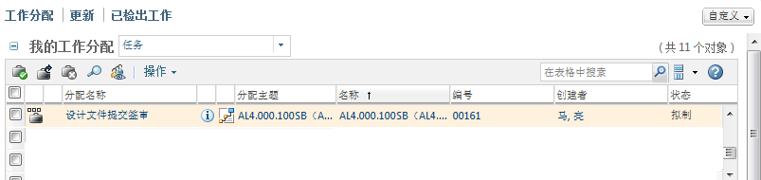
图表：编制者提交签署任务
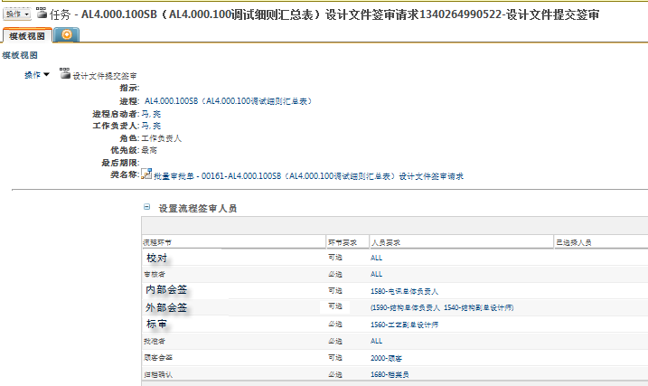
图表：选择签审人
- 校对
- 校对人进入任务列表，打开任务的主要内容，对被签审内容以及签审环节和签审人员的设置进行校对，录入校对意见。也可利用creo View进行圈阅和批注
- 选择通过或者驳回给提交人修改。
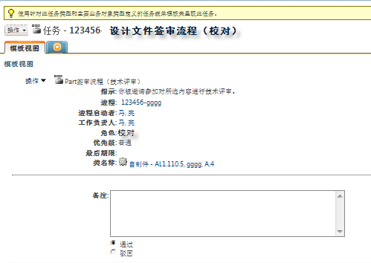
- 审核
- 审核人进入任务列表，打开任务的主要内容，对被签审内容进行审核，录入审核意见。也可利用creo View进行圈阅和批注。
- 选择通过或者驳回给提交人修改。
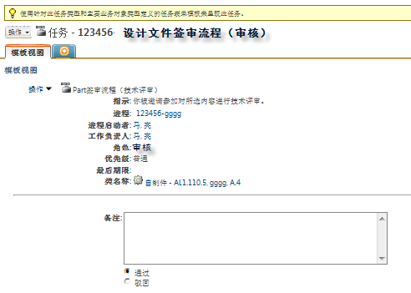
- 内部会签
- 内部会签作为一个签审环节，可以不选择会签，也可以选择多人参与该环节， 设计师需在提交签审时，预先与需要参与会签的部门领导或相关人员协商，确定需要参与本次签审的具体人员，并在提交签审指定该部分人员。
- 各参与内部会签人员的任务之间采取并行模式，一票否决机制，但返回提交者的时机为各参与内部会签人员都给出意见并完成任务后，便于任务提交者可以查看内部会签各并行任务返回的意见，统一调整。
- 参与内部会签人员接收到任务后，根据业务需要可以对成套图纸中某几份进行会签。 图纸最后批准后，系统将自动将内部会签人员的签字写在所会签的几份图纸上。
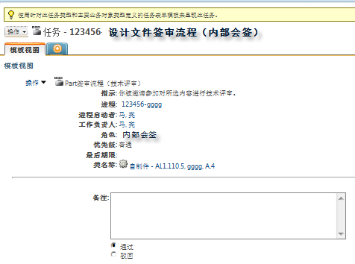
- 外部会签
- 目前自研产品无法实现外部会签单位登陆厂平台进行电子会签。
- 设计师在提交签审时，需要指定外部会签所对应的外部会签代理人。
- 当需要做外部会签时，由设计师拿辅助白图（根据需要，可以将签审过程人员和意见手工写在该辅助白图上）到外部会签单位执行会签，需要由外部会签人员在相应栏位签字。
- 外部会签代理人根据设计师所拿回的、带有外部会签签字的辅助白图，据其签字信息，在WC10系统中的外部会签任务中，录入每份图纸的相应外部会签名字，一份图纸如果有多个会签人员则在所录入多个名字之间以逗号分隔。系统将在该套图纸批准后，将每份图纸所对应的签字信息写入会签栏中。
- 带有外部会签签字的辅助白图，可以继续在签审流程中辅助使用，但最终需要归档保存，便于追溯。
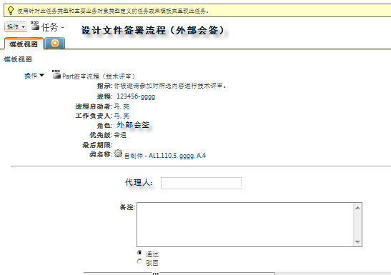
- 标审/复审
- 标准化进入任务列表，打开任务的主要内容，对被签审内容进行标准化审查，录入标审意见，也可利用creo view进行圈阅和批注 。
- 选择通过或者驳回给提交人修改。驳回时可以选择是否要“重新提交”，重新提交签署后，需经过“校对-审核-会签”到标准化环节。
- 质量报告类文档无标审环节，只有“复审”。
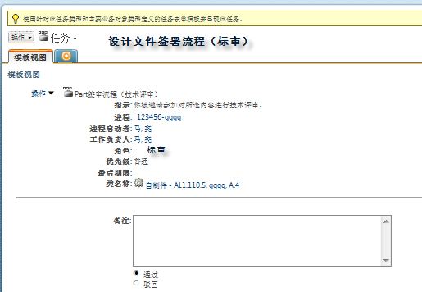
- 批准
- 批准人进入任务列表，打开任务的主要内容，对被签审内容进行批准，录入意见。也可利用Creo View进行圈阅和批注
- 选择通过或者驳回给提交人修改。驳回时可以选择是否要“重新提交”，重新提交签署后，需经过“校对-审核-会签-标审”到标准化环节。
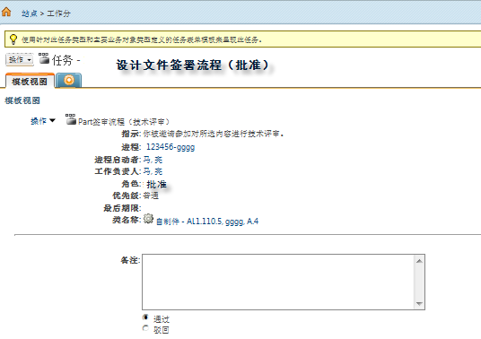
- 打印
- 文档批准环节通过后，档案部门资料员在Windchill中接收到打印任务，打开任务的主要内容。系统提供批量下载的功能，将所有已经电子签名的PDF格式文件下载到本地进行打印。
- 文档打印后，选择通过流程结束。

文档电子签名
未来文档都在WC10上走电子化流程签署，因此在电子文档打印成纸质文件时需要在将相应的签审信息打印在图纸上。图纸和文档在系统中完成审签后，自动生成电子签名文件，并将签审人员签名、日期、阶段标识等写入该PDF文件；该电子签名文件保存在原文档的附件中，档案人员可直接下载该附件打印出图。
二维图纸、研试文件、设计更改单、工艺更改单需要规范模板：
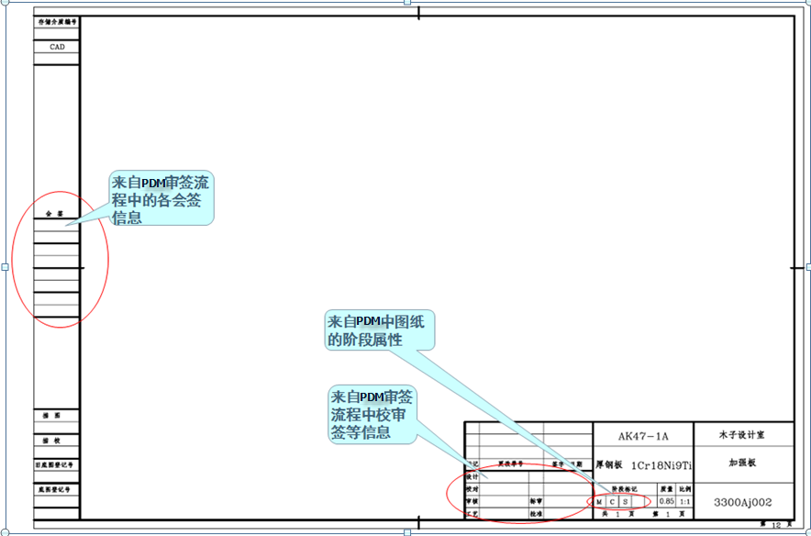
文档电子签名说明：
- 可以参照805所现行模板统一自研产品设计二维图纸和工装设计二维图纸模板，同类图纸、文件使用一致的模板。并整理各模板对应的签名格式文件，以使WC10系统能够按照正确的签审格式自动写入签名信息。
- 工艺更改单/工艺通知单：需要新增word格式
- 研试文件和质量报告类文件，统一文档封面为电子签名区域，文档使用一致的模板，需要规范该类文件封面电子签名区域。
- 工艺文件电子签名在CAPP系统中实现。
- 未来在图纸标题栏和文件的首页中需要增加版本信息，以使得纸质和电子版本的对应关系进一步得到保证。
- 为便于系统自动获取打印签名附件，打印签名附件统一命名规则，如：Print_<原文件名称>.pdf
- 工艺会签签字不写在标题栏中，而是写在会签栏中。在会签栏中写工艺会签签字信息时，可以在之前空一行，并写入“工艺”两字，便于区分工艺会签和其他会签的签字。
- 签字中的日期：编制日期取设计师第一次提交的时间，其他时间取最后执行该环节任务的时间。

Office集成工具
Windchill平台提供Office集成工具，可用于研试文件、质量报告、更改单等Office格式文档的创建、检入、检出、搜索等功能。
- 统一文档创建入口
- 所有文档的创建全部在Windchill系统中完成；
- 在Windchill系统中必须选择该文档所套用的模板（模板库纳入至Windchill系统中进行管理）；
- 系统自动按照文档类型列出该类型对应的模板；
- 文档的修改
- 直接在Windchill中打开检出修改
- 直接在Windows资源管理器中打开检出修改
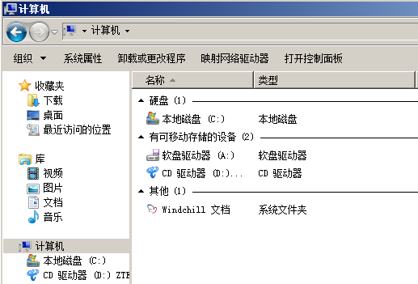
- 直接在office中打开检出修改
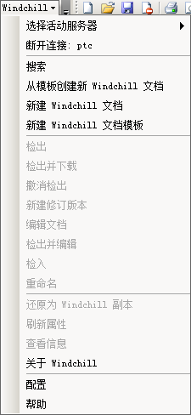
- 搜索并打开Windchill中的文档
设计师直接通过集成菜单“搜索”功能直接查找打开Windchill中的文档进行修改及检入，无需通过浏览器登陆Windchill进行操作。 也可以通过资源管理器中的Wwindchill文档文件夹直接打开Windchill中的文档。

流程详细说明及典型UI场景示意
活动1 | 基于零部件创建设计文件
负责角色 | 设计师
活动说明 | 设计师在Part操作菜单下，选择创建相关文档，创建设计文件
业务规则 | - 设计文件与Part相关联。  - 直接创建设计文档，手动关联part  - 设计文件自动存放在产品的设计文件夹下
典型UI场景示意
- 设计师在Part操作菜单下，选择“创建相关文档”
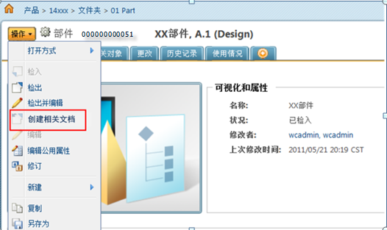
- 进入文档设置属性页面，选择大类、小类，输入文件编号、名称、重要性级别，幅面，张数后，点击”完成”。设计文件与part自动关联。
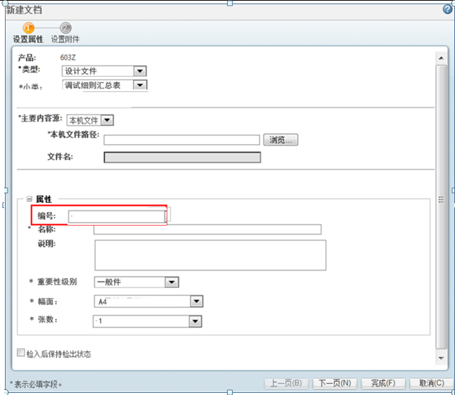

活动2 | 创建研试文件/质量报告
负责角色 | 设计师
活动说明 | - 设计师在文件夹页面，创建研发文件  - 创建完成后，系统根据用户所选择的分系统，自动创建至分系统文件夹下
业务规则 | - 所有研发文件/质量报告直接在文件夹中创建  - 创建文件根据文件类型存放在研发文件/质量报告文件夹下，研发文件/质量报告不与part关联
典型UI场景示意
- 设计师进入产品库相应的文件夹中，点击“创建文档”按钮。
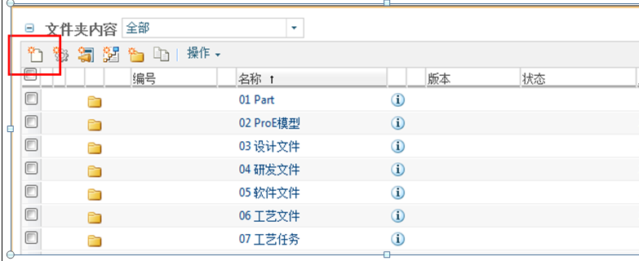
- 选择大类、小类，输入文件名称、编号、阶段标识、关键标识、密级等相关信息，点击”完成”。
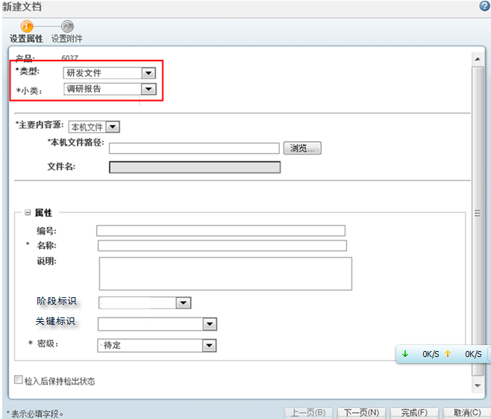

活动3 | 提交文件审批
负责角色 | 设计师
活动说明 | 设计师完成文档编制工作后，将成果提交签审
业务规则 | - 设计文件创建完成后，系统将不自动启动流程  - 用户需要通过“提交签审”，系统则启动审批流程
典型UI场景示意
- 点击“提交签审”。
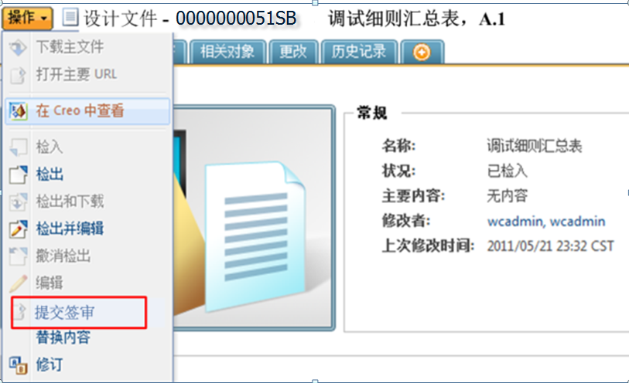
- 点击“提交签审”完成后，系统自动跳转至设置参与者界面，由设计师选择相关的审批参与者。

活动3 | 文件审批
负责角色 | 设计师
活动说明 | - 依据文件审批流程进行文件的审批
相关业务规则 | 无
典型UI场景示意
- 文件审批流程参考电子签署流程图示。

设计数据接收管理

业务概述
149厂属于型号产品的主要制造和总装厂，在不同型号产品研制的各个阶段都会和八院其他设计单位（805所、八部）共同开展设计制造的协同工作。设计单位会在不同的设计成熟度阶段向149厂发放设计数据，同时149厂也会根据实际需要反馈相应的信息给设计单位。根据本期项目规划，主要描述805所与149厂之间的设计工艺数据交互业务现状。目前805所与149厂主要在以下环节存在跨厂所的数据交互：
- 设计方案预审：
在型号设计过程中，为了及早让工艺人员介入设计环节，805所设计师提前将成熟度较低的设计图纸发放给149厂。工艺人员可以在设计初期或中期针对零部件可制造性提早提出改进意见，避免设计失误及不必要反复修改。通过设计方案预审可以提升产品设计质量。
- 目前方案预审的设计数据主要以纸质和光盘（印制板电子文件）的形式，传递到149厂工艺员进行工艺审查；
- 目前此过程是通过设计师线下沟通方式进行，没有统一的流程和管理平台，数据交互过程没有完整的记录；
- 目前149厂由对应型号的主任工艺师进行设计数据的接收，然后分配到各个工艺组长，再由工艺组长下发到各车间工艺员进行工艺审查；
- 149厂在完成设计方案的工艺审查后，由主任工艺师汇总工艺审查意见，并以纸质工艺审查单的形式反馈到805所设计师。
- 设计数据工艺会签
在设计模型和图纸审批过程，需要工艺人员进行工艺会签工作，需要将设计设计数据（三维模型、二维图纸等）传递制造单位，由制造单位工艺人员进行会签，后将反馈意见返给设计人员。
目前设计数据工艺会签主要分为两种方式：
- 149厂工艺员直接登录805所PDS系统进行工艺会签；
- 其他未实现网络互联的制造单位，目前使用纸质文件会签，然后由805所代签人员汇总签审意见，并完成PDS系统会签活动。
- 设计数据正式发放
对于已经经过审批的设计模型、图纸以及技术文件，需要发放到149厂，作为开展工艺设计工作的输入。
- 目前设计数据在PDS中批准后，自动启动打印流程，由805所档案室打印纸质文件进行发放，印制板电子文件以光盘形式进行发放给149厂（由外协厂家生产）；
- 设计数据正式发放以纸质成套图纸发放为主，同时存在少量离散文件发放情况；
- 设计数据正式发放不需要接收单位对设计进行反馈，但对应的档案部门需要反馈发放文件的接收情况。
- 工艺技术通知单设计会签
149厂工艺员编制的工艺技术通知单，在签审流程中可能需要805所设计师进行外部设计会签。
- 目前工艺技术通知单通过纸质方式发放到805所对应型号产品的相关主任设计师进行会签；
- 主任设计师直接在工艺技术通知单上相应栏位填写会签意见，会签完成后，返回该工艺技术通知单到149厂继续内部签审流程；
- 由805所设计会签的工艺技术通知单在签审完成归档到149厂档案部门后，由档案人员打印为纸质文件，再发放给805所档案人员。

需求分析
业务现状 | 优化及改善点 | KPI分析
目前设计方案预审通过纸质文件和光盘方式进行数据交互，且没有相应的签审流程，数据交换过程没有完整记录 | 实现设计方案预审数据的电子化交互，并在PDS系统中进行设计方案预审流程管理，同时对数据交换过程进行完整的记录管理 | 1.实现电子化数据交互；  2.实现设计方案预审流程管理  3.实现数据交换记录管理
目前设计数据工艺会签时，149厂工艺员需要登录到805所PDS系统进行工艺会签 | 在149厂工艺会签时，PDS系统自动传递工艺会签数据到149厂数据接收平台，149厂工艺人员直接在数据接收平台进行工艺会签，并在工艺会签完成后，反馈会签结果到805所PDS系统 | 1.减少805所PDS系统对外部会签账户的维护工作；
目前设计数据正式发放后，由档案室打印为纸质文件方式分发到各协作单位 | 实现设计数据正式发放电子化，并对电子设计数据的发放过程进行记录，方便进行统计和查询 | 1.实现数据发放电子化，提高发放效率  2.记录数据发放过程，便于统计和查询
目前工艺通知单会签，由149厂工艺人员打印为纸质文件并传递到805所，进行设计会签；在签审流程完成后需要发放给805所档案人员 | 实现工艺通知单在PDS系统中进行电子会签 | 1.实现工艺通知单电子会签
目前厂所之间缺少标准件数据的统一管理 | 基于标准件入库与变更流程驱动实现805所PDS系统与149厂协同平台的标准件库数据双向同步更新 | 1.实现805所与149厂标准件数据的共享和一致性管理

未来业务说明
未来805所与149厂跨平台数据发放接收管理在805所系统解决方案的《数据发放与接收管理》章节有详细描述，本方案中不再赘述。
未来149厂接收设计数据后形成产品结构的方式及规则描述如下：

设计数据接收形成产品结构
目前型号产品的设计数据是按照成套件进行发放，不同层级的成套件发放时间不一致，通常是自底向下进行成套件发放。因此未来在149厂平台中型号产品结构也是通过成套件数据发放逐步形成并完善的过程。
在工艺会签和正式发放环节，系统在导入时对数据包中的xml文件进行解析，将xml文件中记录的零部件对象导入到149厂Windchill系统。导入规则如下：
- 存在同一编号相同版本的Part：不导入
- 存在同一编号不同版本的Part：该Part对象创建新版本
- 不存在同一编号的Part：创建新的零部件对象
- 零部件类型为“标准件”的Part不执行创建或更新，只创建与其它Part的关联关系
- 创建Part之间的关联关系
- Part生命周期：工艺会签导入的Part对象生命周期状态“工艺会签”，正式发放导入的Part对象生命周期状态为“已批准”

手工创建形成产品结构
在某些情况下，例如八部发送给149厂的设计文件仍然采用纸质图纸发放接收，或者805所发放数据只有设计图纸没有零部件时，主任工艺师需要手工在平台中创建EBOM结构。主任工艺师可以通过以下方式手工创建EBOM结构：
- 手工创建成套件Part，直接在成套件Part的详细信息页面中“结构”页面中进行EBOM结构编辑：
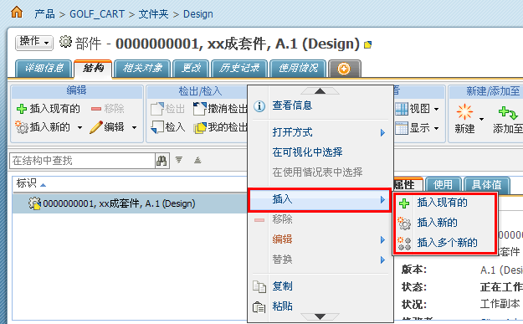
- 手工创建成套件Part，在产品结构浏览器中打开进行EBOM结构编辑：
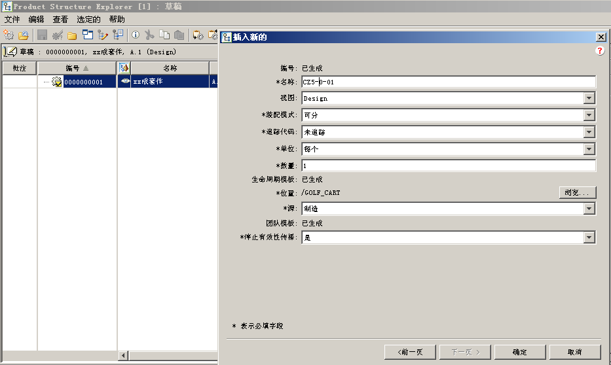
通过上述两种BOM编辑方式，都可以实现零部件的创建、删除、属性编辑与修改、关联关系创建、关联关系移除。
- 手工创建或移除零部件之间的关联关系
如果手工创建的EBOM结构存在断链的情况，可以由主任工艺师手工创建断链的零部件与上级部件的关联关系：
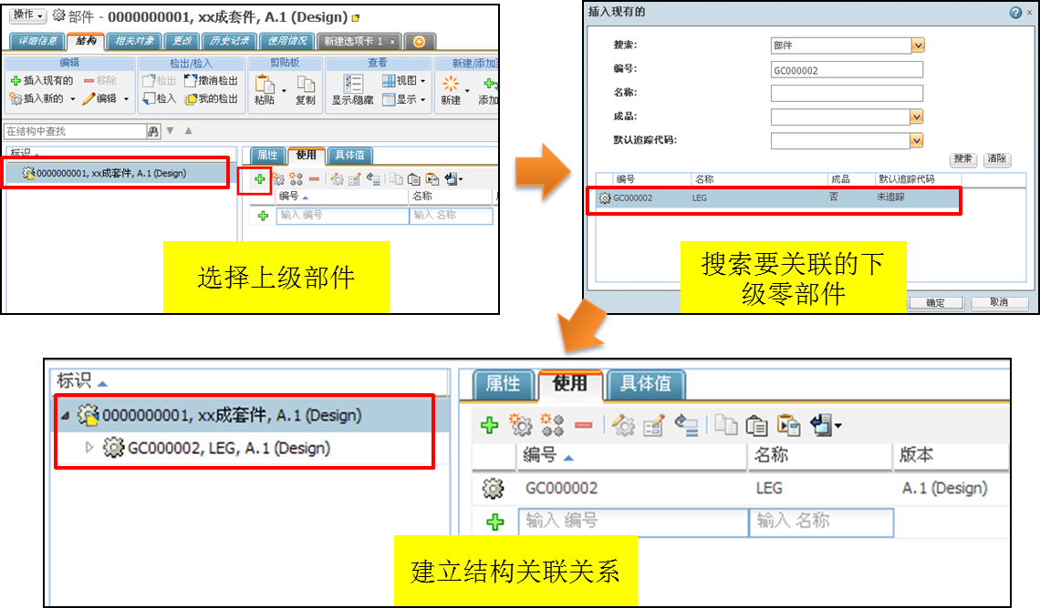
如果系统中手工创建的EBOM结构存在关联错误，主任工艺师可以手工移除零部件之间的关联关系：
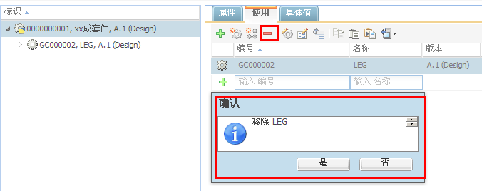

成品管理
成品是产品结构中特殊的部件，通常为实际的产品顶层结构节点，根据型号研制的特点，在805所PDS系统的型号产品库中允许有多个成品存在，通过各分系统与成品的手工挂接，形成完整的产品结构。
未来805所仅将成套件和配套表发放到149厂平台，不发放顶层成品。因此，在149厂需要由产品库产品经理手工创建“成品”，将成套件手工挂接在成品件下，形成完整的产品结构。手工挂接的方式参见上一章节《手工创建形成产品结构》。
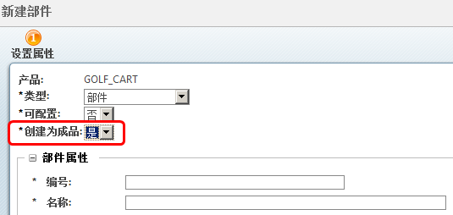

PBOM设计管理

业务概述
149厂从设计单位（805所、八部，下面以805所为例说明）接收到成套图纸及明细表后，直接分发至各车间进行工艺设计，缺少EBOM到PBOM转化的过程。在目前实际工艺设计中存在如下业务环节与PBOM设计有关：
- 设计文件正式发放：805所成套图纸以蓝图形式正式发放到149厂档案部门，主任工艺师接收到蓝图后根据明细表在CAPP手工建树，各车间工艺员基于CAPP结构树进行工艺规程编制；
- 设计文件变更发放：805所设计图纸发生变更后将更改单和更改后图纸以纸质方式发放给149厂档案部门，主任工艺师接收到后在CAPP中手工修改结构树，各车间工艺员根据更改后的设计文件修改工艺规程。

需求分析
业务现状 | 优化及改善点 | KPI分析
缺少EBOM到PBOM转化的过程 | 未来在平台中基于805所发放的成套件（部套）EBOM构建PBOM，进行PBOM设计；  同时，支持基于其他设计单位发放的设计文件手工建立EBOM，并基于该EBOM创建PBOM。
主任工艺师以手工方式在CAPP中建树 | 通过平台与CAPP集成实现向CAPP的PBOM数据传递，直接建立结构树。 | 基于PBOM数据传递自动建树的方式效率及数据准确性更高

流程描述
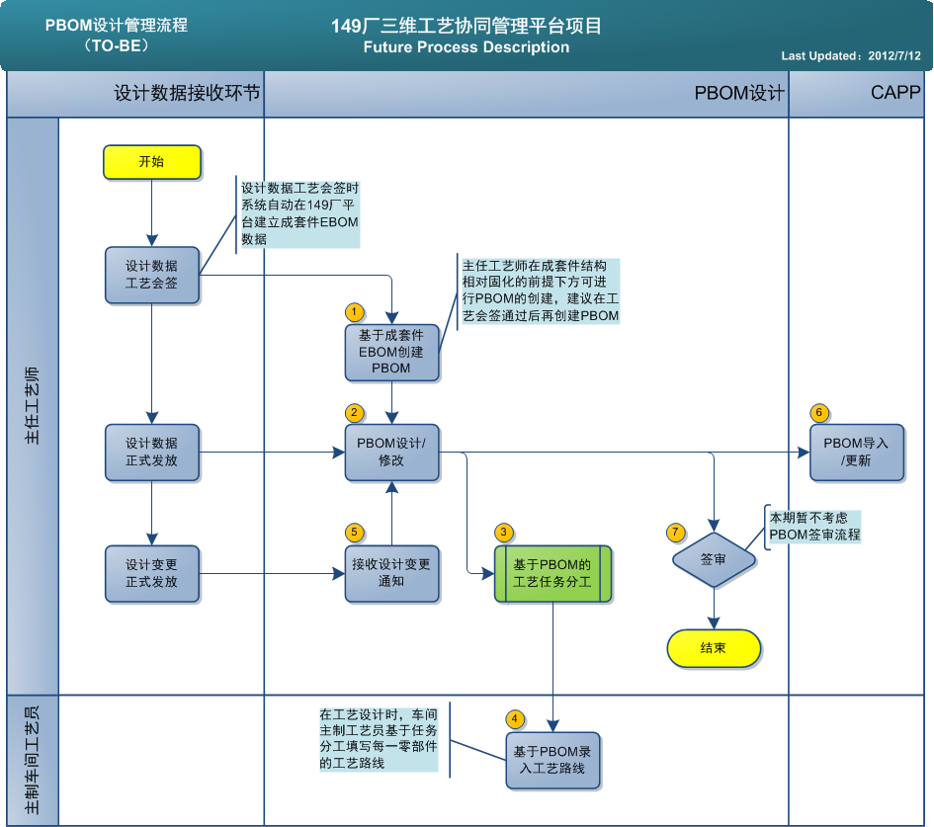

未来业务说明
未来在Windchill平台中实现PBOM设计过程管理，主要涵盖以下业务：
- 基于EBOM创建PBOM
- PBOM详细设计
- 基于PBOM的工艺任务分工
- 基于PBOM录入工艺路线
- PBOM导入CAPP
原则上，PBOM应基于成套件为最小结构单元开展设计工作。

基于EBOM创建PBOM
在805所成套件工艺会签时，设计数据后台自动导入至149厂平台，包括EBOM、二维工程图、三维模型等。主任工艺师可以在工艺会签完成后根据实际需要基于EBOM创建PBOM。PBOM创建基本原则如下：
- 在成套件工艺会签通过后方可创建PBOM；
- 基于成套件EBOM（Design视图）创建初始的PBOM（Manufacturing视图）；
- 其他设计单位（如八部）的成套件EBOM结构可以由主任工艺师基于正式发放的设计蓝图和明细表手工创建，再基于EBOM创建PBOM。
在Windchill中使用视图来区别EBOM和PBOM，EBOM中零部件对象的版本属性后都带有“（Design）”标识，PBOM中零部件对象的版本属性中带有“Manufacturing”标识。

PBOM详细设计
主任工艺师根据实际需要进行PBOM详细设计，内容包括：
- 创建工艺组合件，调整PBOM结构
- 设置PBOM中零部件分类：外配套件、带料委外件、不带料委外件、自制件
- 添加锻件/铸件：图号后加MP；添加工艺中间件：图号后加G
在试点型号产品中，平台支持基于三维可视化实现EBOM-PBOM的结构转换。
此外，系统提供基于已有的PBOM批量另存的功能，该功能可以实现PBOM中每一零部件编号、名称的修改，并创建生成新的PBOM结构：
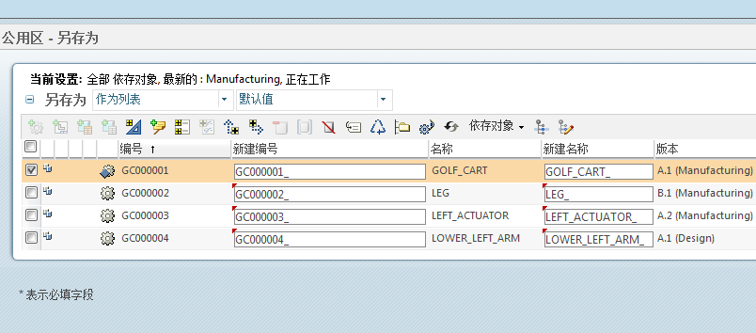
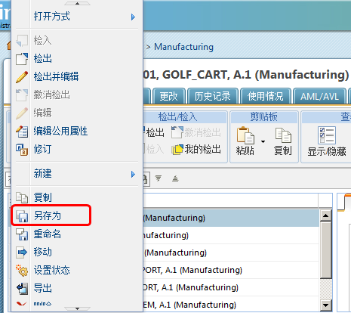

基于PBOM的工艺任务分工
主任工艺师可以根据PBOM中定义自制件的主制单位和辅制单位，启动工艺设计任务分工流程。
详细业务描述参见《工艺任务分工管理》章节。

基于PBOM录入工艺路线
由于149厂目前零部件的工艺路线没有进行管控，未来要求在平台中由主任工艺师对自制零部件的工艺路线进行录入。平台提供“工艺路线定义”操作入口，可以对自制零部件进行工艺路线录入并保存至PBOM。
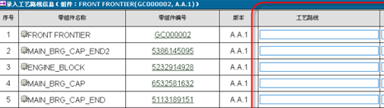

PBOM导入CAPP建树
主任工艺师在成套件PBOM设计完成后，无论是否已通过签审流程，都可以在CAPP中通过“PBOM导入”集成命令，选择成套件并导入至CAPP中自动建树。如果PBOM存在更新，则采用同样的方式更新CAPP系统中的结构树。
CAPP系统中的成套件结构树由主任工艺师根据需要自行维护。
详细描述参见《CAPP系统集成》章节。

PBOM设计签审流程
在PBOM设计过程中，由主任工艺师确保PBOM完整性（零部件结构是否完整，自制件是否已经录入了工艺路线）、正确性与一致性（与EBOM进行比较确认零部件数量、属性是否一致）。本期不对PBOM设计进行严格控制，不走PBOM签审流程，。
PBOM中零部件生命周期与零部件生命周期保持一致。

流程详细说明及典型UI场景示意
活动1 | 基于EBOM创建PBOM
负责角色 | 主任工艺师
活动说明 | 主任工艺师基于成套件EBOM创建PBOM，平台支持以下几种转换方式：  - 批量将成套件EBOM完全复制形成PBOM；  - 针对全三维设计的零部件，可以通过CreoView打开可视化的方式进行零部件复制粘贴，实现基于EBOM中零部件（Design视图）创建PBOM零部件（Manufacturing视图）  - 通过选中Design视图中单个或多个零部件，拖拽到Manufacturing视图创建对等的零部件；
业务规则 | - 在成套件设计数据工艺会签通过后方可创建PBOM  - 除805所外的其他设计单位EBOM由主任工艺师根据需要手工创建
典型UI场景示意
- 选中成套件Part，使用“在制造产品结构浏览器中打开”：
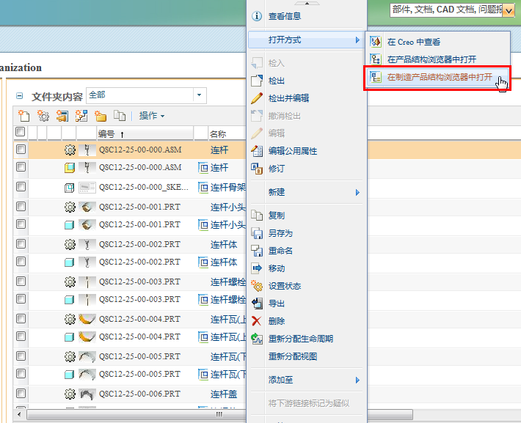
- 在制造产品结构浏览器中，可以基于EBOM通过新建下游视图的方式创建成套件的PBOM结构（Manufacturing）：
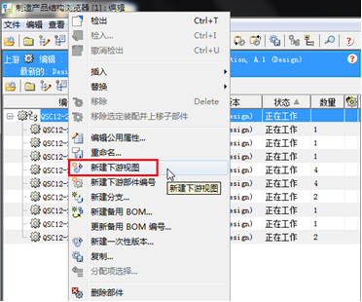
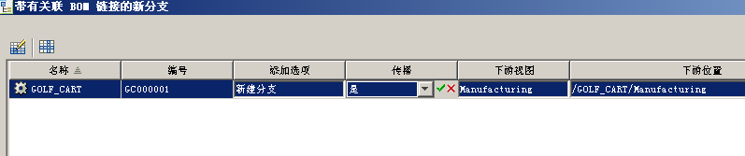
- 如果上述选项中传播选择“是”，则直接将成套件EBOM结构完全复制形成PBOM结构，如果选“否”则只在Manufacturing视图中创建成套件Part。
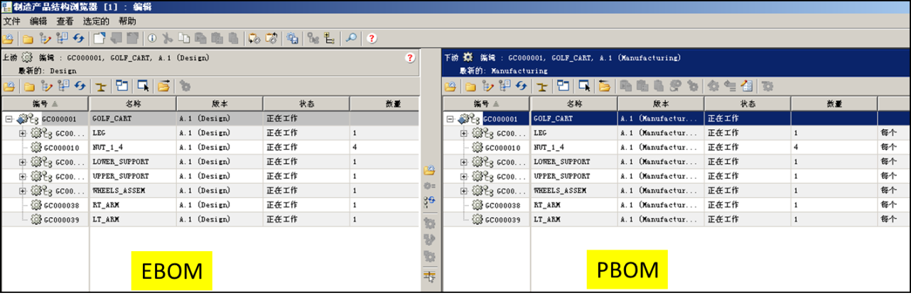
- 直接从EBOM视图将Part拖拽到PBOM视图，或者使用工具栏命令创建PBOM中的零部件Part：
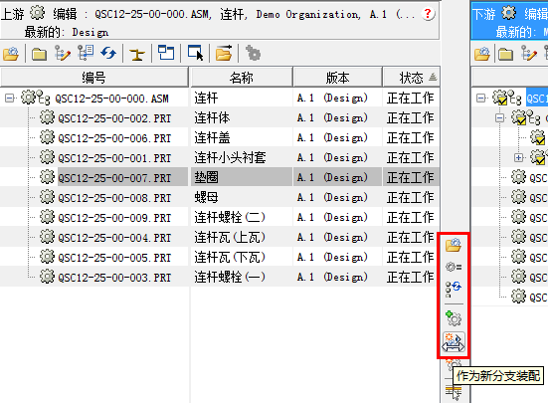
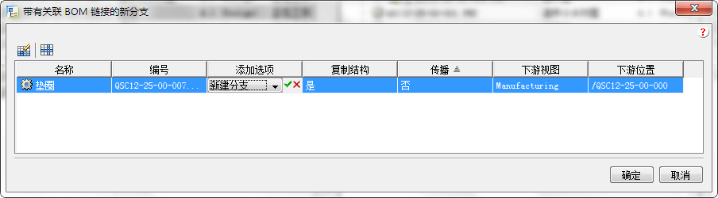
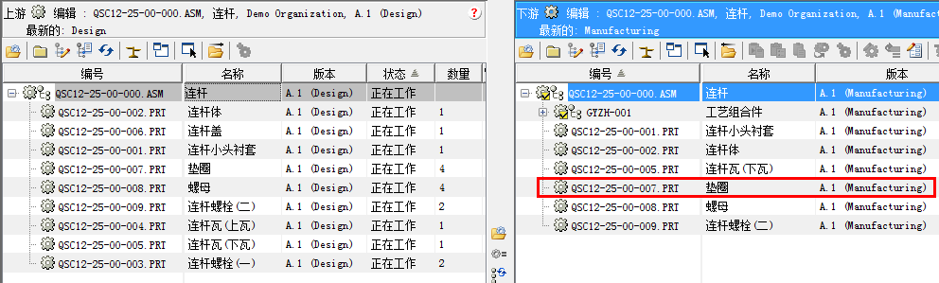
- 通过CreoView查看EBOM的零部件可视化模型，以复制粘贴的方式创建PBOM中对应的零部件Part：
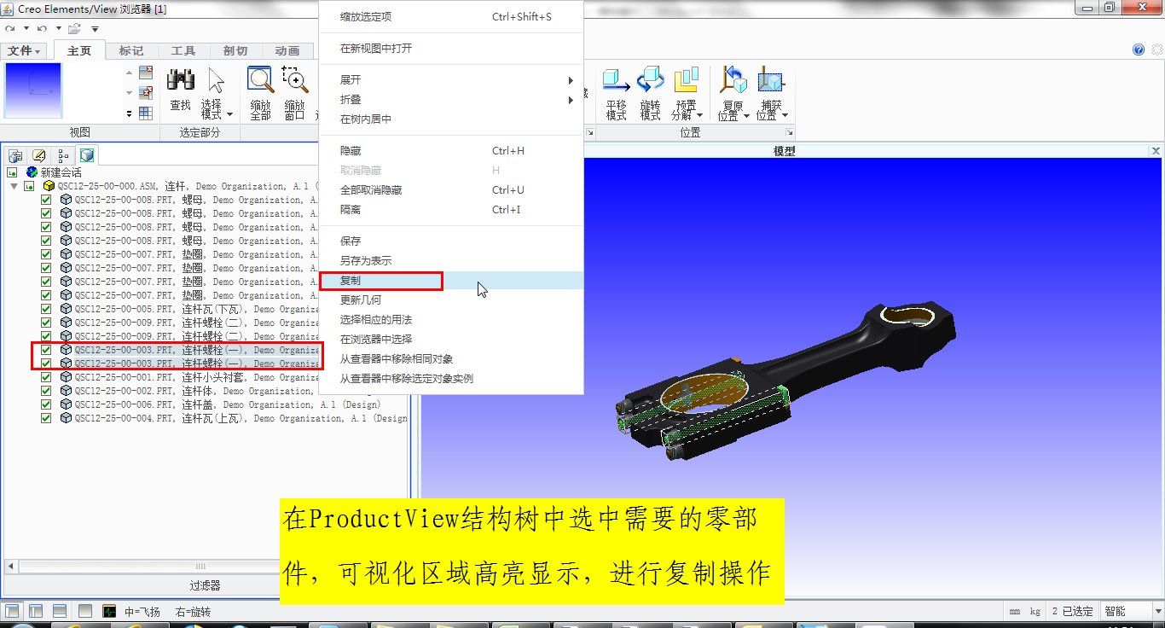
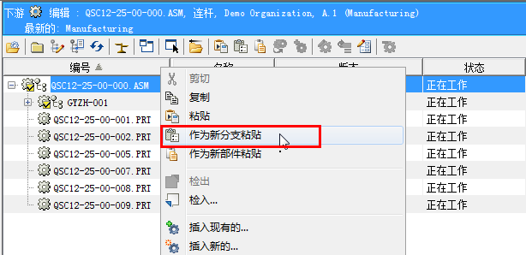
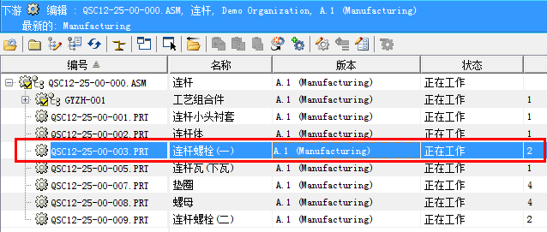

活动2 | PBOM详细设计
负责角色 | 主任工艺师
活动说明 | 主任工艺师基于已经创建的初始PBOM进行详细设计，包括：  - 根据需要创建工艺组合件，调整PBOM结构；  - 定义PBOM中零部件的制造类型：外购件、外协件
业务规则 | - 针对试点型号全三维设计产生的EBOM，由于一次性批量将成套件EBOM转化为PBOM，无法基于PBOM的三维可视化对标准件数量进行拆分。因此建议在基于试点型号进行三维装配工艺设计时，基于CreoView打开EBOM三维可视化选择标准件进行复制，在每一装配工序/工步参装零部件中粘贴，实现PBOM中标准件的创建与数量拆分；  - 对于非全三维设计产生的EBOM中零部件不带有可视化及坐标位置关系，可以一次性批量将成套件EBOM转化为PBOM，并可以直接在PBOM中进行数量拆分；
典型UI场景示意
- “插入新的”：在PBOM上创建新的工艺组合件Part：
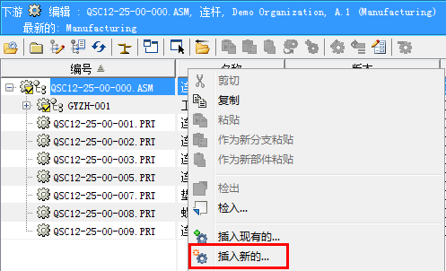
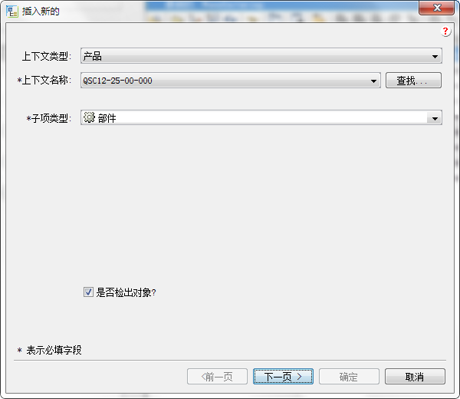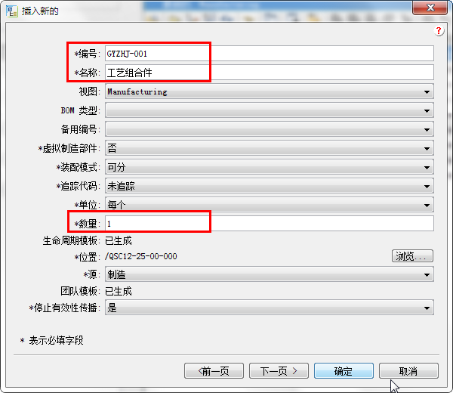
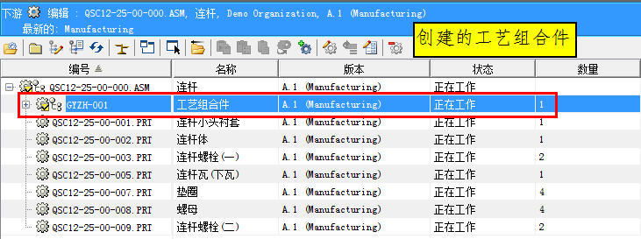
- “插入现有的”：将系统产品或存储库上下文中已经存在的零部件、原材料等信息添加到PBOM中；
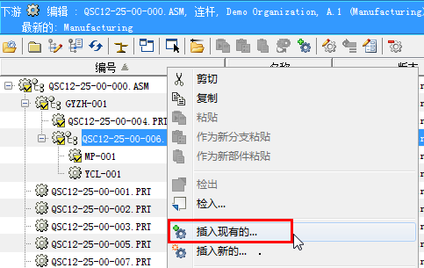
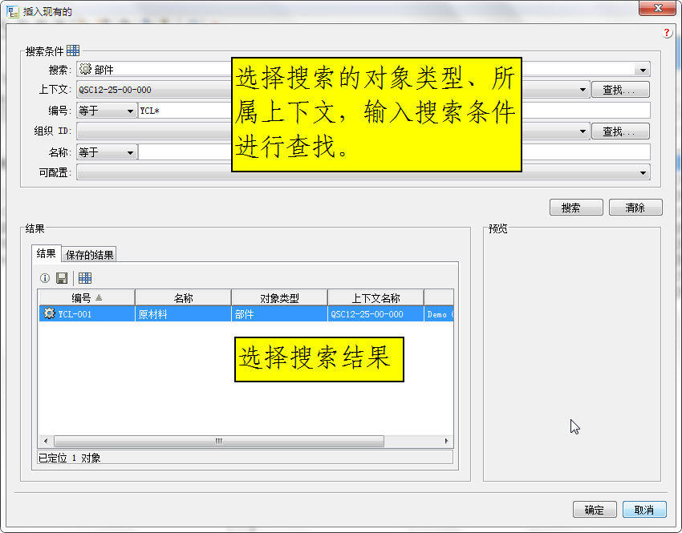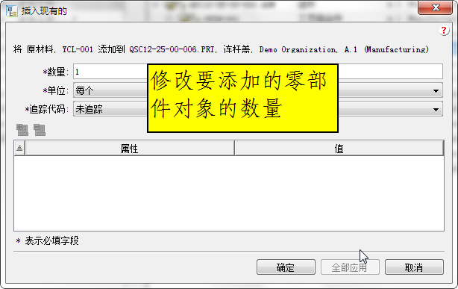
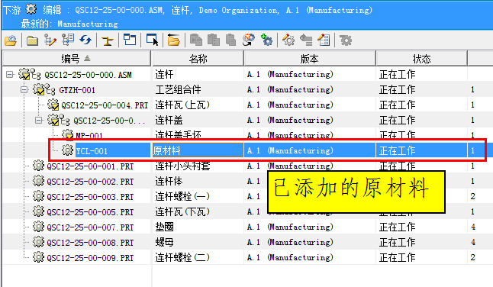

工艺任务分工管理

业务概述
目前149厂针对工艺任务分工主要有三种情况：
  - 基于设计文件的白图、白更改单、白技术通知单工艺会签任务分工。现行流程如下：
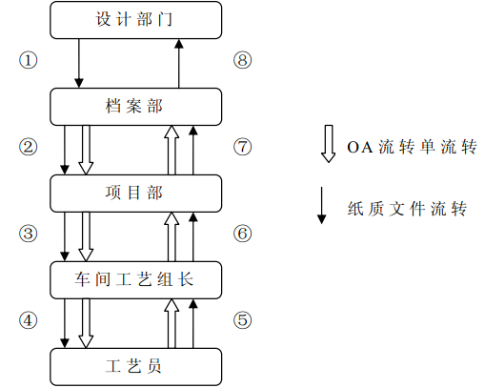
  - 基于设计文件的蓝图（正式文件）、更改单、技术通知单的工艺任务分工。现行流程如下：
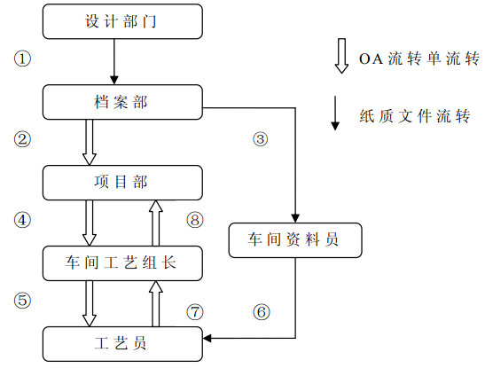
  - 临时工艺任务分工
上述三种工艺任务分工都在OA中通过相应的流转单走流程实现：
- 《xx型号设计图纸（文件）处理表》：用于白图工艺会签任务下达
- 《xx型号设计通知单或更改单处理表》：用于设计通知单和更改单工艺会签任务下达
- 《xx型号设计图纸蓝图处理表》：用于蓝图工艺设计任务下达
805所设计文件的工艺会签流程由149厂相关人员在805所PDS系统中完成。

需求分析
业务现状 | 优化及改善点 | KPI分析
工艺任务分工通过OA流转单实现 | 未来在平台中实现不同类型的工艺任务分工：  - 通过“设计数据工艺会签流程”实现工艺会签任务分工；  - 基于PBOM成套件“工艺设计任务分工流程”实现工艺设计任务分工；  - 基于“设计更改任务分工流程”实现工艺更改任务分工；  - 基于“临时工艺任务分工流程”实现临时工艺编制任务的下达。
无法对工艺任务进度情况进行跟踪 | 可以通过平台实现对各类工艺任务的状态进行统计，项目部主任工艺师、工艺组长等角色根据需要查询了解工艺任务进展情况

未来业务说明
未来需要在平台中实现各类工艺任务的分工，根据业务流程的不同，可分为以下几种不同的分工方式：
- 基于成套件PBOM的工艺设计任务分工
- 基于离散零部件的工艺设计任务分工
- 基于更改单的工艺更改任务分工
- 临时工艺任务分工
项目部主任工艺师负责工艺任务分工流程的启动。

工艺设计任务分工过程
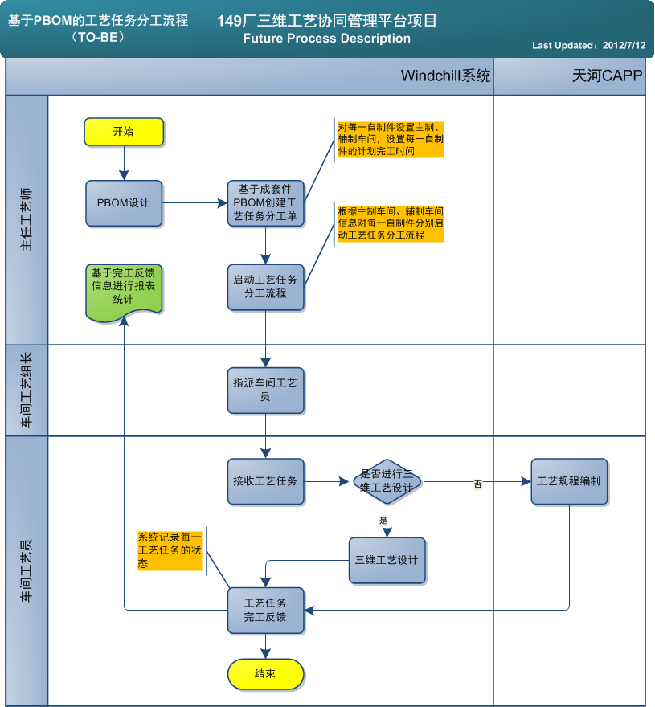
项目部主任工艺师可以在工艺会签通过后、设计文件正式发放前，基于已经设计完成的成套件PBOM进行工艺任务分工。原则上此时设计文件应和正式发放的设计数据一致。如果在设计文件正式归档后确实存在少量更改情况，由主任工艺师线下通知相关工艺员处理。
未来基于成套件PBOM的工艺任务分工过程描述如下：
- 创建成套件工艺任务分工
主任工艺师在成套件PBOM顶层节点的详细页面中选择“成套件工艺任务分工”命令，出现“成套件工艺任务分工”界面。系统自动收集成套件关联的下级零部件，零部件收集规则如下：
- 收集成套件零部件时，不收集成套件下已经分工过的零部件
- 收集成套件零部件时，过滤掉“自制件”以外的零部件（如外购件、外协件、标准件等）
- 分工时记录自制件的阶段标记：Y/M/C/S/Z/D/G/P
- 主制车间、辅制车间信息保存在PBOM零部件的属性中
主任工艺师对每一自制件设置主制车间、辅制车间、计划完成时间、任务要求。主制车间/辅制车间可多选。目前共八个车间，设置时统一用数字1~8作为车间代号。
- 启动工艺任务分工流程
主任工艺师设置完上述信息后，执行“下达工艺任务”命令。系统后台自动为每一自制件创建并启动工艺任务分工流程，根据主制车间、辅制车间的信息，将工艺任务下达给相关车间的工艺组组长。
每一自制件的工艺任务分工流程包含以下环节：
步骤名称 | 参与者 | 路由设置 | 生命周期状态 | 说明
工艺任务指派 | 车间工艺组长 | 指派任务 |  | 指派任务：车间工艺组长指派本车间工艺员，同一车间工艺员可多选；
工艺编制 | 车间工艺员 | 任务完工 |  | 车间工艺员接收到工艺编制任务，查看任务要求。  任务完工：工艺文件已经编制完成，任务完成

- 工艺任务指派
车间工艺组长接收到“工艺任务指派：xx零部件”任务，该任务关联自制件，并可查看到主制单位、辅制单位、计划完工时间、任务要求等信息。
车间工艺组长选择“指派任务”，并设置工艺任务分工流程中“工艺编制”环节的工艺员。
- 接收工艺编制任务
车间工艺员接收到“工艺编制任务：xx零部件”任务。工艺员根据任务要求在CAPP树中找到对应的零部件，进行工艺规程文件编制。
如果是试点型号零部件需要编制三维工艺文件，则在Windchill MPMLink中进行三维工艺设计。
- 工艺任务完工反馈
车间工艺员在完成工艺文件设计签审流程后，进入对应的工艺任务界面。在界面中选择“任务完工”，点击完成任务，则该任务标记为“已完成”。
- 工艺任务分工流程终止处理规则
由于工艺任务分工是对每一自制件启动工作流程，流程中“工艺任务指派”环节涉及多个车间（主制、辅制），所以如果某一自制件的分工出现问题，需要主任工艺师手工终止该流程，且该流程中所有任务都终止。
主任工艺师可能需要针对废弃分工流程的自制件重新下达工艺设计任务。因此，需要在系统中增加针对离散自制件（非成套件）的“零部件工艺任务分工”入口，由主任工艺师根据实际需要对单个或多个自制件选择进行工艺任务分工。
收集规则为主任工艺师选择的自制件对象且无历史分工信息。
后续工艺任务分工实现过程和成套件相同。
“零部件工艺任务分工”功能同样适用于设计单位发放的离散零部件。

工艺更改任务分工过程
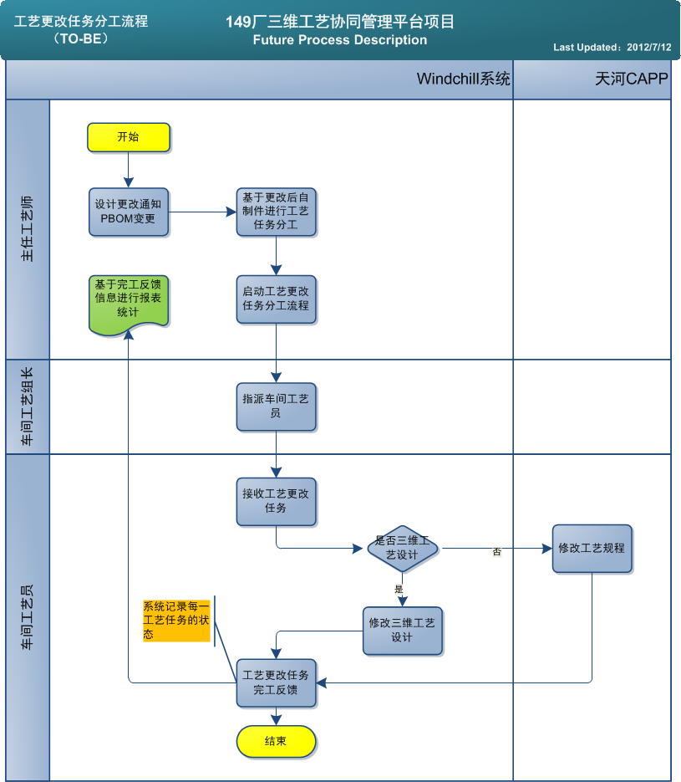
工艺更改任务主要有两个来源：设计文件发生变更引起的工艺变更、自发的工艺变更。在设计更改单和更改后设计数据发布到149厂后，主任工艺师会接收到相应的通知。
主任工艺师根据实际需要进行PBOM的设计变更，可能存在自制件新增、更改、删除三种情况：
- 自制件新增：针对PBOM中新增的自制件进行“零部件工艺任务分工”；
- 自制件删除：终止已经启动的自制件“工艺设计任务分工流程”；
- 自制件更改且需要修改工艺文件：针对PBOM中更改后的自制件进行“工艺更改任务分工”。
未来工艺更改任务分工过程描述如下：
- 创建工艺更改任务分工
主任工艺师在PBOM结构中选择更改后的自制零部件，执行“工艺更改任务分工”操作，系统后台自动收集选择的自制零部件。零部件收集规则如下：
- 收集的零部件分类应为“自制件”
- 收集的零部件列表信息中，自动继承显示最近的工艺任务分工信息，包括：主制车间、辅制车间；
- 分工时记录自制件的阶段标记：Y/M/C/S/Z/D/G/P
主任工艺师可以根据需要修改每一自制件的主制车间和辅制车间信息、任务要求。
- 启动工艺更改任务分工流程
主任工艺师设置完上述信息后，执行“下达工艺更改任务”命令。系统后台自动为每一自制件创建并启动工艺更改任务分工流程，根据主制车间、辅制车间的信息，将工艺更改任务下达给相关车间的工艺组长。
每一自制件的工艺更改任务分工流程包含以下环节：
步骤名称 | 参与者 | 路由设置 | 生命周期状态 | 说明
工艺更改任务指派 | 车间工艺组长 | 指派任务 |  | 指派任务：系统需要自动继承之前负责该自制件工艺设计任务的工艺人员。车间工艺组长也可以重新指派本车间工艺员承担工艺更改任务，同一车间工艺员可以为多个。
工艺更改 | 车间工艺员 | 任务完工 |  | 车间工艺员接收到工艺更改任务，查看任务要求；  任务完工：工艺文件已经更改完成，任务完成。

- 工艺更改任务指派
车间工艺组长接收到“工艺更改任务指派：xx零部件”任务，该任务关联自制件，并可查看到主制单位、辅制单位、计划完工时间、任务要求等信息。
车间工艺组长选择“指派更改任务”，系统自动设置“工艺更改”环节的工艺员（工艺员为该车间自制件工艺设计任务的责任人），车间工艺组长也可以重新指派工艺员。
- 接收工艺更改任务
车间工艺员接收到“工艺编制任务：xx零部件”任务，在工作总揽界面点击“接受任务”，系统后台记录该任务状态为“已接受”。
工艺员可以查看零部件关联的更改单和更改后设计文件，并根据更改任务要求修改三维工艺文件或CAPP中工艺规程。
- 工艺更改任务完工反馈
车间工艺员在完成工艺文件更改签审流程后，进入工艺更改任务界面。在界面中选择“任务完工”，点击完成任务，则该更改任务标记为“已完成”，工艺更改任务分工流程结束。

临时工艺任务分工过程
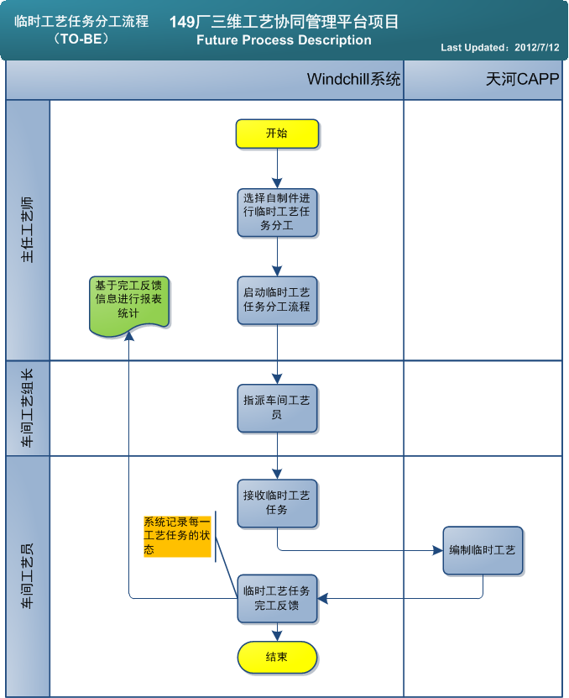
主任工艺师在需要进行临时工艺任务分工时，可以针对PBOM中的自制件发起临时工艺任务分工流程。
未来临时工艺任务分工过程描述如下：
- 创建临时工艺任务分工
主任工艺师在PBOM结构中选择需要进行临时工艺任务分工的自制零部件，执行“临时工艺任务分工”操作，系统自动收集选择的自制零部件。零部件收集规则如下：
- 收集的零部件分类应为“自制件”
- 收集的零部件列表信息中，自动继承显示之前的工艺任务分工信息，包括：主制车间、辅制车间；如果已经进行过工艺更改任务分工，则继承上次工艺更改任务的分工信息
- 分工时记录自制件的阶段标记：Y/M/C/S/Z/D/G/P
主任工艺师可以根据需要修改主制车间和辅制车间信息、任务要求。由于项目部工艺员可能需要编制工艺文件，在临时工艺分工选择主制车间的列表中增加“项目部”。
- 启动临时工艺任务分工流程
主任工艺师设置完任务分工信息后，执行“下达临时工艺任务”命令。系统后台自动为每一自制件创建并启动“临时工艺任务分工流程”，根据主制车间、辅制车间的信息，将临时工艺任务下达给相关车间的工艺组组长。
如果临时工艺任务涉及项目部工艺员，则由主任工艺师负责临时工艺任务指派。
每一自制件的临时工艺任务分工流程包含以下环节：
步骤名称 | 参与者 | 路由设置 | 生命周期状态 | 说明
临时工艺任务指派 | 车间工艺组长/主任工艺师 | 指派任务 |  | 指派任务：系统需要自动继承之前负责该自制件工艺设计或更改任务的工艺人员。车间工艺组长也可以重新指派本车间工艺员承担临时工艺任务，同一车间工艺员可以为多个；
临时工艺任务 | 车间工艺员  项目部工艺员 | 任务完工 |  | 车间工艺员接收到临时工艺任务，查看任务要求。  任务完工：临时工艺文件已经编制完成，任务完成

- 临时工艺任务指派
车间工艺组长接收到“临时工艺任务指派：xx零部件”任务，该任务关联自制件，并可查看到主制单位、辅制单位、计划完工时间、任务要求等信息。
车间工艺组长选择“指派更改任务”，系统自动设置“工艺更改”环节的工艺员（工艺员为该车间自制件工艺设计任务的责任人），车间工艺组长也可以重新指派工艺员。
- 接收临时工艺编制任务
车间工艺员接收到“临时工艺编制任务：xx零部件”任务，在工作总揽界面点击“接受任务”，系统后台记录该任务状态为“已接受”。
工艺员可以查看零部件关联的技术通知单，根据更改任务要求在CAPP中编制临时工艺文件。
- 临时工艺任务完工反馈
车间工艺员在CAPP中完成临时工艺文件签审流程后，进入临时工艺编制任务界面。在界面中选择“任务完工”，点击完成任务，则该临时工艺任务标记为“已完成”。

工艺任务进度跟踪管理
工艺任务分工过程中，每一自制件启动一个独立的工艺任务分工流程，在工艺任务分工流程中实现工艺任务的创建与下达，因此需要在系统后台通过两张数据表记录工艺任务的相关信息：
- 自制件分工表：自制件编号、名称、任务类型（工艺设计任务/工艺更改任务/临时工艺任务）、主制车间、辅制车间、状态（进行中、完工）、对应的分工流程；
- 工艺任务表：自制件编号、名称、任务类型、车间、是否主制、工艺员、任务下达时间、计划完成时间、实际完成时间、状态（进行中、完工）
未来平台为不同角色提供相应的工艺任务进度跟踪查询功能。
- 主任工艺师
主任工艺师可以对成套件进行工艺任务状态查询，查询规则如下：
- 查询成套件下级所有自制件
- 针对每一自制件查找工艺任务分工的记录
- 在查询记录中可以按照任务类型进行过滤显示
- 在查询记录中可以按照任务状态进行过滤显示
- 车间工艺组长
车间工艺组长可以对成套件进行工艺任务状态查询，查询规则如下：
- 查询成套件下级所有自制件
- 针对每一自制件查找本车间为主制或辅制车间的工艺任务分工记录
- 在查询记录中可以按照任务类型进行过滤显示
- 在查询记录中可以按照任务状态进行过滤显示
- 工艺员
车间工艺员可以对成套件进行工艺任务状态查询，查询规则如下：
- 查询成套件下级所有自制件
- 针对每一自制件查找该工艺员负责的工艺任务分工记录
- 在查询记录中可以按照任务类型进行过滤显示
- 在查询记录中可以按照任务状态进行过滤显示
在查询后输出相应的信息并可导出为报表：
- 任务类型
- 任务状态
- 任务要求
- 自制件编号
- 自制件名称
- 车间
- 承担类型（主制车间、辅制车间）
- 工艺员
- 计划完成时间
- 实际完成时间

流程详细说明及典型UI场景示意
活动1 | 启动任务分工界面
负责角色 | 主任工艺师
活动说明 | 主任工艺师根据需要启动不同的工艺任务分工功能：  - 成套件工艺任务分工  - 零部件工艺任务分工  - 工艺更改任务分工  - 临时工艺任务分工
业务规则 | - 在PBOM的零部件（Manufacturing视图）详细信息页面的“操作”菜单中提供“成套件工艺任务分工”、“零部件工艺任务分工”、“工艺更改任务分工”、“临时工艺任务分工”入口
典型UI场景示意
- PBOM中Part详细信息页面“操作”菜单：
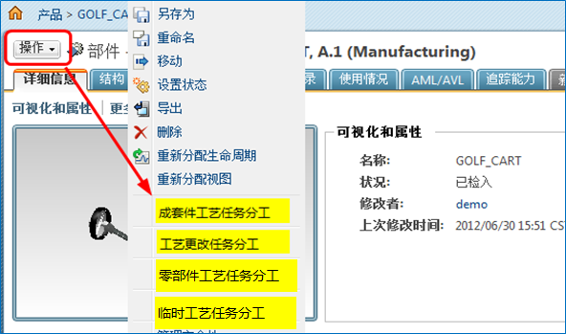

活动2 | 任务分工界面
负责角色 | 主任工艺师
活动说明 | - 主任工艺师在启动相应的任务分工命令后，系统弹出不同的工艺任务分工界面，系统自动收集相应的零部件对象。  - 主任工艺师填写任务分工信息，然后点击下达工艺任务，即可实现任务分工流程的自动启动。
业务规则 | - 成套件工艺任务分工收集规则：  收集成套件Part及其下级所有自制件Part对象（“零部件分类”属性为“自制件”），子成套件不收集，不允许手工添加零部件对象。如果已经存在分工任务信息，系统提示且不允许再分工。  - 零部件工艺任务分工/工艺更改任务分工/临时工艺任务分工收集规则：  收集当前选中的零部件对象，允许手工添加零部件对象，零部件分类属性必须为“自制件”。零部件工艺任务分工时，收集及添加的自制件不允许有任务分工历史记录，否则提示且不允许再分工或者添加。  - 分工任务中需记录自制件的阶段标记：Y/M/C/S/Z/D/G/P  - PBOM中需记录主制车间、辅制车间，并根据后续的分工更新
典型UI场景示意
- 未来工艺任务分工界面示意：
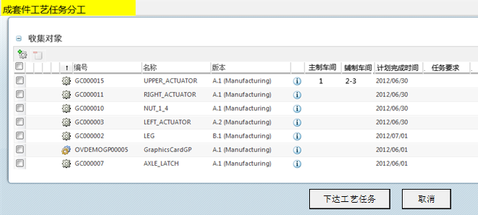
添加零部件
移除零部件
系统按照规则收集零部件对象后，主任工艺师可以在界面中填写主制车间、辅制车间、计划完成时间、任务要求。其中
- 主制车间为唯一，可以通过下拉框单选
- 辅制车间为多个，可以通过下拉框复选
- 计划完成时间：选择日期
- 任务要求：手工填写

活动3 | 任务指派
负责角色 | 车间工艺组长
活动说明 | - 车间工艺组长接收到相应自制件的工艺任务指派通知，设置工艺员。  - 车间工艺组长指派工艺员后可以选择“指派任务”。
业务规则
典型UI场景示意
- 车间工艺组长在“我的工作分配”中，查看到“工艺任务指派”任务：
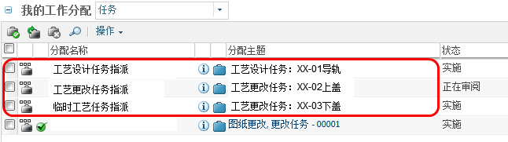
- 车间工艺组长在任务详细页面选择“指派任务”：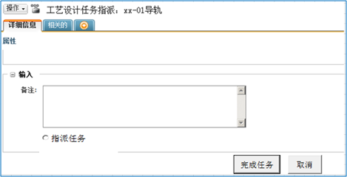

如果选择“指派任务”，则显示用户选择界面： 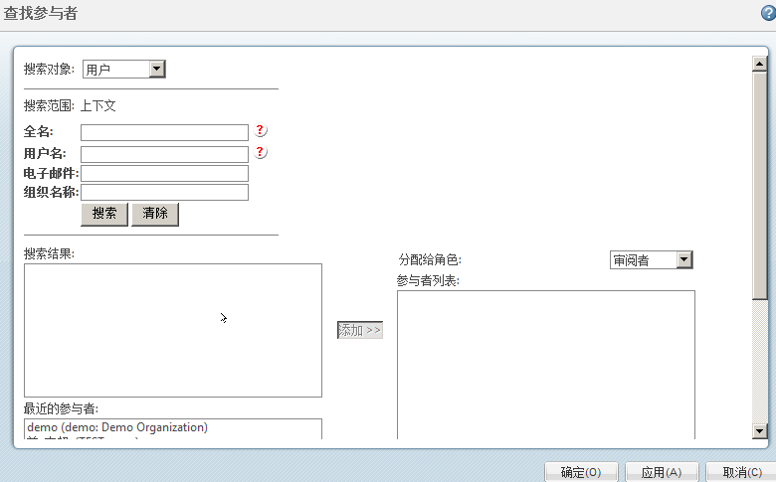
- 工艺组长选择相应的工艺员后，点击完成任务，则任务指派到选择的车间工艺员。

活动4 | 任务接收及完工反馈
负责角色 | 车间工艺员
活动说明 | - 车间工艺员接收到相应的工艺任务。  - 在完成工艺任务后，可以在任务详细信息页面选择“任务完工”,说明该任务已完成。
业务规则
典型UI场景示意
- 车间工艺员在“我的工作分配”中，查看到相应的工艺任务
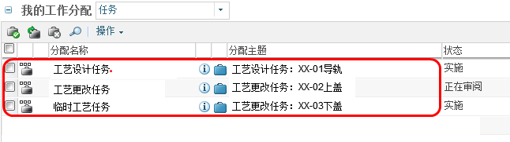
- 车间工艺员在任务详细页面选择“任务完工”：
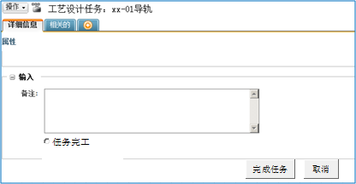

工艺设计管理

业务概述
目前车间工艺员主要使用天河CAPP中编制二维工艺文件，并在CAPP中完成电子签审流程和更改管理。未来805所将开展基于试点型号典型零部件进行三维工程化设计工作，因此149厂需要在数字化工艺设计环境(MPMLink)下，充分利用三维MBD模型开展三维工艺设计验证工作。本期项目包括以下验证内容：
- 三维装配工艺设计
- 三维零件加工工艺设计
- 结构化工艺文件电子签审
- 结构化工艺文件变更
- 三维工艺文件输出

三维装配工艺设计
在数字化工艺设计环境(MPMLink)下，利用三维制造资源数据库和工艺知识数据，实现装配工艺详细设计。能参照设计产生的装配模型，创建装配过程工艺文件，而且保证工艺文件与设计模型完全相关。主要设计过程如下：
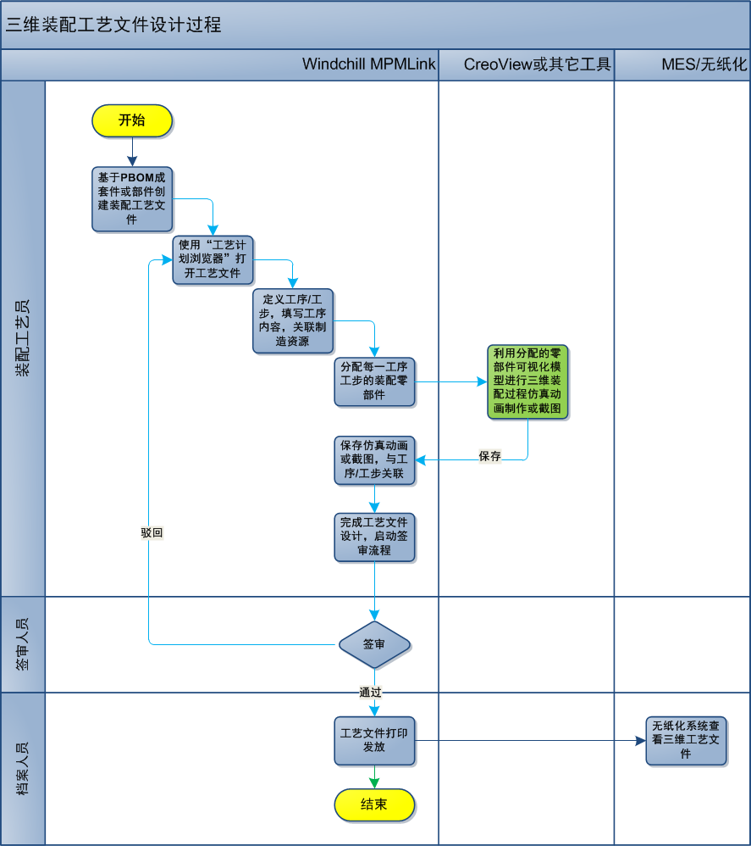
- 以典型装配方案为基础，实现EBOM到PBOM的重构，形成最终的PBOM。PBOM形成方式参见PBOM设计管理。
- 基于PBOM中的成套件或部件创建装配工艺文件，并进行详细装配操作设计，针对每个工序操作完成零部件装配的分配。
- 创建新的装配工艺文件；
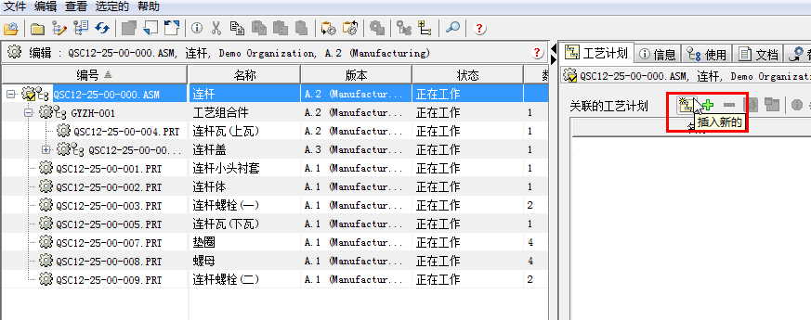
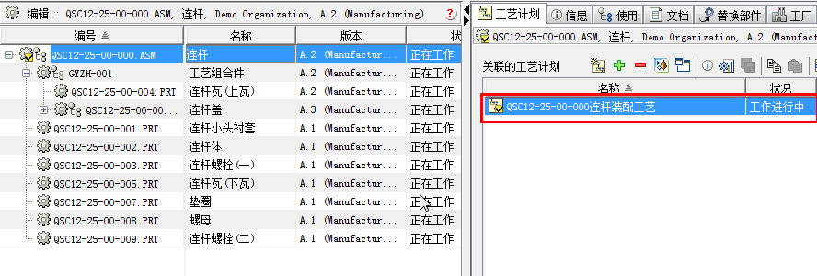
- 使用“工艺计划浏览器”打开装配工艺文件，并进行结构化的装配工序操作设计；
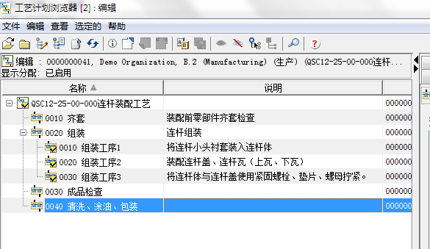
- 为每一工序装配操作分配零部件；
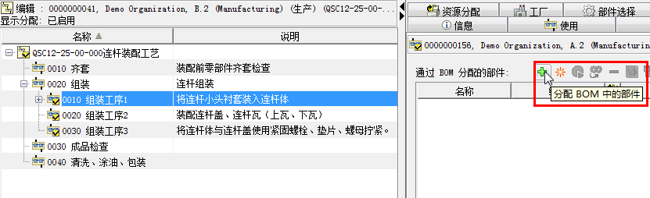
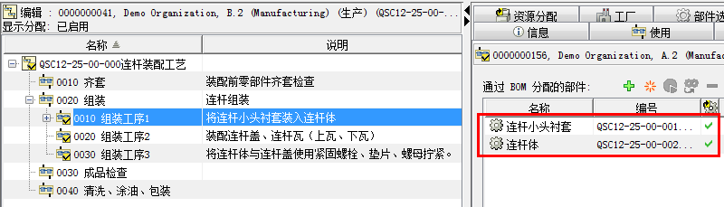
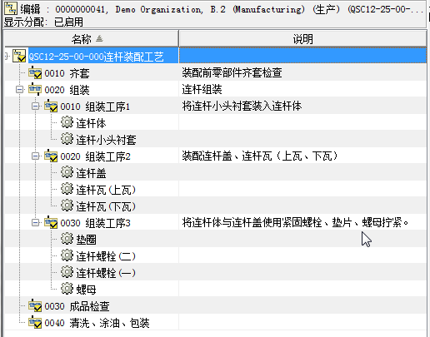
- 建立每个装配工序/工步设置与工艺制造资源数据关系。
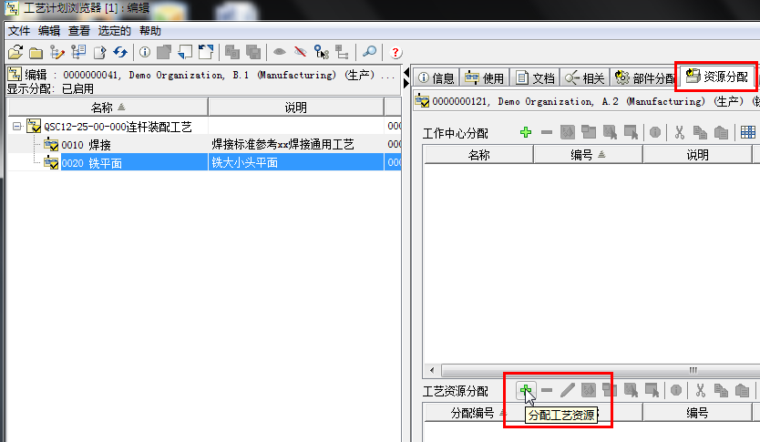
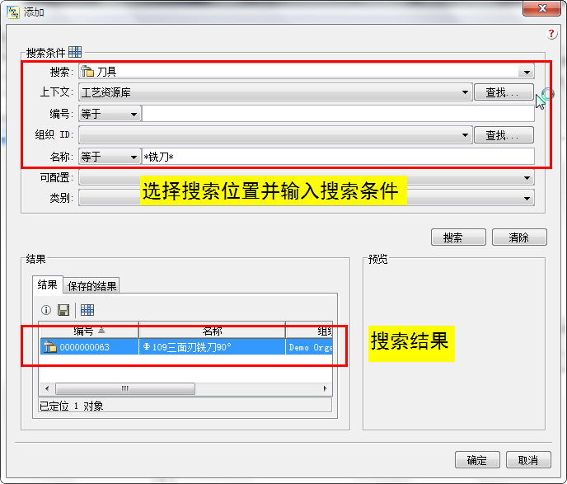

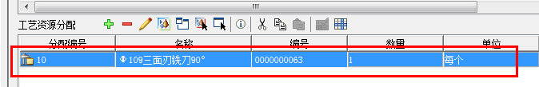

- 浏览详细装配操作顺序图（PERT图）。修改、完善上述设计，记录二维设计结果。
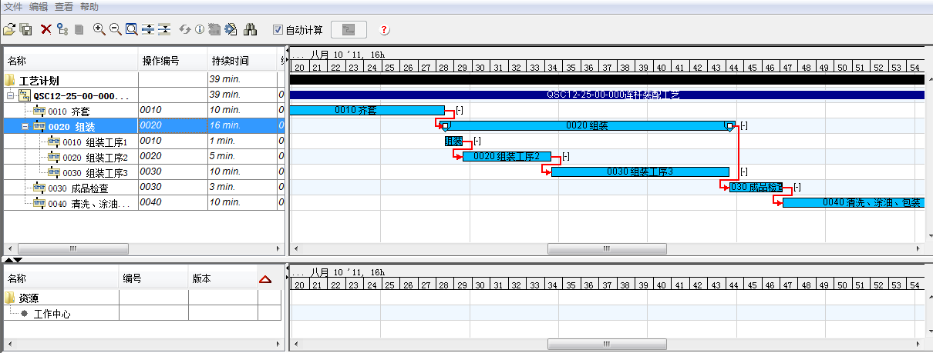
- 设计完成后，可以进行产品装配过程仿真，包括：装配及拆装过程；照片级渲染动画；Web, 文本或E-MAIL方式发布；与设计模型全相关。
通过Creo View进行装配过程注释、仿真、动画制作与浏览：
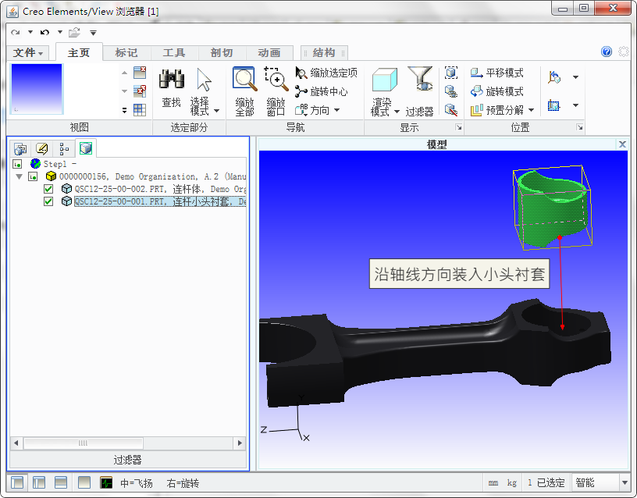
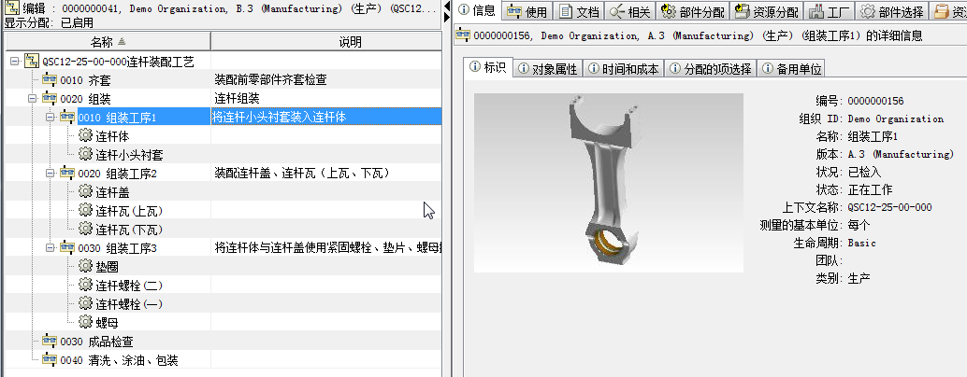
- 基于详细装配工艺设计生成生产制造现场所需要的装配工作指令文件，确保现场工作人员可以直接在基于Web环境下查看和操作3D工艺数据。
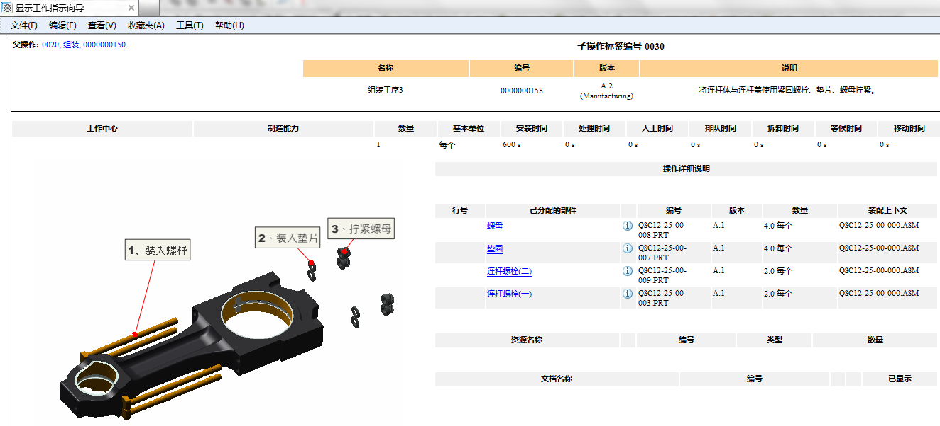

三维零件工艺设计
工艺员可以直接利用805所发放的零件三维MBD模型实现加工工艺设计：编制结构化零件加工工艺，基于设计三维模型创建毛坯和中间模型，并与每一工序工步关联。
针对数控加工零件在Pro/E中生成数控加工代码，通过DNC数控机床联网系统传输到数控设备进行数控加工。
基于零件MBD模型的加工工艺设计过程如下：
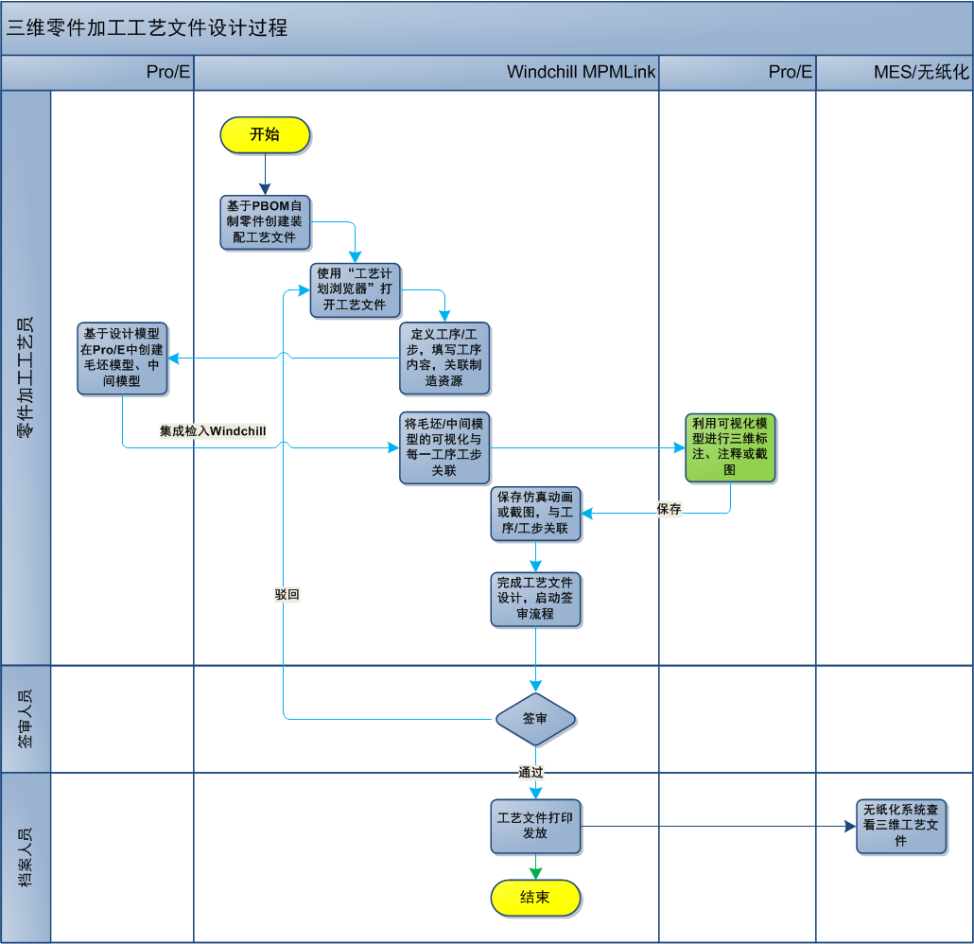
- 零件工艺三维建模：在ProE中基于零件的设计模型构建出毛坯模型和加工中间模型。
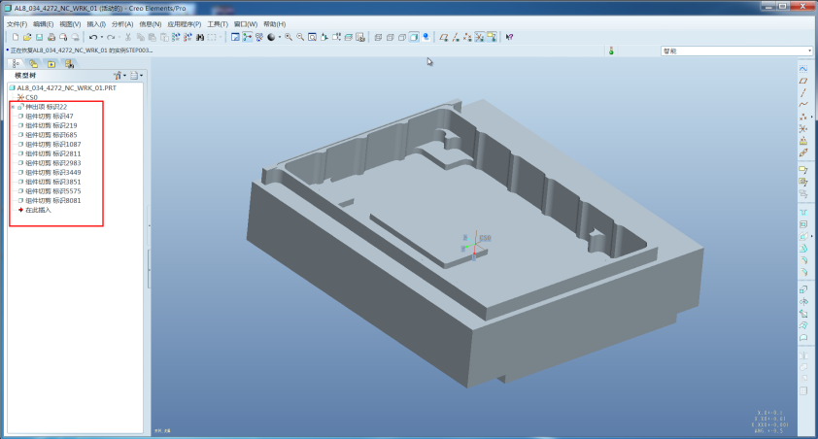
- 在制造结构浏览器中，创建机械加工工艺文件，进行详细的工序/工步操作设计，创建每一加工工序与制造资源数据的关联关系，并实现与对应三维中间模型的关联。可以利用可视化工具CreoView实现对毛坯、中间模型的尺寸标注与注释。
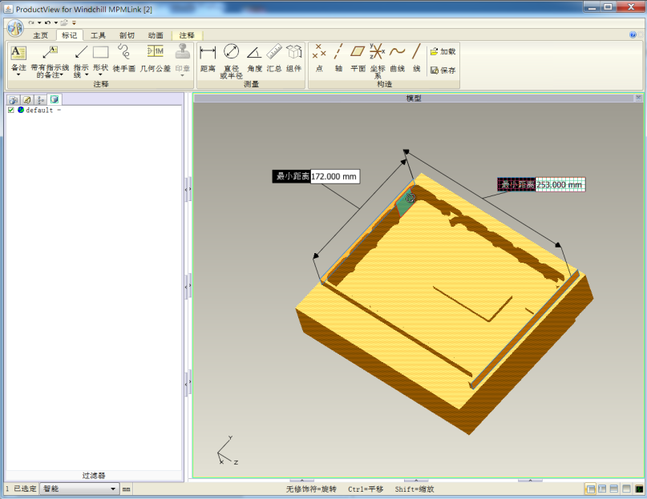

- 基于详细机加工艺设计生成生产制造现场所需要的工作指令文件，保证现场人员可以直接在基于Web环境下查看和操作3D机加工艺数据；
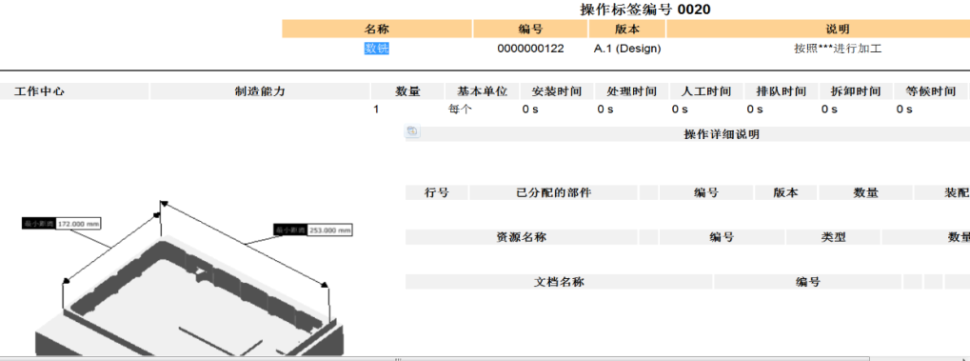
- 针对数控加工零件，基于CAM自动化加工，即在Pro/E的CAM模块中设置加工机床、刀具、编程零点等参数，然后指定加工工艺，自动产生加工数据文件和刀位轨迹文件。
- NC代码后处理技术，上述所产生的刀位轨迹文件并不是NC代码，需要经过机床的后处理器，转换成数控机床所能识别的NC代码，最后传送到数控机床中，进行加工。
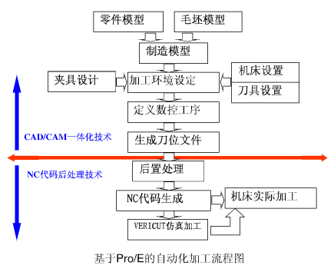

三维工艺设计方式说明
在面向基于试点型号及未来新型号产品的三维数字化样机开展三维工艺设计过程中，可以根据实际情况，采用多种方式进行三维工艺文件设计。在兼顾工艺设计效率和工艺意图表达准确性的前提下，除了使用CreoView进行三维装配工程仿真或使用Pro/E创建三维零件中间模型进行标注等方式外，还可以使用基于CreoView或Pro/E截图的方式，添加到工艺文件中，与工序工步关联，实现快速三维工艺设计。

三维工艺文件签审流程
结构化工艺文件签审流程和文档的签审流程相同：
编制—校对—审核—内部会签（可选）—外部会签（可选）—标审（可选）—批准
普通临时工艺文件为三级签审流程；关重件临时工艺文件为五级签审流程。

工艺文件签审流程（TO-BE）：
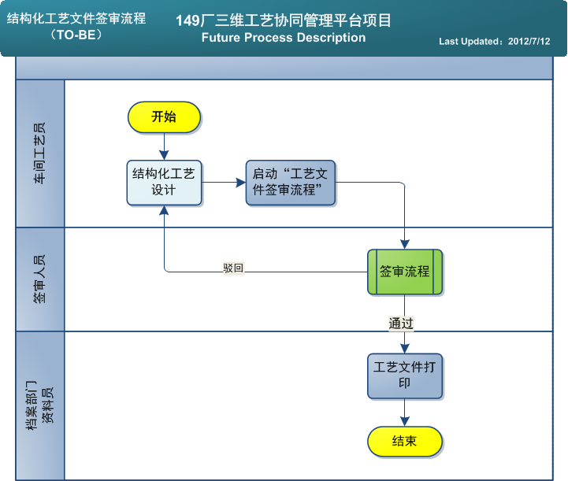
未来结构化工艺文件签审流程描述如下：
- 活动1：启动“工艺文件签审流程”
负责角色： 车间工艺员
活动描述：在车间工艺员完成结构化工艺文件设计后，启动“工艺文件签审流程”。车间工艺员设置每一流程环节的签审人员，设置方式同《文档管理》章节中描述。
未来平台将提供两个操作入口用于启动“工艺文件签审流程”，。
- 在文件夹中选择工艺文件，点击按钮启动签审流程：
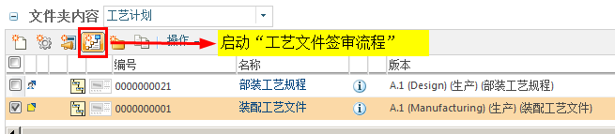
- 在制造产品结构浏览器的PBOM视图中选择工艺文件，点击菜单“选定的”—“启动工艺文件签审流程”：
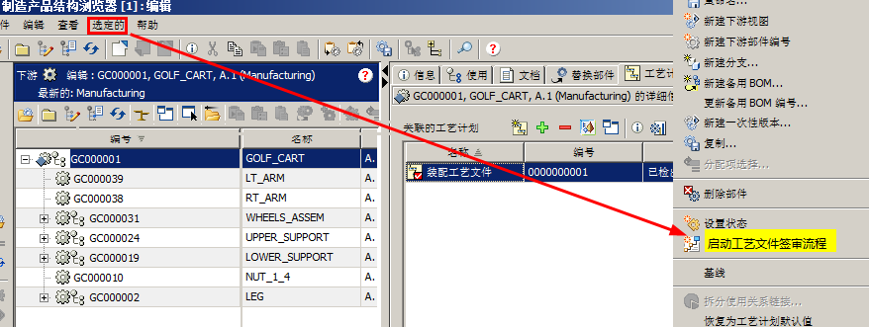
- 活动2：执行签审
负责角色： 签审人员
活动描述：签审人员使用工艺计划浏览器打开签审流程中关联的工艺文件进行检查，并填写签审意见。签审时允许通过/驳回，驳回后工艺员可查看到签审意见，并修改工艺文件后重新提交签审。本期暂不考虑“外部会签”环节的实现，使用代理人签署机制。
- 活动3：工艺文件打印
负责角色： 档案部门资料员
活动描述：在签审流程的最后环节，档案部门资料员会接收到“打印任务”，根据需要在工艺计划浏览器中输出三维可视化工艺文件进行打印。

三维工艺文件变更流程
详见章节《3.3.11变更过程管理》描述。

三维工艺文件向制造现场发布
未来三维工艺文件可以通过两种方式实现向制造现场的发布：
- 三维工艺文件按照固定的输出格式由档案部资料人员负责打印，分发到车间制造现场；
- 通过制造现场的无纸化终端，Windchill系统提供查询入口，由操作人员输入零部件代号，检索代号关联的三维工艺文件列表，可打开进行查看。如果工序/工步中存在关联的三维可视化，可以直接点击缩略图启动CreoView查看。

自研产品与工装设计管理

业务概述
自研产品由研发部负责设计，分为民品与军品两种类型，一般自研产品大约有几百个零部件组成。自研产品相关的文件分为设计文件和研试文件两种类型（具体文件细分类型请参见3.3.4.3.1）。产品设计分为结构、电气、软件三部分。结构设计采用Pro/E5.0、AutoCAD2008；电气设计主要为PCB设计，采用Protel99/DXP。
工装设计主要由研发部负责，各车间根据需要自行开展工装设计，未来工装设计任务会逐步转移到各车间进行。工装设计和自研产品设计的方式相似，主要使用Pro/E和AutoCAD进行工装的结构设计。由于工装结构相对简单，通常由单人设计完成，无需协同设计。
研发部缺少设计数据的管理平台，采用传统纸质文件进行签审及变更管理，电子文件都保留在个人计算机上，未进行统一管理。
本期Windchill平台主要实现对自研产品和工装的设计数据管理、电子签审流程和变更管理。

需求分析
业务现状 | 优化及改善点 | KPI分析
技术文件、模型、图纸、产品结构无关联，产品数据缺乏结构化组织，给查找、重用，判断使用性和分析更改影响等带来困难。 | 在系统中建立技术文件、模型、图纸、产品结构的关联关系，保证数据的齐套性。
Pro/E的三维设计已经在结构设计中占了主导地位，但三维模型不进行正式签审，更改时也很难做到同步更改，正确性无法得到保证。 | 系统将管理Pro/E的三维模型，以Pro/E三维模型为基础建立产品结构，保证产品与三维模型的一致性。
仅对纸质的数据进行归档，电子化的数据都保留在个人计算机中，不做统一管理，过程数据往往无法追溯。 | 采用无纸化办公的方式，未来在系统中对电子化的数据进行统一管理，不仅仅管理归档的数据，包括设计过程中产生的数据可以进行有效管理。
手工在产品明细表中输入产品结构，工作量大，并且无法保证准确性。 | 通过与Pro/E的集成，直接导入Pro/E模型中的产品结构，避免人工输入带来的误差。

流程描述
自研产品结构形成流程：
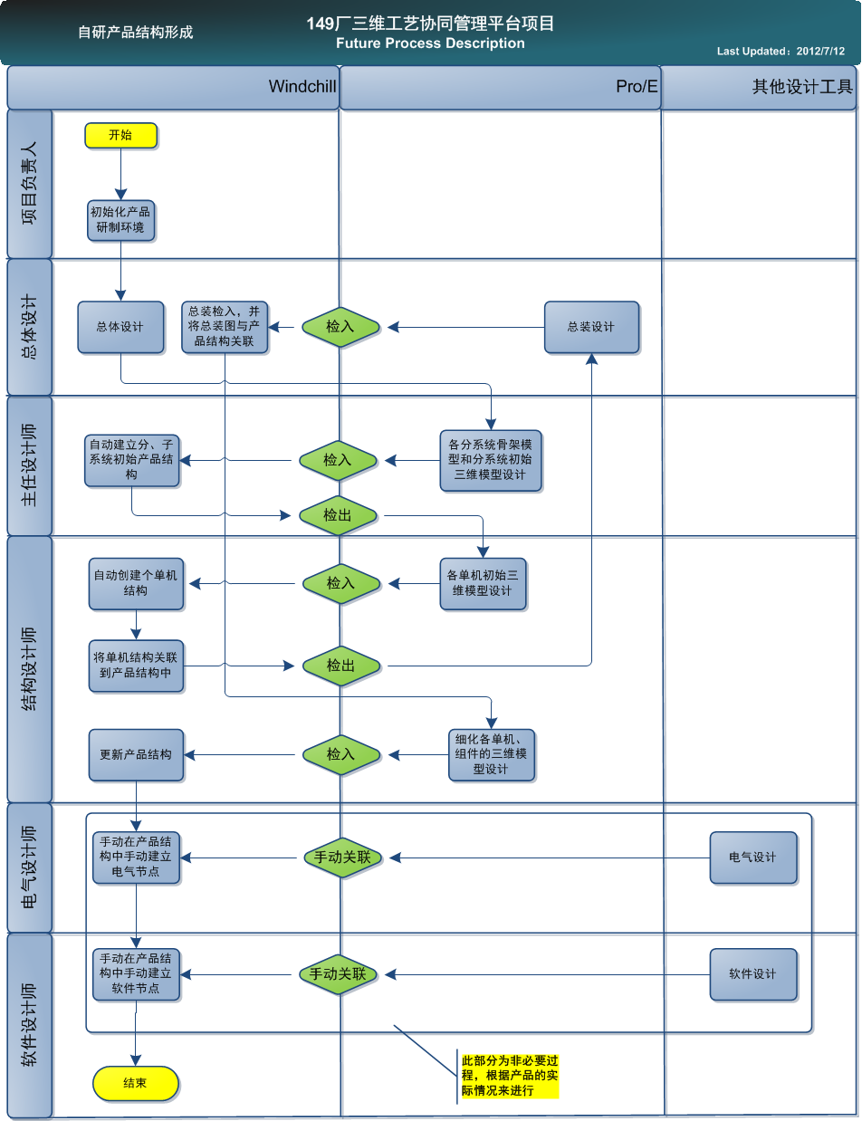

Pro/E集成及协同设计

Pro/E集成
未来研发部及车间需要统一Pro/E版本，通过Pro/E与Windchill 10的集成配置，用Windchill PDMLink管理设计数据，实现权限、版本管理；实现设计数据的共享和充分利用；实现设计变更的动态提示与更新。
对于Pro/E实现如下集成：
- 从Pro/E环境中，直接连接、浏览Windchill PDMLink服务器
- 创建、检入、检出Pro/E数据模型并实现版本控制
- 关联Pro/E三维模型（装配与零件）、二维图（零件与二维图），并在PDMLink系统中维护
- 实现PDMLink属性与Pro/E模型文件参数之间的映射
- 实现将三维模型自动转换为轻量化的可视化文件

建立Pro/E设计标准环境
Pro/E设计标准的建立大部分在客户端软件环境下完成，但需要在Windchill环境下统一保存，避免技术人员的重复劳动和由此带来的差错。
- 公司标准设计模板的建立：
标准设计图框，包括企业标准工程图框、二维工程图BOM格式建立、二维工程图中使用的一些符号标注等。
标准零件和组件设计模板，各类用于工程图BOM和与PDM互通的属性的定义，如重量、材料等。
- 标准件的规范使用
设计师在产品设计时应注意标准件的规范使用，在Pro/E中装配标准件时，应当从标准件库检出标准件到工作区进行装配引用，不允许直接在本地创建或修改标准件。如果需要新增或修改标准件，需要通过标准件入库/更改流程进行。

Pro/E模板定义
未来研发部需要统一在Pro/E模板中需要预定义的属性如下表：
序号 | 属性名称 | 显示名称 | 备注
 | PINDEX | 产品代号 | 手动输入
 | CINDEX | 图号 | 手动输入
 | CMAT | 材料名称 | 手动输入
 | CMAT_UP | 材料上标 | 手动输入
 | CMAT_DOWN | 材料下标 | 手动输入
 | REMARK | 备注 | 手动输入
 | CSIZE | 规格 | 手动输入
 | DESCRIPTION | 数模描述 | 手动输入
 | PTC_MATERIAL | PTC内部材料参数 | 默认值为“LF6”
 | SETMARK | 成套件标识 | 默认值为“否”
 | SIZE | 对应工程图图幅 | 手动输入
 | CTYPE | 类型 | 默认值为“自制件”
 | KEYCOMPONENT | 关重件标识 | 默认值为“N”。N-一般件；G-关键件；Z-重要件。
 | PHASE_CODE | 阶段标识 | 默认值为“M”
 | SECRET | 密级 | 默认值为“内部”

设计协同方式
设计人员使用数据共享平台PDMLink、Pro/E以及其他设计工具进行设计工作，一般情况下在自己的工作区保留临时设计结果，当完成较大的设计结果及与设计小组中其他人员共享沟通时，需要将工作区中的对象检入产品库中保存。这时的发放阶段为设计阶段，本系统的设计人员有权建立和修改对象。
同一组的用户对小组的设计数据拥有所有权限，如果意外的修改了设计数据，会有修改记录，由产品经理处理此问题。
所有的标准件必须使用数据共享平台标准件库中的模型，设计人员不能使用自己硬盘上的标准件零件，否则会导致系统中标准件管理混乱。
结构设计、电气设计与软件设计可以同时进行。结构设计由Pro/E接口自动创建BOM并关联三维模型；电气与软件设计需要设计师在产品结构中手动创建节点，并将设计完成的PCB或软件文件以普通文档方式检入至Windchill平台并手动关联到该节点。

自研产品与工装设计模式
- 三维设计模式
- 基于三维设计的自研产品或工装，可以采用通过Pro/E装配集成检入Windchill形成产品结构的方式。
- 本阶段Pro/E设计产生的三维模型仅作为参考，仍然需转为DRW二维工程图作为签审和生产的正式数据。
- 如果未来采用TOP-DOWN设计模式需要由总体人员手工建立系统、分系统层的产品结构。
- 如果不采用TOP-DOWN方式则需要由各设计师分别建立不同的部套结构模型，然后集成检入至Windchill，再由总体人员手工将部套挂接至产品主结构的方式。
- 电气设计（PCB）和软件如果需要节点，设计师手工在结构树中建立Part，并建立该Part与电气设计文件与软件文件的关联关系。
- 二维设计模式
- 基于AutoCAD二维设计的自研产品或工装，可以采用手工创建产品结构的方式，实现方法参见章节《3.3.5.3.2 手工创建形成产品结构》。
- 在Windchill平台中基于手工建立的Part对象，创建“图样”对象，将图纸作为主内容上传至Windchill平台。
- 二维图纸需要由设计师手工转化为PDF文档，和图纸一起检入至Windchill平台，用于后续的签审和电子签名。
- 建议未来新的自研产品与工装全部统一采用Pro/E三维建模，转为DRW二维工程图的方式，为将来可能开展的三维工程化设计工作打好基础。
- 设计文件电子签审流程：参见章节《3.3.4.3.4电子签审流程》。

工装设计数据管理
未来在产品库中建立“工装数据”文件夹进行工装设计数据的统一存储。如果新增工装，则需要产品库产品经理或有权限的人员（例如为工装管理员）在“工装数据”文件夹下手工建立新的文件夹，文件夹名称为“工装编号+工装名称”。
未来工装设计采用的Pro/E版本及模板同样需要和自研产品一样进行统一规范。工装设计师通过Pro/E设计工装、将三维模型转为DRW二维工程图，然后将三维模型及DRW文件检入至Windchill。检入时需要选择产品库中对应的工装文件夹进行数据存储。检入后系统自动生成工装零部件结构，零部件自动关联对应的三维模型和DRW图纸。

流程详细说明及典型UI场景示意
活动1 | 初始化产品研制环境
负责角色 | 项目负责人
活动说明 | - 项目负责人在Windchill系统中初始化产品研制环境。
业务规则
典型UI场景示意
- 项目负责人创建产品
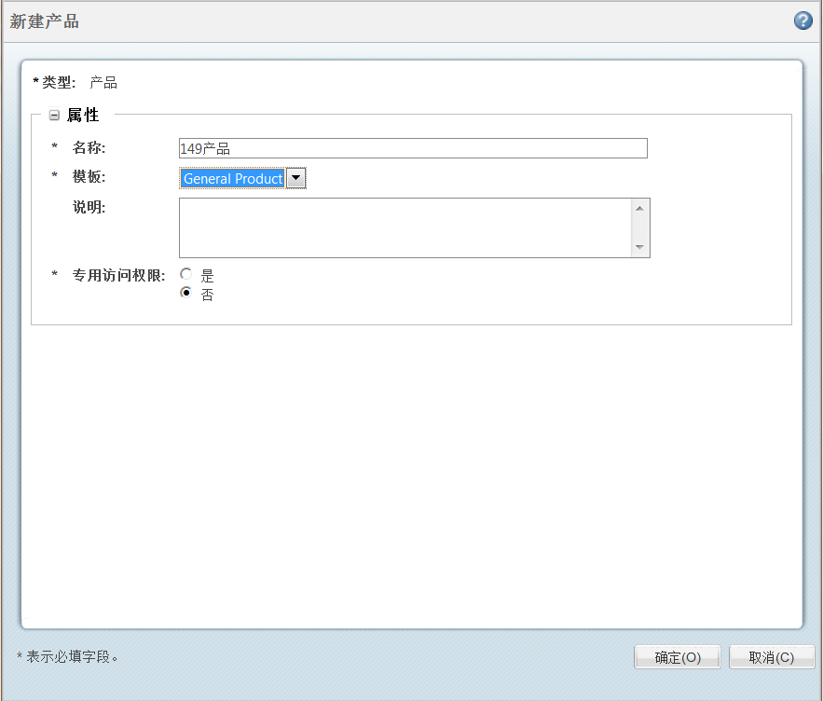
- 创建团队角色
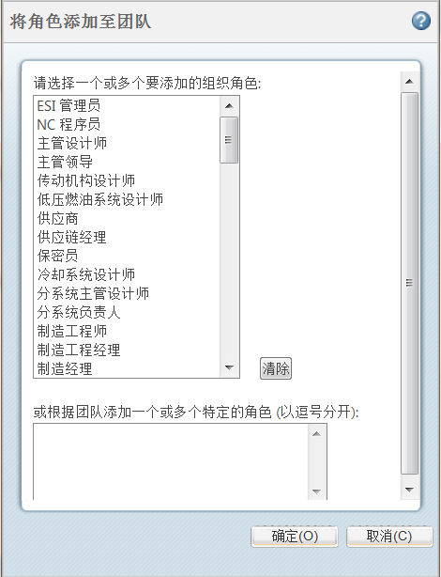
- 添加角色成员
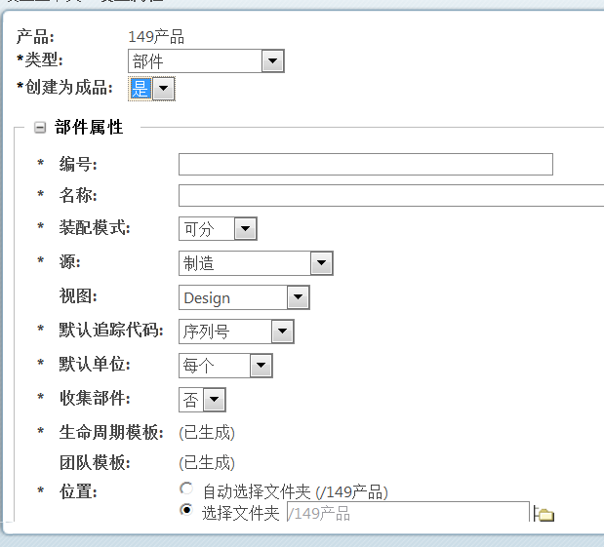

活动2 | 产品总体设计，创建分系统级产品结构
负责角色 | 总体设计师
活动说明 | - 总体设计师根据任务书设计产品骨架模型，在Windchill中创建分系统级产品结构。  - 创建各分系统研制任务书等设计文档，关联到产品结构上。
业务规则
典型UI场景示意
- 创建产品分系统级产品结构
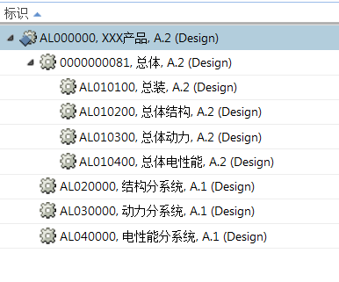
- 创建各分系统研制任务书等设计文档，关联到产品结构上
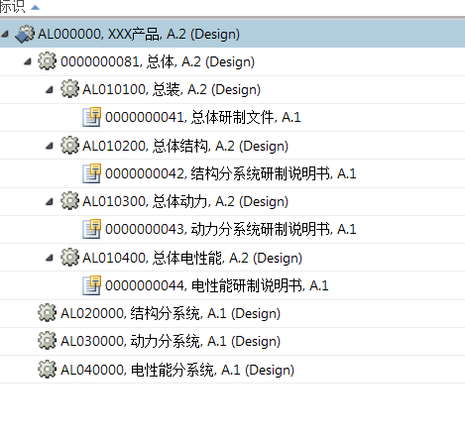

活动3 | 进行总体设计，创建顶层产品结构
负责角色 | 项目负责人
活动说明 | - 根据任务书设计产品总体结构，在Windchill中创建分系统级产品结构。  - 创建各分系统研制任务书等设计文档，关联到产品结构上。
业务规则
典型UI场景示意
- 创建总体结构
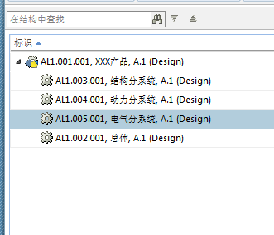
- 创建研制任务书，关联到产品结构
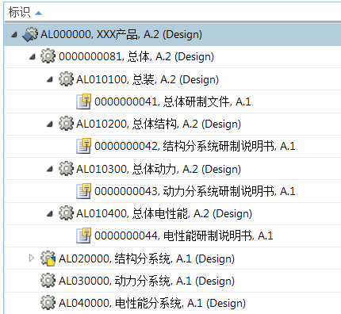

活动4 | 进行子系统设计，创建分系统三维模型，检入系统形成分系统初始产品结构
负责角色 | 主任设计师、设计师
活动说明 | - 各分系统主任设计师创建分系统结构和子系统初始三维模型，检入系统形成分、子系统初始产品结构。  - 设计师根据分系统结构建立单机级初始三维模型，检入系统。系统自动提取各单机产品结构。  - 子系统设计主管将单机结构关联到产品结构上。
业务规则
典型UI场景示意
- 创建分系统结构
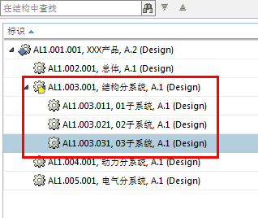
- 设计子系统三维模型
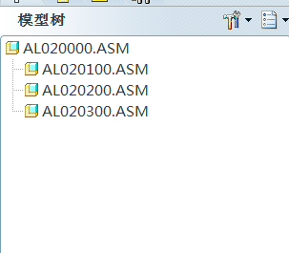
- 检入子系统三维模型，自动创建子系统结构，三维模型和产品结构自动关联
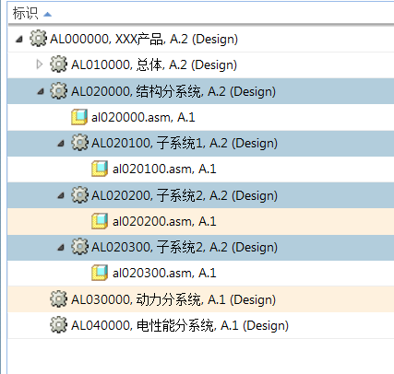
- 设计师进行单机三维模型设计
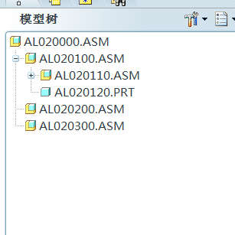
- 自动创建单机结构，并和单机三维模型关联
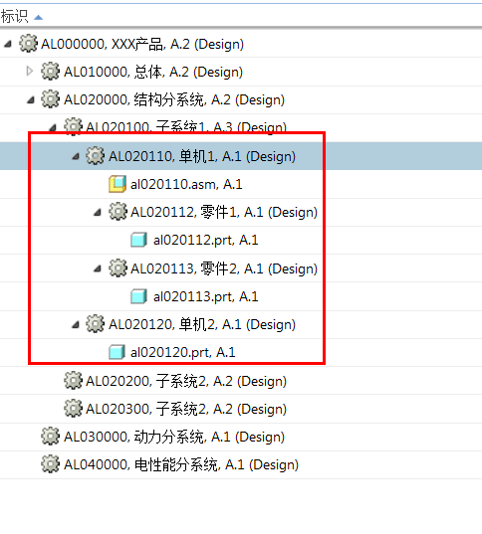

活动5 | 装配各子系统初始模型，形成初始总装图
负责角色 | 总体设计师
活动说明 | - 总体将各子系统模型在Pro/E中进行装配  - 将总装模型检入到系统，并关联到产品结构中
业务规则
典型UI场景示意
- 在Pro/E中进行三维模型总装
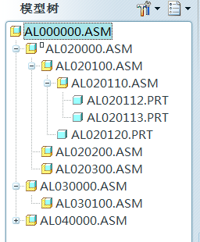
- 将总装模型检入到系统，系统将自动关联到产品结构中。
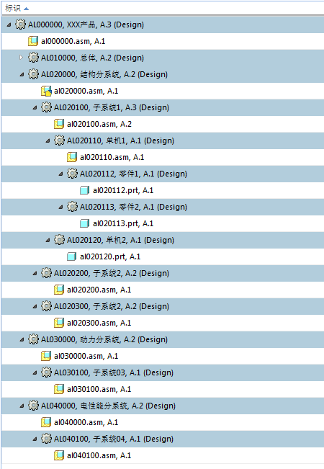

活动6 | 细化各子系统、单机设计，检入系统形成完整产品结构
负责角色 | 设计师
活动说明 | - 细化各单机、组件的设计模型，检入系统，产品结构随着设计的进展自动更新。  - 在设计过程的各个阶段，可以将相关文档关联到产品结构上，形成完整的产品信息。
业务规则
典型UI场景示意
- 细化各单机、组件的设计模型
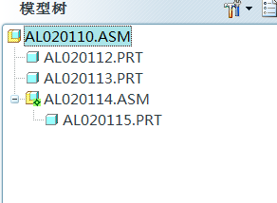
- 将细化后的各单机、组件模型检入系统中，自动更新产品结构，并与三维模型建立关联
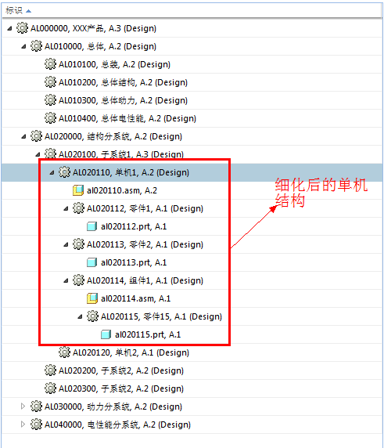
- 将相关文档关联到产品结构上
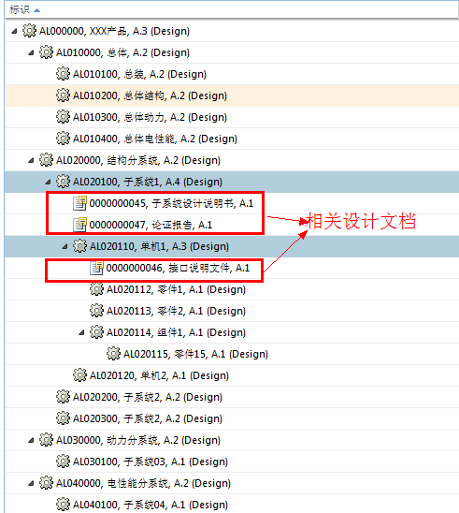

活动4 | 创建电气节点，关联电气设计文件
负责角色 | 设计师
活动说明 | - 由电气设计师在产品结构中创建电气节点  - 设计师手动关联电气设计文件
业务规则 | - 该活动为非必须活动，需根据产品的实际情况来定
典型UI场景示意
- 创建电气节点
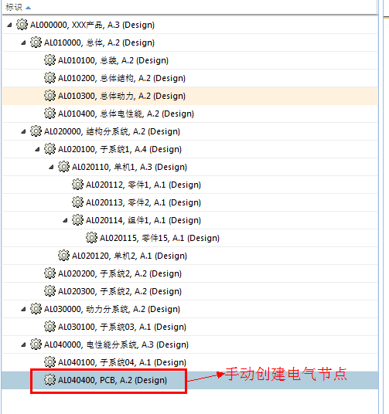
- 手动关联电气设计文件
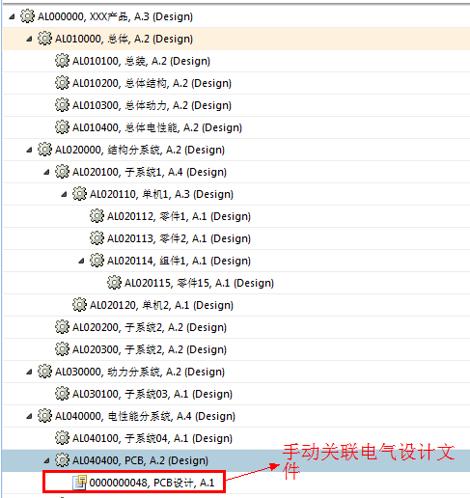

活动5 | 创建软件节点，关联软件设计文件
负责角色 | 设计师
活动说明 | - 由软件设计师在产品结构中创建电气节点  - 设计师手动关联软件设计文件
业务规则 | - 该活动为非必须活动，需根据产品的实际情况来定
典型UI场景示意
- 创建软件节点
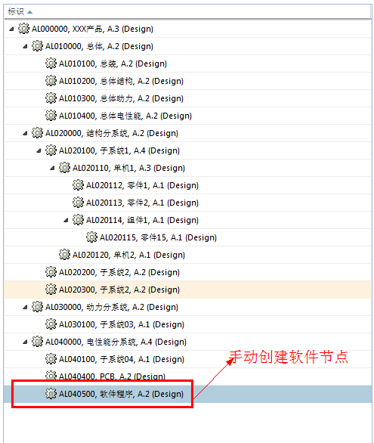
- 手动关联软件设计文件
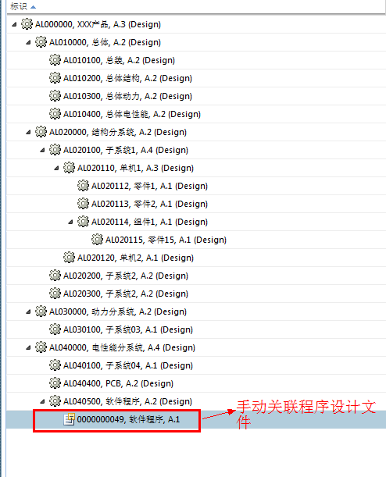

活动7 | 提交设计签审流程
负责角色 | 结构设计师
活动说明 | - 提交设计签审流程
相关业务规则 | - 选择成套结构中最顶层的节点进行签审。
典型UI场景示意
- 结构设计师选择设计完成的成套结构中的顶层节点提交审核
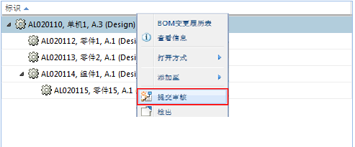
- 签审过程详细过程见3.3.9.3中有关内容

变更过程管理

业务概述
149厂Windchill平台的变更过程管理主要涉及：
  - 自研产品设计变更
  - 工装设计变更
  - 三维工艺文件变更（二维工艺变更在CAPP完成）
自研产品和工装设计变更过程现状：
- 通常设计变更的原因主要有：制造车间问题反馈引起的变更、自发变更；
- 设计师根据实际情况填写更改单，更改单中说明更改原因、更改前/更改后的说明，然后修改设计图纸，打印为纸质文件；
- 更改单和修改后图纸文件一起纸质走签审；
- 更改签审流程环节与设计签审流程相同。

需求分析
业务现状 | 优化及改善点 | KPI分析
更改仅针对纸质文件，电子格式文件的更改不受流程控制。更改对象不包括三维模型，仅对二维图纸进行更改控制。无法保证电子数据的有效性。 | 对电子版本的数据进行版本控制和更改管理，三维模型和二维图纸更改同步进行，保证电子数据的有效性
难以分析更改的影响度，尤其是借用件发生更改的时候，无法及时通知借用方。 | 通过系统进行更改影响分析，快速获知更改的影响范围。建立借用件更改通知机制。

流程描述
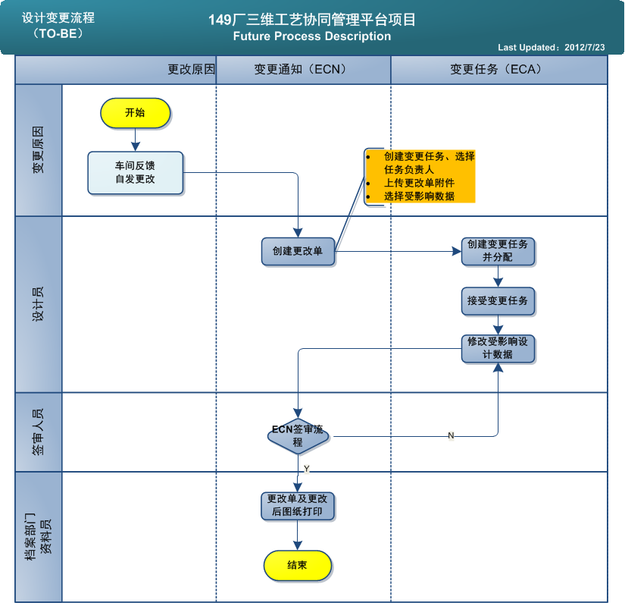

未来业务说明
未来的变更过程基于Windchill10的CMII变更管理功能实现。完整的CMII变更管理由以下业务对象组成：
- 问题报告（PR）：问题记录与确认
- 变更请求（ECR）：分析与决策
- 变更通告（ECN）：授权与规划实施方案
- 变更任务（ECA）：具体实施
平台可以支持“问题报告→变更请求→变更通告→变更任务”的完整CMII变更过程管理。根据本期实施目标，在确保设计变更流程规范性、准确性、可追溯性的基础上对CMII变更进行流程简化，提高变更签审效率。
变更过程流程简化方案如下：
- 直接创建变更通告ECN：设计更改创建“设计更改单”、三维工艺更改创建“工艺更改单”，其中由于工艺更改单目前是在CAPP中编制，未来需要增加word格式，用于三维工艺变更；
- 基于更改单自动创建变更任务；
- 基于变更任务修订设计文件/工艺文件；
- 将变更后文件和更改单一起提交签审。
未来变更过程业务场景描述如下：
- 活动1：创建变更通告/变更任务
负责角色：设计师或工艺员
活动描述：在接收到需要进行变更的反馈后，由设计师或工艺员创建相应的更改单，同时创建变更任务。
- 创建变更通告：
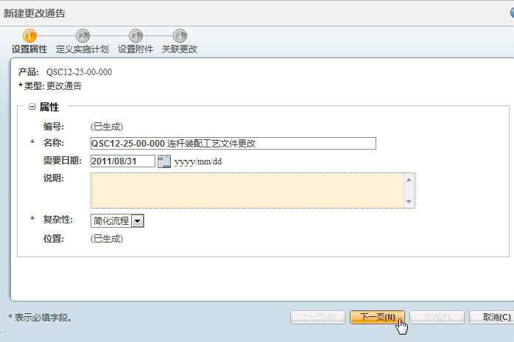
- 定义实施计划，即创建变更任务；
新建更改任务，设置任务属性：
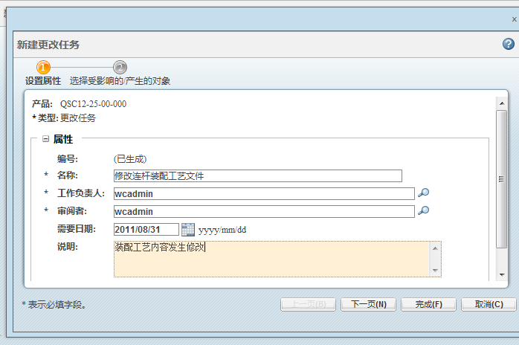
- 添加受影响的对象，即需要变更的文件：
  - 如果是EPM文档（Pro/E集成检入的三维模型、DRW二维工程图）需要变更，则添加零部件对象，系统自动收集零部件关联的三维模型、DRW二维工程图，一起走变更；
  - 如果是文档对象（包括AutoCAD图样、研试文件、质量报告、三维工艺文件），直接选择文件走变更。
选择收集的受影响对象点击修订产生新的版本，例如从A.2升级到B.1：
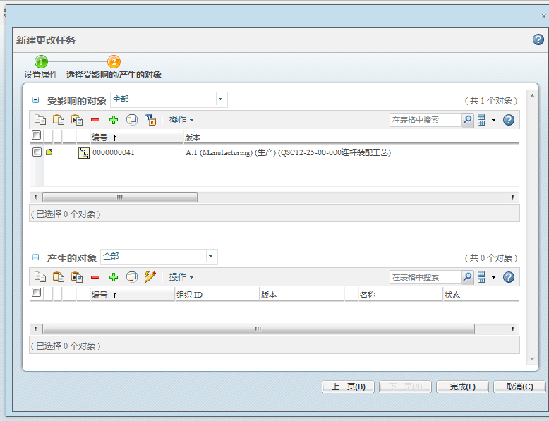
形成实施计划，即变更任务：
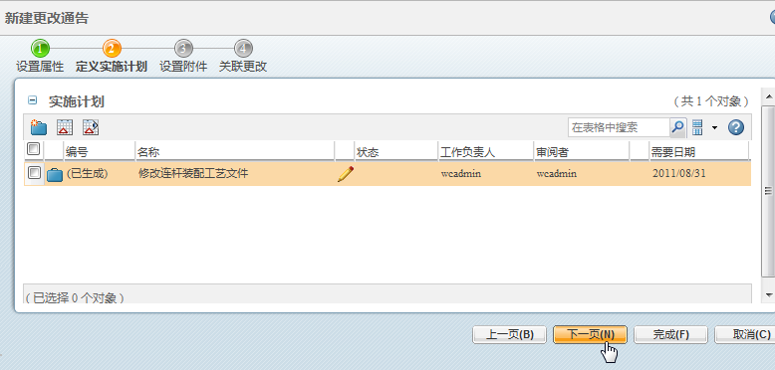
- 添加变更通告附件，即设计更改单或工艺更改单Word格式文件；
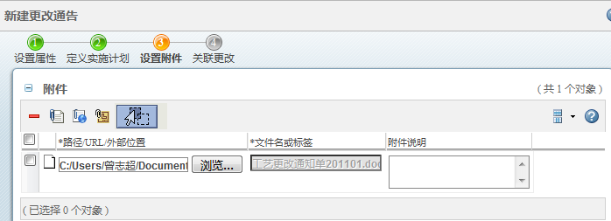
- 由于不创建变更请求，无需设置关联相应的变更请求单。
- 活动2：接收变更任务
负责角色：设计师/工艺员
活动描述：在变更通告创建完毕后，系统自动创建变更任务，设计师或工艺员可以在主页的任务分配中查看到变更任务。
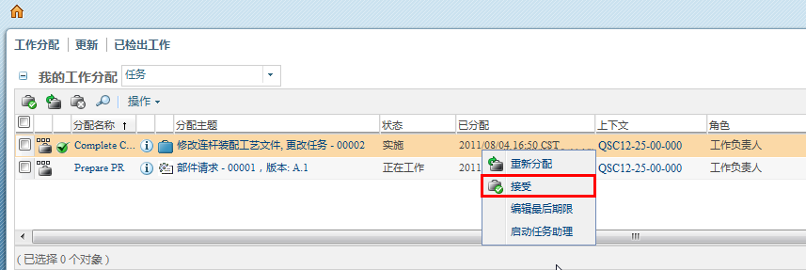
- 活动3：修改文件
负责角色：设计师/工艺员
活动描述：设计师或工艺员根据变更任务，可以修改设计文件或三维工艺文件。修改完成后检入至Windchill。
- EPM文档：如果需要修改EPM文档，则设计师从Windchill中检出三维模型到个人工作区，使用Pro/E打开进行修改，同时修改DRW二维工程图，然后重新检入至Windchill，与新版本关联；
- 普通文档：直接修改文档内容重新检入。
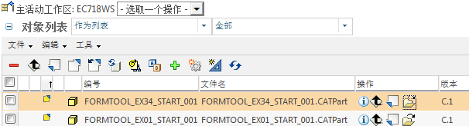
直接使用Pro/E打开
- 三维工艺文件：在工艺计划浏览器中打开工艺文件进行修改。
修改后文件检入后，设计师/工艺员在更改任务中点击“完成任务”，系统根据更改对象类型自动启动“ECN签审流程”。
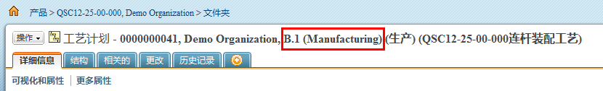
- 活动4：更改签审流程
负责角色：签审人员
活动描述：更改签审流程的环节及签审方式和设计签审流程一致，可以采用相同的流程。
- 活动5：更改单及更改后文件打印
负责角色：档案部资料员
活动描述：更改后文件和更改单签审通过后，档案馆资料员接收到打印任务，打印更改单及更改后文件。
- 借用件处理：
如需要变更的零部件被借用，则系统在创建变更通告完成后，系统自动发送借用件变更通知给借用者。如果借用者确认更改后的零部件无法继续使用，则需要复制旧版本数据并修改编号，走变更流程，使用新的零部件。

系统集成

CAPP系统集成

业务现状
目前149厂工艺部门主要使用天河CAPP进行工艺文件的编制，主任工艺师根据设计单位发放的明细表手工在CAPP中建树，然后车间工艺员在相应的树节点和文件夹下编制和存放工艺文件。
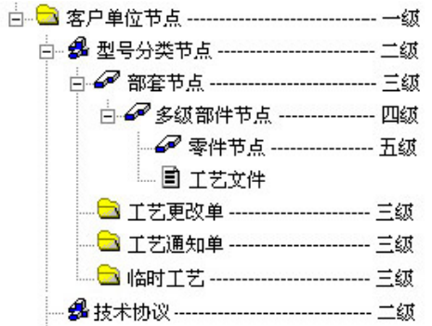
CAPP中编制的工艺规程文件按照不同的技术状态可分为以下类型：
  - 模样工艺：型号产品预研或样机展示使用，白工艺归档
  - 正样先行工艺（飞船型号产品）：根据C阶段图纸编制工艺文件，作为Z阶段图纸和工艺使用。此时蓝图未到，白图先到，按照白图编制工艺、组织投产；
  - 并行工艺（运载型号产品）：并行工程中使用白图编制白工艺，后续更改直接划改或者重新打印白工艺，。设计蓝图正式发放时如果需要转为蓝图工艺，则根据设计蓝图直接修改并行工艺，在CAPP中走签审流程；
  - 蓝图工艺：按照设计蓝图编制的正式工艺文件
此外，按照工艺文件的类型还可分为：
  - 临时工艺/工艺通知单/工艺更改单：在CAPP中建立与部套同级的三个文件夹分别进行管理。临时工艺的文件名后加（*1）、（*2）进行区分。
  - 技术协议
  - 数控工艺

CAPP系统集成技术路线
本期项目中，二维工艺规程文件仍然由工艺员在天河CAPP中进行编制，并走电子签审和更改流程。PBOM设计管理、工艺任务分工管理在Windchill平台中实现。未来Windchill平台与CAPP集成主要实现以下功能：
- PBOM导入CAPP：成套件PBOM设计完成后，主任工艺师在CAPP中通过集成命令实现PBOM自动导入建树，包括PBOM变更后的更新导入；
- CAPP文件集成检入Windchill：为了确保工艺文件技术状态管控，未来CAPP中所有的工艺文件，包括各类工艺规程、工艺技术通知单、工艺更改单、临时工艺文件等在签审流程通过结束后，由工艺员集成检入至Windchill平台中统一管理，并与PBOM中零部件自动关联。
Windchill/CAPP集成技术路线见下图：

PBOM集成导入CAPP
在CAPP系统中增加“PBOM导入”操作入口，主任工艺师在完成PBOM设计后，可以通过该命令在界面中需要导入的成套件编号。Windchill提供Webservice接口，用于返回需要导入得成套件PBOM信息，由CAPP按照规则建树。PBOM导入时Windchill提供的信息包括：
- 成套件PBOM中零部件对象的属性：所属型号、编号、名称、材料、数量、零部件分类
- 成套件PBOM中零部件关联关系
如果成套件PBOM发生变更，同样使用“PBOM导入”命令执行导入，CAPP自动后台进行处理，处理规则如下：
- 零部件新增：增加新的零部件
- 零部件修改：修改零部件属性
- 零部件删除：将需要删除的零部件移除到其它位置
- 更新零部件关联关系
原则上，CAPP中成套件树结构应与Windchill中PBOM结构保持一致。如果主任工艺师需要手工建树，建议在Windchill中手工建立EBOM结构，转换为PBOM后再导入CAPP。
此外，为保证CAPP树结构权限的控制，建议以下文件夹由CAPP自动建立：
- 部套同级的工艺更改单
- 部套同级的工艺通知单
- 部套同级的临时工艺
- 型号节点同级的技术协议

工艺文件集成检入过程
- 车间工艺员在CAPP中编制各类工艺文件，提交签审流程或更改流程，签审结束后工艺文件转为受控状态，不允许编辑。
- CAPP提供“检入工艺文件至Windchill”的命令，工艺员选择需要检入至Windchill的零部件，使用该命令启动集成检入接口。
- CAPP后台将零部件关联的由该工艺员编制的受控状态工艺文件以PDF格式存储在本地临时文件夹，PDF文件名称为“工艺文件编号+名称”，同时生成xml文件记录工艺文件的信息，包括：
序号 | 属性 | 说明
1 | 文件编号 | 工艺文件编号，如果是更改单则为更改单编号
2 | 文件名称 | 工艺文件名称
3 | 零部件编号 | 工艺文件对应的零部件图号
5 | 文件类型 | - 工艺更改单  - 工艺通知单  - 临时工艺  - 正样先行工艺  - 并行工艺  - 模样工艺  - 蓝图工艺
6 | 版本 | 目前CAPP只有主版本号，未来建议采用和Windchill相同的版本规则：版本.版序，如A.1；  如果无法实现，只记录主版本
7 | 工艺员 | 工艺文件的编制者
8 | 检入时间 | 系统自动记录
9 | 更改后工艺文件编号 | 针对工艺更改单的属性：普通工艺文件为空；如果文件类型为工艺更改单，则需填写更改单对应更改后工艺文件编号
10 | 阶段标记 | Y/M/C/S/Z/D
11 | 密级 | 内部/秘密★10年/机密★20年/无
如果上述属性中CAPP中工艺文件的属性信息无法完全提供，则需要在检入时提供界面，由工艺员手工选择或填写。
- CAPP调用Windchill提供的集成接口，读取该本地临时文件夹中的xml信息进行解析，在Windchill中创建相应的工艺文件对象并上传工艺文件作为主内容，同时创建与PBOM零部件对象之间的关联关系。
如果存在工艺更改单，则需要在Windchill中创建相应的工艺更改单对象，并建立与更改后工艺文件对象之间的关联关系。
- 工艺员在Windchill中选择零部件启动“工艺文件打印流程”，系统自动收集零部件关联的工艺文件，该流程仅“工艺文件打印”环节，由档案部门资料员负责打印。
如果需要齐套打印：提供“成套件工艺文件批量打印”命令，工艺师启动该流程，系统自动收集该成套件下级所有工艺文件（PDF格式）启动打印流程。
如果是离散打印，可以选择由工艺员选择工艺文件启动“工艺文件打印流程”流程。

临时工艺文件命名规则
目前CAPP中同一零部件的临时工艺文件存在多份，使用“工艺文件名（*1）、工艺文件名（*2）”的命名规则区分，但Windchill系统检入工艺文件时要求和Windows系统一样，文件名不允许带有以下特殊字符：
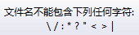
因此建议使用“#”作为针对同一零部件存在多个临时工艺文件的区别标识。

ERP数据集成

业务现状
目前信息化相关人员根据工艺部门提供的数据表，实现ERP数据导入，主要有以下三张表：
- 生产BOM表
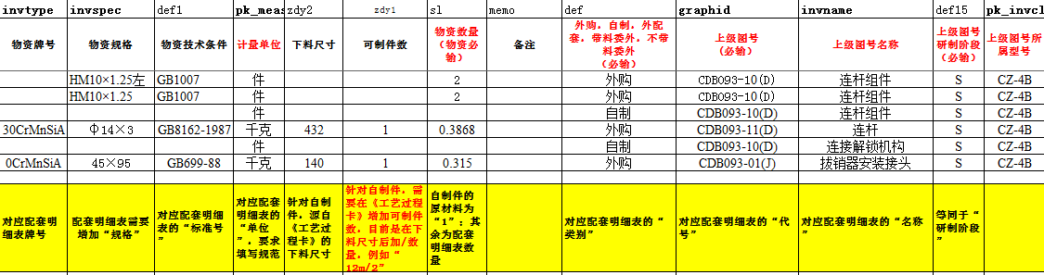
- 存货管理表
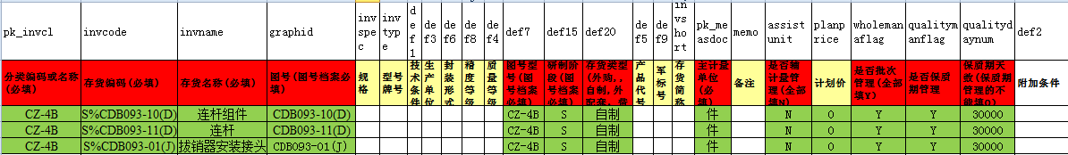
- 工艺路线表：目前ERP中没有管理工艺路线，此表暂未使用
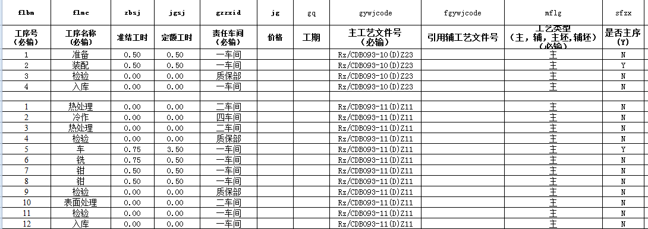
用户录入《生产BOM》数据的时候需要参考CAPP中的配套明细表、外协件明细表和工艺过程卡。CAPP中配套明细表中信息不全，用户填写不规范，导致生产BOM表进行数据录入的时候需要人工判断的信息比较多。

ERP数据集成技术路线
在Windchill平台中实现《生产BOM》、《存货管理》、《工艺路线》三张数据表的统一管理，作为与ERP数据集成的统一出口。未来上述三张表统一由主任工艺师生成，方式分别如下：
- 生产BOM表：CAPP中规范工艺文件信息录入，自动生成EXCEL文件，通过集成检入Windchill，并与PBOM成套件顶层节点关联；试点型号产品的生产BOM表通过三维工艺文件自动生成；
- 存货管理表：在PBOM成套件中提供“生成存货管理表”操作入口，由Windchill生成相应的EXCEL文件；
- 工艺路线表：暂不处理，但未来可根据需要在Windchill中根据工艺路线生成。

搜索管理

业务概述
Windchill提供了对上下文中对象进行搜索查找的功能，分别为普通搜索、高级搜索。
- 普通搜索主要用于针对系统中所有对象、只输入关键字的搜索
- 高级搜索用于对指定的对象类型、上下文、条件，输入关键字进行查找
在标题中添加了“搜索类型”下拉菜单，使用户和系统更加明确将基于何种条件进行搜索 。提供了“搜索历史记录和保存的搜索” 页面，此页面显示最近执行的搜索的列表和用户保存的搜索列表。

需求分析
业务现状 | 优化及改善点 | KPI分析
对非本人设计的文件检索只能在档案室进行查找 | 在Windchill平台中对149厂设计文件、工艺文件进行统一存储，支持检索
无法按照文档分类、属性实现检索 | 未来基于Windchill可以按照文档的分类、属性等条件进行高级搜索
纸质或电子查找文件方式复杂，效率低 | 通过电子化检索，缩短检索时间，实现文档的快速查询与浏览

流程详细说明及典型UI场景示意
活动1 | 普通搜索
负责角色 | 系统用户
活动说明 | 在WC10标题的搜索栏中直接输入关键字进行搜索
相关业务规则 | 不具有权限的用户只能查看到文档条目，无法查看下载主内容
典型UI场景示意
- 在WC10标题区的搜索界面中输入关键字，直接选择对象类型，然后进行搜索；
- 在搜索按钮旁边的下拉菜单中可以查看到搜索历史，也可以直接进入高级搜索和分类搜索界面；
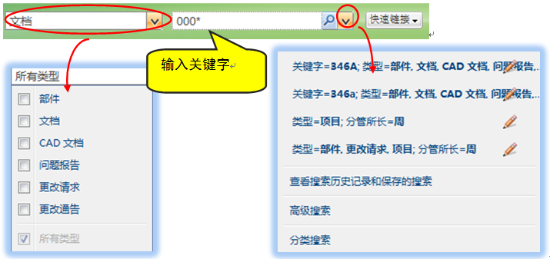

- 在左侧的导航栏中显示搜索结果，自动进入高级搜索界面：
- 在搜索结果界面中可以进行如下操作：
- 编辑搜索条件：重新对搜索的条件进行修改，进入高级搜索界面；
- 启动新搜索：放弃当前搜索，重新启动新的高级搜索；
- 保存此搜索：保存当前搜索的条件，以后可以进行重用；
- ：在当前搜索结果的列表中进行二次搜索
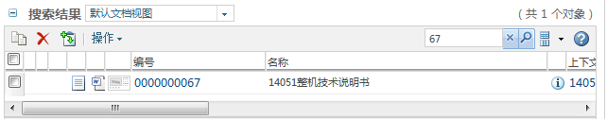

活动2 | 高级搜索
负责角色 | 设计师
活动说明 | - 通过在高级搜索中可以设置如下条件搜索对象：  - 关键字：搜索的关键字  - 类型：要搜索的对象类型  - 上下文：选择搜索的上下文  - 条件：选择搜索的对象属性字段并输入条件
相关业务规则
典型UI场景示意
- 在导航栏 搜索Tab页或标题的搜索下拉菜单中进入高级搜索界面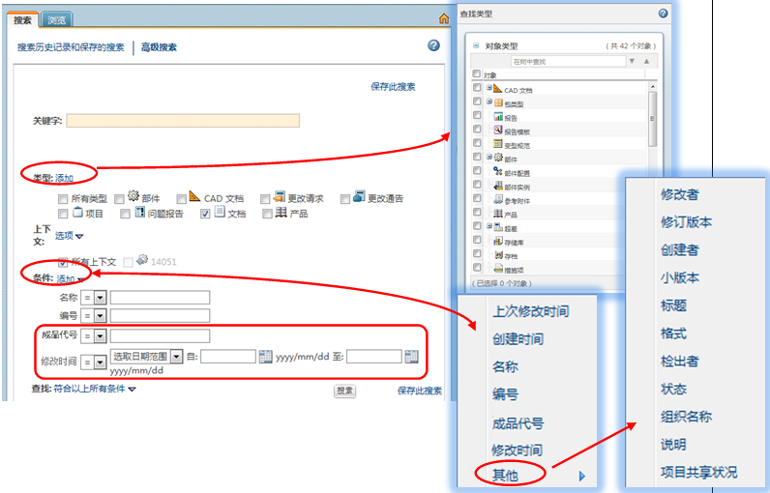
- 通过“保存此搜索”，可以保存当前使用的搜索条件，在“搜索历史记录和保存的搜索”界面中进行查看：
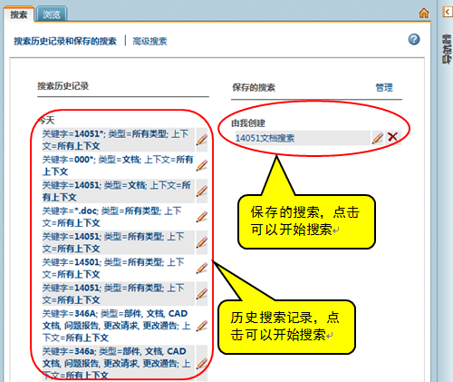

历史数据整理与导入

业务现状
目前自研产品的电子版的数据都保留在个人计算机中，有大量电子版数据与归档后的纸质文件不一致的情况。PCB设计文件与软件程序电子版本目前都保存在设计师个人计算机中。

需求分析
业务现状 | 优化及改善点 | KPI分析
仅对纸质版本文档进行归档，电子版的仍旧保留在个人计算机中，导致版本的不一致。 | 如果电子版数据与纸质数据一致，就将电子版的数据作为历史数据导入到Windchill系统中；如果电子版数据与纸质数据不一致，以纸质的为准
软件程序没有归档，都保留在个人计算机中。 | 通过在Windchill系统中建立软件节点，将软件程序文件打包作为附件手动关联到该节点上
有过历史变更的数据，存在不同的版本。 | 仅将最新版本的数据导入到Windchill系统，之前版本的数据不导入到系统中，保证导入数据都是最新的归档版本，用户可根据数据创建的时间判断是否属于历史数据，如果需要查询历史数据的变更，仍然采用去档案室查询的方式
由于电子版和归档的纸质数据存在不一致的情况，有时候电子版数据要比归档的数据还要新。 | 电子版数据比归档的数据版本要新，就在Windchill系统中创建设计变更，将电子版数据作为变更后的设计进行变更签审
有些历史数据缺少电子版。 | 如果缺少的是非图样、模型的历史数据，就对纸质数据进行扫描，将扫描后的文件导入到系统中；如果缺少的是图样或者模型数据，则只在系统中建立产品结构，图样活模型可暂时不导入，需要的时候用户可重做电子版数据，导入并关联到产品结构中。

未来业务描说明
由于自研产品和工装存在大量的历史设计数据，数据整理的工作量很大。因此，在本期项目中只针对试点产品进行设计数据规范化整理，提供历史数据导入工具。根据研发部的实际情况，在历史产品设计数据需要使用或变更时，再进行整理和导入工作。
针对不同类型的历史数据，平台将采取不同方式导入至Windchill平台。
- 三维设计数据整理导入
针对使用Pro/E设计建模的历史数据，需要整理三维模型，确保三维模型与图纸一致。
为了保证数据导入的规范性，需要先统一Pro/E的模板，统一填写参数。
模板参数设置具体如下：
序号 | 属性名称 | 显示名称 | 备注
 | PINDEX | 产品代号 | 手动输入
 | CINDEX | 图号 | 手动输入
 | CMAT | 材料名称 | 手动输入
 | CMAT_UP | 材料上标 | 手动输入
 | CMAT_DOWN | 材料下标 | 手动输入
 | REMARK | 备注 | 手动输入
 | CSIZE | 规格 | 手动输入
 | DESCRIPTION | 数模描述 | 手动输入
 | PTC_MATERIAL | PTC内部材料参数 | 默认值为“LF6”
 | SETMARK | 成套件标识 | 默认值为“否”
 | SIZE | 对应工程图图幅 | 手动输入
 | CTYPE | 类型 | 默认值为“自制件”
 | KEYCOMPONENT | 关重件标识 | 默认值为“N”。N-一般件；G-关键件；Z-重要件。
 | PHASE_CODE | 阶段标识 | 默认值为“M”
 | SECRET | 密级 | 默认值为“内部”
统一模板并完善模型属性后，通过Pro/E与Windchill集成接口，将产品结构导入到Windchill系统，并与三维模型自动关联，生成可视化文件。
导入后形成的产品零部件Part和三维模型生命周期状态都为“已批准”状态，不需要再提交签审流程。
- 二维设计图纸整理导入
- 产品结构导入
通过EXCEL格式的模板，将产品结构信息填到EXCEL中，通过导入程序导入到Windchill系统中，自动建立产品结构信息。
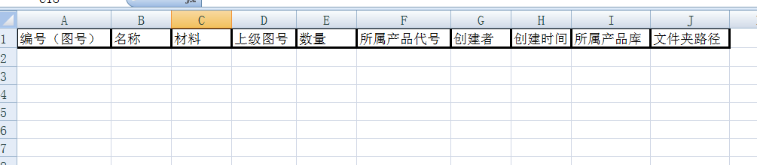
产品结构导入模板字段说明：
序号 | 字段名 | 字段说明 | 备注
 | 编号（图号） | 零部件的图号
 | 名称 | 零部件的名称
 | 材料 | 零件所用材料
 | 上级图号 | 零部件上级部件图号 | 顶层节点没有上级图号
 | 数量 | 同层级中该零件的数量 | 顶层节点数量不用填写，其他节点数量必填，并且数量必须大于0
 | 所属产品代号 | 型号代号
 | 创建者 | 创建者名字
 | 创建时间 | 结构导入时间 | 历史数据统一约定为一个固定的时间，方便区别是否是 历史数据
 | 所属产品库 | Windchill中的产品库信息
 | 文件夹路径 | Windchill中的文件夹路径
导入范例：
- 在EXCEl导入模板中整理产品结构信息：
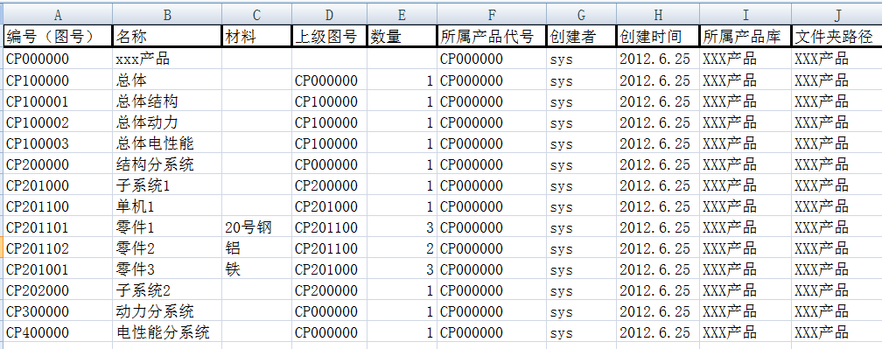
- 导入到Windchill系统后，自动形成产品结构：
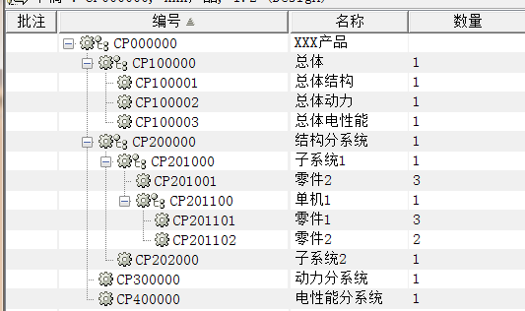
- 二维图纸导入
采用EXCEL模板整理好二维图文件信息后，通过导入程序批量导入到系统中，二维图纸文件建议和模板文件放在同一文件夹下。二维图纸导入整理模板如下：
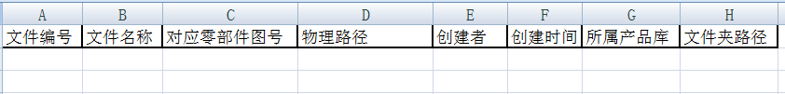
EXCEL模板字段说明：
序号 | 字段名 | 字段说明 | 备注
 | 文件编号 | 二维图的编号
 | 文件名称 | 二维图的名称
 | 对应零部件图号 | 二维图对应的三维模型的图号
 | 物理路径 | 二维图纸文件所在的计算机物理路径 | 对于没有电子档的二维图可以扫描纸质版本的作为电子存档，如果纸质版本不好扫描，可以暂时不导入
 | 创建者 | 创建者名字
 | 创建时间 | 结构导入时间 | 历史数据统一约定为一个固定的时间，方便区别是否是 历史数据
 | 所属产品库 | Windchill中的产品库信息
 | 文件夹路径 | Windchill中的文件夹路径
导入范例：
- 在EXCEl导入模板中整理好二维图纸文件信息：
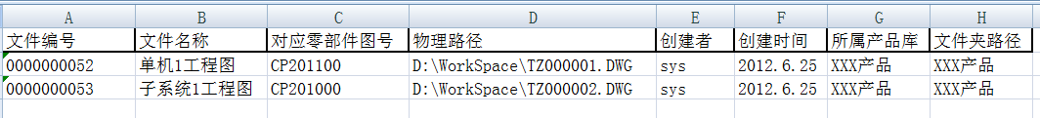
- 导入二维图纸后，自动关联到对应的零部件：
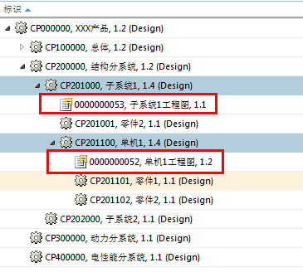
- 研发文件和软件文档
同样也采用EXCEL模板的方式进行导入，不同的是研发文件和软件文档统一存放在相应的文件夹中，不与零部件进行关联。
EXCEL导入模板格式如下：
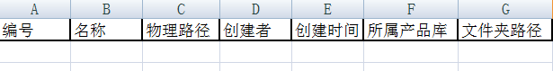
EXCEL模板字段说明：
序号 | 字段名 | 字段说明 | 备注
 | 编号 | 文件编号
 | 名称 | 文件
 | 物理路径 | 文件所在的计算机物理路径 | 研发文件如果没有电子档的文件可以扫描纸质版本的作为电子存档，如果纸质版本不好扫描，可以暂时不导入；软件文档打包成压缩文件，作为附件上传
 | 创建者 | 创建者名字
 | 创建时间 | 结构导入时间 | 历史数据统一约定为一个固定的时间，方便区别是否是 历史数据
 | 所属产品库 | Windchill中的产品库信息
 | 文件夹路径 | Windchill中的文件夹路径
导入范例：
- 在EXCEL导入模板中整理文件信息
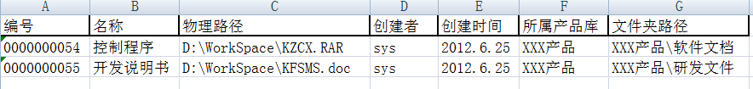
- 导入到系统中，在相应的文件夹下建立相应的文档对象：
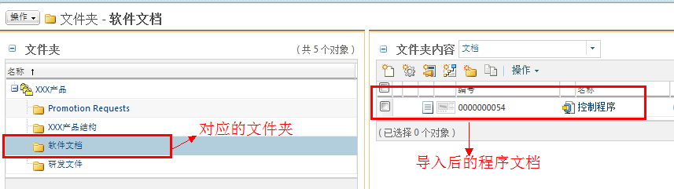
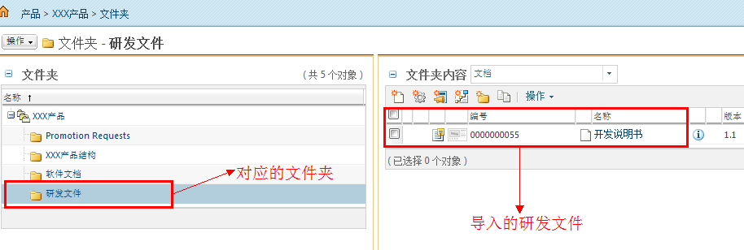

系统安全管理

系统三员职责分立

业务现状
- 目前Windchill系统中业务管理、系统管理、审计等职责默认由超级管理员进行，不符合安全保密管理人员配备要求

需求分析
业务现状 | 优化及改善点 | KPI分析
Windchill系统设置了超级系统管理员帐户，根据BMB22-2007《涉及国家秘密的信息系统分级保护测评指南》不符合安全保密管理人员配备要求 | - Windchill系统配备系统管理员、安全保密管理员和安全审计员三类安全保密管理人员，分别负责系统运行、安全保密和安全审计工作不允许有超级系统管理用户的存在；  - 系统管理员负责注册用户、生命周期、工作流程、系统运行状态监控、后台队列等管理职责，但无权给系统用户配置权限和查看系统日志信息，同时不能查看Windchill系统所有的业务数据；  - 安全管理员可以对系统用户配置权限，但是无权注册新用户与查看日志信息；  - 安全审计员可以查看系统操作日志信息，无权注册系统新用户，也无权查看和修改系统业务配置

未来业务说明
- 在PDS系统中分别建立系统管理员、安全管理员、安全审计管理员三个账号，锁定原来PDS系统超级管理员账户（未来可能临时使用，不进行删除）
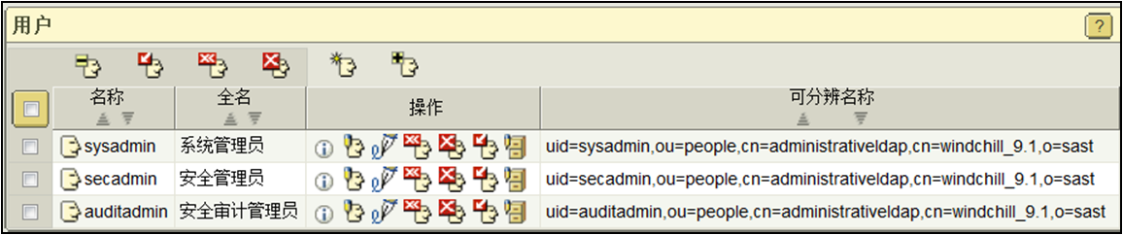
- 系统管理员登录系统后，只能查看到对应的管理功能，不可以浏览产品库和存储库中的业务数据
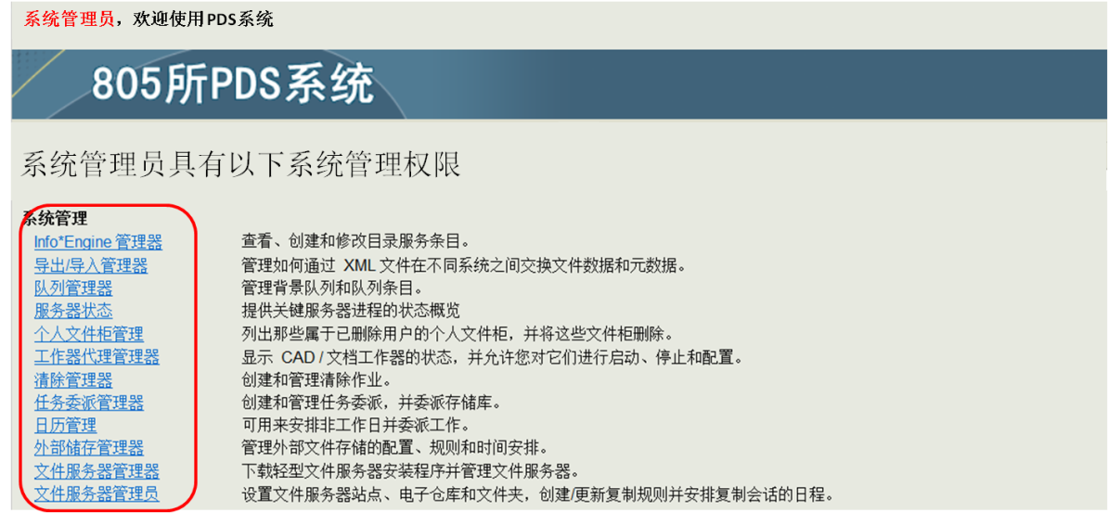
- 安全管理员登录系统后，只能进行用户和权限管理操作
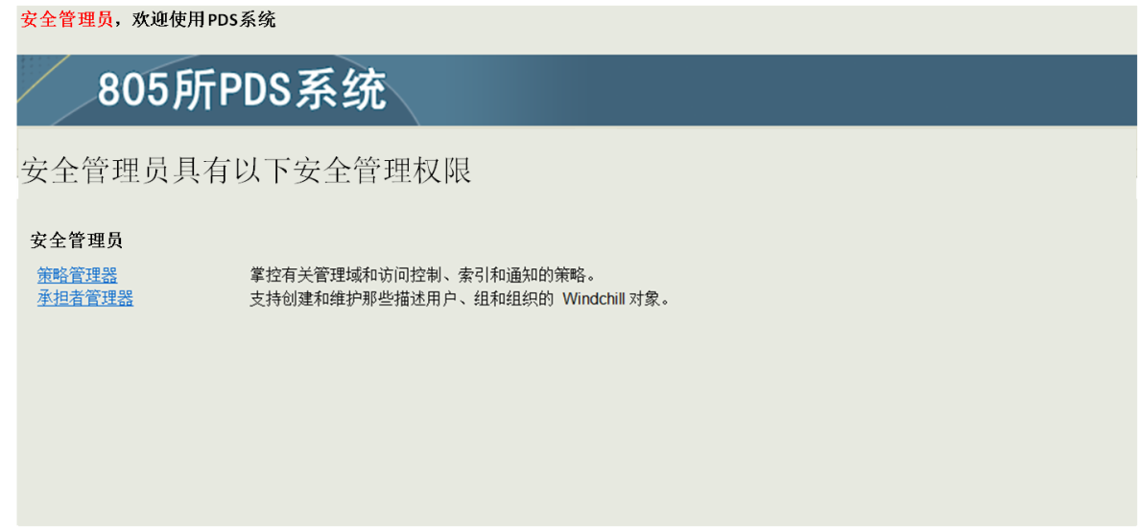
- 安全审计管理员登录系统后，只能对安全管理员和系统管理员的操作日志进行审计（未来安全设计管理员日志审计内容见“安全策略和日志审计”章节）
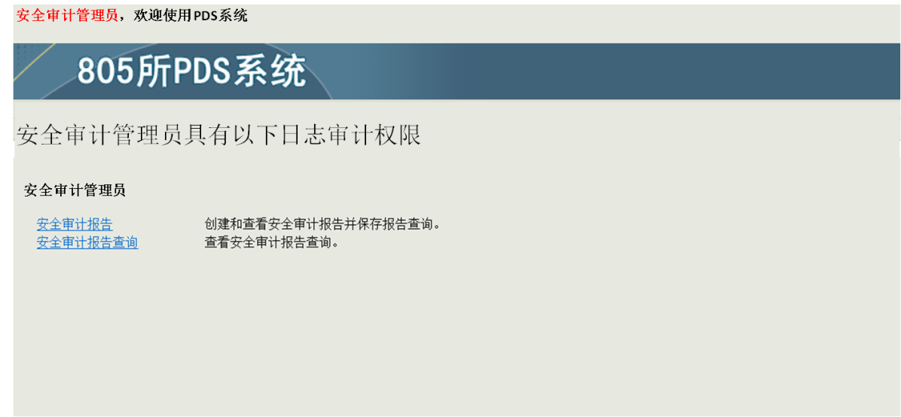

安全策略和日志审计

业务现状
- 目前Windchill系统使用默认的安全管理策略，通过策略管理员建立域，并关联到产品型号文件夹，实现安全策略的管理
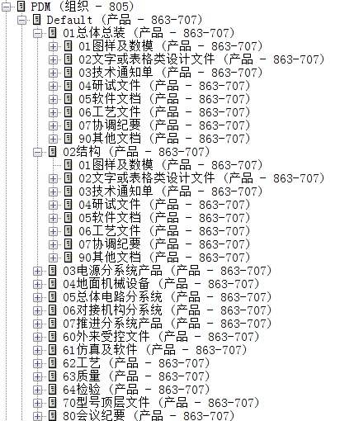
- 目前Windchill系统提供了标准的日志审计功能，可以按照时间段、事件、组织、上下文、对象、用户等进行日志的设计，但没有按照三员职责进行权限的划分
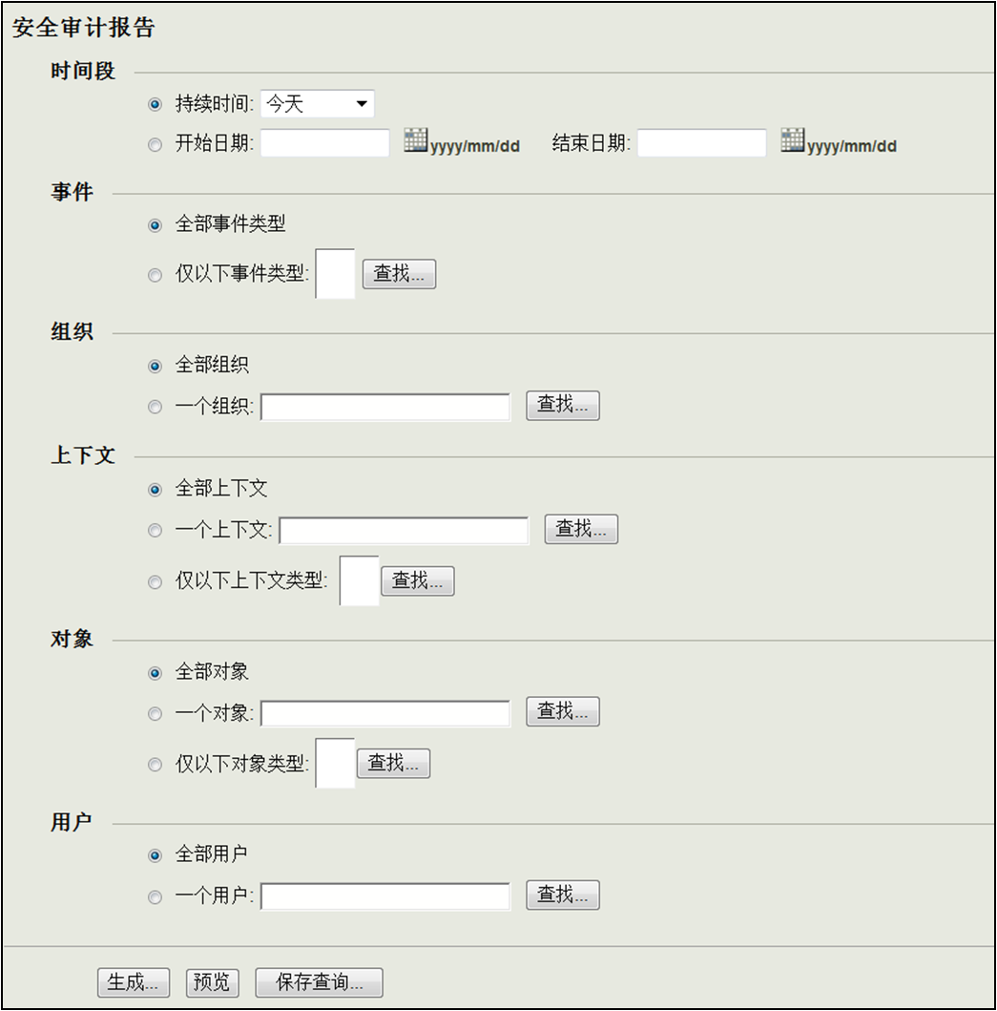

需求分析
业务现状 | 优化及改善点 | KPI分析
Windchill系统使用默认的安全策略，不能满足805所安全管理要求 | - 对Windchill系统用户和业务对象进行密级划分，达到密级要求的才能访问存取业务对象；  - Windchill系统用户设置的密码规则，必须满足安全要求；  - 在进行对象的动态授权时，接收人的安全级别要高于接收对象。
Windchill系统使用标准的日志审计功能，未与三员职责结合 | - 安全审计管理员负责对系统管理员和安全管理员的操作进行日志审计；  - 安全管理员可以对普通用户的操作进行审计，主要包括以下操作：  - 登录  - 创建  - 访问  - 修改  - 删除  - 检入/检出

未来业务说明及典型UI场景示意
典型UI场景示意
- 使用Windchill系统默认的安全审计报告功能，为安全审计管理员定制系统管理员和安全管理员审计报告；
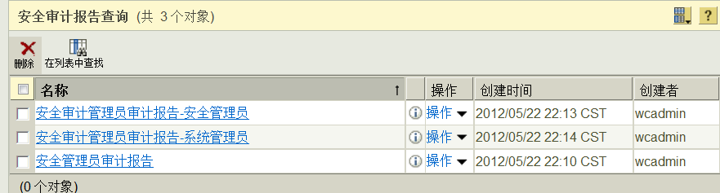
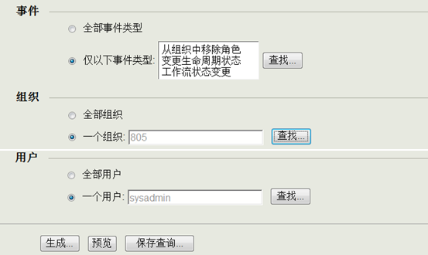

系统管理员操作

系统管理员账户
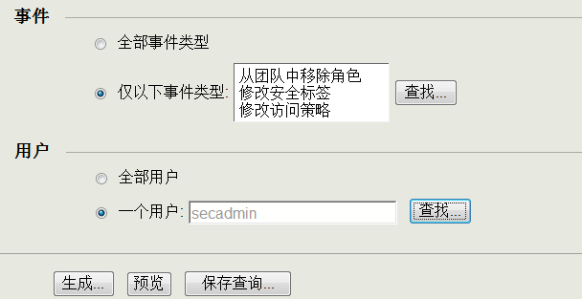

安全管理员操作

安全管理员账户
- 为安全管理员提供所有用户的操作审计功能
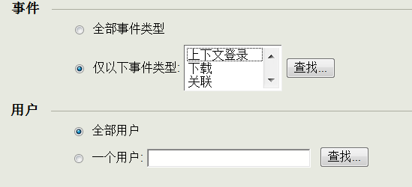

用户操作

所有用户

标准规范体系
为了保证149厂三维工艺协同管理平台实施后的正常运行，逐步实现系统稳定、数据安全、规范使用、深化应用和持续改进，发挥平台的管理效能，需要在系统上线前制定相应的标准规范体系。
本期项目中计划制定的标准规范文件目录见下表：
序号 | 分类 | 标准名称
1 | 顶层标准 | PDM系统术语、缩略语与定义
2 | 技术  文件  相关  管理  规定 | PDM 系统用户和角色权限管理规定
3 | 技术  文件  相关  管理  规定 | PDM系统技术文件分类管理规定
4 | 技术  文件  相关  管理  规定 | PDM系统技术文件编号和属性管理规定
5 | 技术  文件  相关  管理  规定 | PDM系统技术文件签审管理规定
6 | 技术  文件  相关  管理  规定 | PDM系统技术文件及文件夹权限管理规定
7 | 技术  文件  相关  管理  规定 | PDM系统技术文件更改与偏离管理规定
8 | 技术  文件  相关  管理  规定 | PDM系统技术文件归档管理规定
9 | 技术  文件  相关  管理  规定 | PDM系统外来文件管理规定
10 | 技术  文件  相关  管理  规定 | PDM 系统技术文件分发管理规定
11 | 技术  文件  相关  管理  规定 | PDM 系统技术文件打印管理规定
12 | 技术  文件  相关  管理  规定 | PDM 系统产品结构管理规定
13 | 技术  文件  相关  管理  规定 | PDM系统三维数字化样机签署、归档与发放管理规定
14 | 技术  文件  相关  管理  规定 | PBOM设计管理规范
15 | 技术  文件  相关  管理  规定 | 三维工艺设计管理规范
16 | 产品  配置  管理  标准 | PDM 系统批组状态管理规定
17 | 产品  配置  管理  标准 | PDM 系统转阶段管理规定
18 | 产品  配置  管理  标准 | PDM 系统基线管理规定
19 | 产品  配置  管理  标准 | PDM 系统产品库模板和应用管理规定
20 | 产品  配置  管理  标准 | PDM 系统标准件管理规定
21 | 产品  配置  管理  标准 | PDM 系统通用件、公用件、借用件管理规定
22 | 系统安装  与配置 | PDM 系统安装与配置说明
23 | 系统安装  与配置 | Pro/E野火版5.0安装与配置说明
24 | 模  版  编  制  与  应  用 | PDM 系统技术文件模板编制与应用规定
25 | 模  版  编  制  与  应  用 | Pro/E野火5 软件config.pro配置文件编制与应用规定
26 | 模  版  编  制  与  应  用 | Pro/E野火5 软件metric.dtl 配置文件编制与应用规定
27 | 模  版  编  制  与  应  用 | Pro/E野火5 软件table.pnt 配置文件编制与应用规定
28 | 模  版  编  制  与  应  用 | Pro/E野火5 软件tree.cfg配置文件编制与应用规定
29 | 模  版  编  制  与  应  用 | Pro/E野火5 软件parameter.lst配置文件编制与应用规定
30 | 模  版  编  制  与  应  用 | Pro/E野火5 软件三维模型模板文件编制与应用规定
31 | 模  版  编  制  与  应  用 | Pro/E野火5 软件三维图框模板文件编制与应用规定
32 | 基础管理标准  与应用 | PDM 系统系统数据备份管理规定
33 | 基础管理标准  与应用 | PDM 系统团队角色权限设定规定
34 | 基础管理标准  与应用 | PDM 系统中产品库设置规定
35 | 基础管理标准  与应用 | PDM 系统的维护与使用规范

